**Қазақстан-Британ Техникалық университеті**

ӘОЖ 622.24 Қолжазба құқығында

**ТИКЕБАЕВ ТАЛГАТ АСАНБАЕВИЧ**

**Қабаттың мұнай бергіштігін арттыру мақсатында ұңғыма түпаймағы қысымын реттеуге арналған әдістер мен техникалық құрылғыларды жетілдіру**

6D070800 - Мұнай-газ ісі

Философия докторы (PhD)

ғылыми дәрежесін алу үшін дайындалған диссертация

Ғылыми кеңесшілер

Кабдулов С.З., техника ғылымдарының докторы, профессор

Акзамов Ф.А., ғылымдарының докторы, профессор

Қазақстан Республикасы

Алматы, 2014

**Мазмұны**

**Нормативтік сілтемелер**

**Анықтамалар, белгілеулер мен қысқартулар**

**Қолданылу аясы**

**Кіріспе**

**1 Бұрғылау процесі мен өнімді қабаттарды ашу кезіндегі дифференциялдыққысымның әсері** ...................................................................12

1.1 Ұңғымадағы қысымның бұрғылау мен өнімді қабатты ашу процесіне әсері.............................................................................................................................13

1.1.1Ұңғымадағы абсолюттік қысымның бұрғылау көрсеткіштеріне әсері.....................................................................................................................13

1.1.2 Бүйірлік қысымның таужынысы беріктігіне әсері ...............................15

1.1.3 Кеуек аралық қысымның таужынысы беріктігі мен бұрғылау көрсет-кіштеріне әсері ..................................................................................................16

1.1.4 Дифференциялдық қысымның таужыныстарын талқандау механизмі-не әсері................................................................................................................16

1.2 Ұңғымадағы қысымды анықтау.........................................................................19

1.2.1 Статикалық жағдайдағы ұңғымадағы қысым........................................19

1.2.2 Ұңғымадағы гидродинамикалық қысым................................................22

1.2.3 Бұрғылау қондырғысының ұңғыма оқпанында эксцентрлік орналасуы кезіндегі қысым айырымы................................................................................24

1.3 Ұңғымадағы қысымды төмендету тәсілдері.....................................................26

1.3.1 Тығыздығы төмендетілген ерітіндінің көмегімен ұңғымадағы қысымды төмендету..........................................................................................27

1.3.2 Ауаға қаныққан сұйық арқылы бұрғылау..............................................29

1.4 Бұрғылауға қолданылатын көбік жүйесінің қасиеттері мен шламның қалқу

механизмі....................................................................................................................30

1.4.1 Газды-сұйық жүйесін ұңғыма бұрғылауға қолдану..............................30

1.4.2 Көбік жүйесіндегі үстірт белсенді заттар (ҮБЗ)....................................31

1.4.3 Көбіктің тұрақтылығы.............................................................................31

1.4.4 Көбіктің өзімен бірге алып шығу қасиеті .............................................35

1.4.5 Флотация процессі ...................................................................................35

1.5 Ұңғыма түбіндегі қысымды сору (эжектрлеу) арқылы төмендету.................37

1.6 Кольматация ұйғарымды дифференциялдық қысымның диапазонын кеңейтуші әдіс ретінде .............................................................................................43

1.7 Бірінші тараудың қорытындысы.......................................................................47

**2 Көлденең оқпандарды бұрғылау кезіндегі таужыныстары араласқан шламның шығымын жақсартуға арналған құрылғылар**..............................................................................................................47

2.1 Көлденең оқпандарды бұрғылау кезінде шламды тазалап шығару...............47

2.2 Бұрғылау құбырының қатты бағыттаушы децентраторы ...............................49

2.3 Бұрғылау құбыры бағанасын экцентрлі орналастыруға арналған

құрылғы мен олардың жұмыс істеу принципі .......................................................51

2.4 Міндеттердің қойылуы мен зерттеулерді жүргізу әдістемесі.........................52

2.4.1 Зерттеулер міндетінің қойылуы..............................................................52

2.4.2 Зерттеуді жүргізу әдістемесі...................................................................54

2.5 Екінші тараудың қорытындысы.........................................................................55

**3 Бұрғылаудың механикалық жылдамдығына ұңғыма түбі қысымының тәуелділігін зерттеу**.................................................................................................57

3.1 Бұрғылаудың механикалық жылдамдығына ұңғыма түбі қысымының тәуелділік теңдеуі......................................................................................................57

3.2 Ұңғымадағы қысымның өсуінің механикалық бұрғылау жылдамдығына тәуелділігін есептеу нұсқалары................................................................................61

3.3 Үшінші тараудың қорытындысы.......................................................................67

**4 Ұңғыма түбінің қысымын механикалық реттеуге арналған долота үсті құрылғысын жасау** ................................................................................................66

4.1 Құрылғыны жасау идеясының туындауы.........................................................66

4.1.1 Дифференциялдық және ұңғыма түбі қысымын реттеуші құрылғының бастапқы нұсқасын жасау ................................................................................67

4.2 Бұрғылаудың техника-экономикалық көрсеткішін арттыру үшін долота үсті білікті сорабын қолдану тәжірибесі ........................................................................72

4.3 Долота үсті білікті сорабын пайдалану ерекшеліктері....................................73

4.4 Білікті сораптың негізгі жұмыс істеу бөлігі шиыршықтың көлбеулік бұрышына тәуелділігі...............................................................................................76

4.5 Бұрғылау құрылғысының тиімділігін зерттеу мақсатында жүргізілген зертханалық жұмыстар.............................................................................................77

4.5.1 Зерттеу жұмыстарын жүзеге асыру......................................................77

4.5.2 Зертханалық тәжірибелер нәтижесі......................................................79

4.6 Жаңа құрылғының ұқсас түрлері мен олардың бұрғылау үрдісіндегі тиімділігі.....................................................................................................................82

4.6.1 Эжекторлық гидросорап (ЭЖГ) және оны қолдану тәжірибелері...82

Қорытынды.................................................................................................................87

Пайдаланылған әдебиеттер.......................................................................................88

**Нормативтік сілтемелер**

Бұл диссертациялық жұмыста стандарттарға сәйкес сілтемелер көрсетілген:

"Жер қойнауы және жер қойнауын пайдалану туралы" Қазақстан Республикасы заңы.[тақырып]-Алматы:2010

Қазақстан Республикасының мұнай өнімдерін өндіруді және олардың айналымын мемлекеттік реттеу туралы заңнамасы

ГОСТ 17.5.1.02-78. Охрана природы. Земли Классификация нарушенных земель для рекультивации.-М.: 1978.-28с.

Қазақстан Республикасының экологиялық кодексі.-Алматы: ЮРИСТ, 2007.-1646.

Қазақстан Республикасының жер кодексі. -Алматы: ЮРИСТ, 2008.-104б.

**Анықтамалар, белгілеулер мен қысқартулар**

Бұл диссертациялық жұмыста анықтамаларға сәйкес сілтемелер көрсетілген

Плато арнасы -көбік жүйесіндегі ауа көбіршіктерінен тұратын қуыстар

Үш фазалы көбік жүйесі - құрамы ауа, сұйық, қатты заттардан тұратын көбік жүйесі

Кольматациялық экран - ұңғыма оқпаны қабырғасында бұрғылау ерітіндісі әсерінен түзілетін қыртыс аймағы

Зениттік бұрыш - бұрғылау құбырының ауытқу бұрышы

Сақиналы сорап - құбырды орталандыру мен ұңғыма түбін шламнан тазалау процесін қатар атқаратын сорап түрі

Ұңғыма-кенді немесе өнімді қабатты ашу мақсатында жер бетінен жүргізілетін саңылау

Ұңғыма түпаймағы - ұңғыма оқпанының түпкі тұйықталған аймағы

Турбиналы бұрғылау - бұрғылау кезінде жуу сұйығының көмегімен жұмыс істейтін гидравликалық қозғалтқыш

Дифференциялдық қысым - ұңғыма оқпанын бұрғылау кезінде аралық кеңістікте туындайтын қысым

Қабаттың коллекторлық қасиеті – өнімді қабаттың сұйықты өткізу қасиеті мен кеуектілігі арқылы өзінде ұстау қасиеті

Ауырлатылған бұрғылау құбырлары – бұрғылау құбырының бір қалыптылығын сақтап, қашауға күш түсіру мақсатында қолданылатын ауыр құбыр түрі

Забойлық қозғалтқыш-жуу сұйығының қысымы мен білік көмегімен жұмыс істейтін бұрғылау қозғалтқышы

Орталандырғыш-бұрғылау құбырының экцентрлі орналасуын қамтамасыз ететін құрылғы түрі

Тұрақтандырғыш-ұңғыма оқпанының қабырғасын тегістеп тұрақтандыруға арналған құбыр бөлігі

Калибратор – долота үстінде орналасқан бұрғылау аспабы

Механикалық жылдамдық – ұңғыма оқпанының бұрғылану жылдамдығы

Тау-кен қысымы-жоғарыдағы таужыныстарының белгілі бір қабатқа түсіретін қысымы

Бүйірлік қысым – жер қойнауындағы белгілі бір шамаға немесе бұрғылау құбырына жан-жақты әсер ететін қысым

Кеуек аралық қысым-кеуекті жыныстардың көлемінде туындайтын қысым

Қашау – ұңғыма бұрғылау үрдісіндегі таужыныстарын бұзып-жаруға арналған негізгі аспап

Бұрғылау ерітіндісі – бұрғыланған таужыныстарының үгіндісінен ұңғыма түпаймағын тазартып, аспапты салқындатуға негізделген жуу сұйығы

Бингамов жүйесі-Бингамов сұйығы

Полиакриламид – акриламид негізіндегі полимерлер мен сополимерлер тобының жалпы атауы

Флотация процессі-көбікті жүйеде ұсақ бөліктердің қалқу процесі

Эжектрлеу – жуу сұйығын бүрку арқылы түпаймақ қысымын төмендету

Кольматация – бұрғылау ерітіндісінің ұңғыма қабырғасына қабыршық түзу әрекеті

Роторлы бұрғылау – ұңғыма бұрғылау кезінде бұрғылау құбырын сағадағы қозғалтқыш көмегімен айналдыру арқылы бұрғылау

Өнімді қабатты депрессияда ашу - өнімді қабаттың коллекторлық қасиетін сақтай отырып бұрғылау мақсатында түпаймақ қысымын қабат қысымынан төмендете отырып бұрғылау әдісі

АЖҚҚ – аномальды жоғары қабат қысымы

ТМС – тұнық мөлдір сұйық зат

ЫСК – ығысудың статикалық кернеуі

ҮБЗ – үстірт белсенді зат

ҰБҚ – ұңғыма бұрғылау қондырғысы

АТҚҚ – аномальды төмен қабат қысымы

ТЭК – техника экономикалық көрсеткіш

БҚТЖ – бұрғылау құбырының төменгі жинағы

ЭЖГ – эжекторлық гидросорап

БашНИПИнефть – Башкирский научно-исследовательский и проектный институт нефти

*f0-*долотаның жуу сұйығы өтетін саңылауының көлденең қимасы ауданының қосындысы

*D-*долота диаметрі

*wk-*аралық кеңістіктегі сұйық ағынының жылдамдығы, *u-*таужыныстарының орташа шөгу жылдамдығы

$ρ_{ср·}$-таужынысының орташа тығыздығы

*Н-*қарастырылған тереңдік

$v_{мех}$-механикалық жылдамдық

$F_{c}$-ұңғыма түбінің ауданы

$ρ_{ω}$-шламның тығыздығы

*Q*-жуу сұйығының шығыны

pэ мен pк-экцентрлі және концентрлі орналасқан құбырлардағы қысым айырымы

δ-желоб тереңдігі

А-бұрғылау және шегендеуші құбырдың немесе долотаның диамметрінің қатынасына тәуелділік коэффициенті.

Hn, Hp-сәйкесінше, ағыстық сораптың пайдалы және жұмыс істеуші арыны.

*ρш-*шламның тығыздығы,

*Fc*-ұңғыма түбі ауданы,

*Fk-*аралық кеңістіктің ауданы.

**Қолданылу аясы**

Бұл ұсынылып отырған жаңа технология әртүрлі тереңдіктегі ұңғыма бұрғылау жұмыстарында пайдаланылады. Пайдалану барысында ұңғыма оқпанының түп аймағы мен өне бойындағы дифференциялдық қысымды айтарлықтай реттеп, бұрғылаудың механикалық жылдамдығын арттыруға өз себебін тигізеді. Сонымен қатар жасалынып отырған құрылғыны бұрғылау құбырының кез-келген деңгейіне орнату мүмкіндігі қарастырылған. Басқа қысымды реттеуге арналған әрқилы құрылғылармен салыстырғанда жуу сұйығын үнемді және тиімді пайдалану, бұрғылау жылдамдығын арттыру, өнімді қабатты ластамай тиімді ашу мәселесі жағынан бірқатар артықшылықтары байқалады

**Кіріспе**

**Мәселенің маңыздылығы.** Бұрғылау жұмыстарының негізгі міндеттері ұңғыма түп аймағының коллектрлік қасиеттерін сақтау, ұңғыманы уақтылы қамтамасыз ету, өнімділікті арттыру, айдау ұңғымаларының қабылдау мүмкіндігін арттыру, қиындықтарды болдырмай, ұңғыма оқпанын жүргізуді жеделдету болып табылады.

Бірақ соңғы кездері бұл міндеттерді мүлтіксіз орындауға мұнай-газ және газды-конденсатты кенорындарының әртүрлі көп қабатты болуы, өте қалың қабаттардың кездесуі бұрғылау жұмыстарын күрделендіре түсуде. Әсіресе игерудің соңғы сатысындағы және сарқылған, қабат қысымы аномальды төмен кенорындарына соңына дейін бұрғылау жұмыстары кезінде үлкен қиындықтар кездеседі. Сонымен бірге шығымы аз, жөндеу жұмыстары мен қосымша көлденең ұңғыма бұрғылауды қажет ететін кенорындарымен жұмыс істеу барысында осыларға ұқсас қиындықтарға тап болуымыз мүмкін.

Өнімді қабаттың коллектрлік қасиетін сақтау тек бір ғана жетілдіру жұмысымен мәселен бұрғылау ерітіндісінің тығыздығын төмендетумен ғана іске аспайды. Мұндай жағдайда кеуек қысымы жоғары тұрақсыз таужыныстарынан өту жағдайы қиындап жоғарыда жатқан сулы және мұнайлы қабаттарда қысым градиенті шамадан тыс өсуі мүмкін.

Әдеттегі бұрғылау жұмыстары кезінде ұңғымадағы қысым әрқашанда жан-жағын қоршаған таужыныстарының, ұңғыма тереңдеген сайынғы, бұрғылау ерітіндісі айналымының болған және болмаған кезіндегі қысымынан жоғары болады. Норматив бойынша гидростатикалық қысым туғызатын бұрғылау ерітіндісінің тығыздығы ұңғыманың тереңдігіне байланысты қабат қысымын 5-10% өсіреді.

Ұңғыманы жуу кезінде құбыр ішіндегі гидростатикалық қысымға, ұңғыма мен құбыр арасындағы сұйықтың қысымы, ұзындық бойындағы үйкеліс нәтижесіндегі арынның шартты жоғалуы және меншікті гидравликалық кедергіні жеңуі бәрі әсер етуі мүмкін. Құрылғыны жедел түсіру кезінде, әсіресе сазды қыртыс қалыңдағанда, сальник түзілгенде, ұңғыма қабырғасы мен құбыр арасындағы кеңістік тарылғанда, құрылғының төменгі бөлігінде керісінше саңылаудың пайда болуы кезінде ұңғыма тарапынан болатын қысым одан да жоғарылай түседі. Сондықтан әдеттегі бұрғылау технологиясында бұрын ашылған қабат пен түпаймаққа түсетін қысым қабат қысымын едәуір(1-7МПа) өсіреді. Бұл дегеніміз жетіспеушілік қатарын толықтыра түседі:

1) бұрғылау ерітіндісі мен оның фильтратының, жиірек қатты фазаларының ұңғыма түпаймағына тереңдеп енуі, олардың көпіруі мен ластауы; терригенді коллекторлар таужыныстарының беріктігінің төмендеуі; өткізгіштіктің төмендеуі, ағып келу кезіндегі қажетті депрессияның өсуі; ұңғыманы игеруді мерзімінің ұзаруы және өндіру ұңғыларының шығымы төмендеп, айдау ұңғымаларының қабылдауыны төмендеуі.

2) бұрғылау қарқынының төмендеуі;

3) ұңғыма қабырғасында сазды өткізгіш қыртыстың түзілуі, құралдардың шартты қысылып қалуының жиілеуі, сальник пен тығын түзілуі, цемент тасының ұңғыма оқпанымен байланысының болмауы және қабаттардың жіктелу сапасының төмендеуі;

4) бұрғылау ерітіндісінің жұтылуының мүмкіндігі;

5) қысым артуының әсерінен тартылу, отыру, қысылып қалу үрдістерінің болуы;

6)бұрғылау ерітінділерін дайындауға қажетті керек-жарақтар мен реагенттердің шамадан тыс ысырап болуы;

Бұрғылаудың бұл ұсынылып отырған жаңа технологиясы түпаймақ маңының гидродинамикалық қозғалысын ғана қамтып қоймайды, сонымен қатар кольматацияны реттеуді, ұңғыма қабырғасының дұрыс түзілуін, айнала таужыныстарының коллектрлік қасиеттерінің бүлінбеуін, басқа да қиындықтардың алдын алуды қамтамасыз етеді.

Сондықтан бұл жұмыста бүкіл оқпан бойындағы дифференциалды қысым мен түпаймақ қысымын, репрессиялық жағдайдың төмен болуы, қысымның теңдікте болуы немесе депрессияны қадағалау секілді үрдістерді тиімді іске асыру үшін реттеп отыру мақсатында әдістер мен техникалық құрылғыларды сараптау негізделген.

Төмендегідей репрессияны төмендету әдістері қарастырылған: бұрғылау ерітіндісінің тығыздығын рационалды таңдау, түпаймақ пен жоғарыдағы жұтылу маңын эжектрлеу немесе арнайы құрастырылған айналмалы сорап арқылы шламды бұрғылау ерітіндісінің көтерілуіне ықпал жасау. Аналитикалық және теоретикалық есептеулерден бөлек жаңа техникалық құрылғы және оны орналастыру технологиясы қарастырылып болжамдар жасалынды.

**Жұмыстың мақсаты.** Өнімді қабаттың тиімді игерілуі, оның мұнай бергіштігінің жоғары болуы, бұрғылау жұмысының сапалы аяқталуымен негізделеді.Жалпы бұл жұмыстағы алдыға қойылған мақсат өнімді қабаттың бұрғылау жұмыстарынан кейін мұнайбергіштігінің жоғары болуын, кедергісіз игерілуін қамтамасыз ету, қажетті белдемді ашу сапасын арттыра түсу, сол тұрғыда бұрғылау барысында болатын қиындықтардың алдын алу және дифференциалды қысым мен ұңғыма түбінде болатын қысымды тиімді дәрежеде реттей отырып бұрғылап, алынатын өнімді жобадағыдай немесе одан да арттыра түсу.

**Зерттеудің негізгі міндеттері**

1.Ұңғыма оқпаны бойындағы бұрғылау жағдайына қолайсыздау аралықтарындағы, өнімді қабатқа және түпаймаққа кері туындайтын әртүрлі қысымдарды ғылыми негіздеу.

2. Ұңғыма оқпанын бұрғылау үрдісінде айналымның жоғалуы кезіндегі әртүрлі аралықтағы және түпаймақтағы дифференциалды қысымды реттеу технологиясы мен техникалық құрылғысын жасау.

3. Жоғары флотерленген әдіспен көбік жүйесін туындату мүмкіндігін сапалы бағалау

4. Механикалық жылдамдық пен шығынның ауырлық қысымына әсерін бағамдау

5. Жасалған техникалық құрылғыны пайдалана отырып жылдамдықты арттыру арқылы, түпаймақтағы, ұңғыма оқпанының горизонтальды, көлбеу бөліктеріндегі шламды кедергісіз шығаруды жақсарту.

**Мәселелерді шешу әдістері.** Қабатты сапалы ашу мен жуу болмаған жағдай барысында өнімді түпаймақ қабаттарының коллекторлық қасиетін сақтай отырып оқпандағы және түпаймақтағы толық, дифференциалды қысымдардың таралу мәнін сонымен қатар қиындықтар мен механикалық жылдамдықтың артып кетуін әдебиеттік және өндірістік мәліметтер бойынша теориялық негіздеу.

Ұңғыманы жуу кезіндегі көбік жүйесінің жылжуын жақсарту мүмкіндіктерін сапалы тәжірибелік зерттеу. Бұрғылау ерітінділерінің құрамының белсенді түрлері.

Ұңғыма қабырғасы мен бағана арасындағы арынның жоғалуын төмендету және ұңғыма түпаймағындағы дифференциалды қысымның азайуын арнайы техникалық құрылғы арқылы төмендету әдістерін салыстырып қарастыру.

Горизонталь және вертикаль ұңғымалардың шламын шығаруды жақсарту, бағана аралық арынның жоғалуын төмендету, бағананың ортаға тұрақтандыру жұмыстарын қамтамасыз ететін техникалық құрылғыны жасау.

Жасалынған техникалық құрылғыны, яғни аралық сорапты және қабатты ашу кезінде тығыздығы төмендетілген бұрғылау ерітіндісімен бұрғылауды өндірістік және зертханалық жағдайда сынау.

Істелінген зерттеу жұмыстарының нәтижелері арқылы тиімділікті бағалау.

**Ғылыми жаңалық.**

1.Дифференциалдық және түпаймақ қысымының мәнінің маңыздылығы, ұңғыма түбін ұқыптап жуып тазалау, қазылып алынған шламды гидродинамикалық кедергісіз көтеру, өнімді қабаттар мен ерітінді жұтылатын қабаттарда қысымды тиімді реттеп отыру, ұңғыма қазу жұмыстарының экономикалық мүмкіндігін және тиімділігін арттыратындығы көрсетілді.

2. Шламды тазалаудың тиімді әдісі, көлденең ұңғымаларда шламның жиналып қалуы, көлбеу ұңғымалардағы қысылып қалуды тудыратын бос таужыныстары қабаттарының ағып түсуі кезіндегі ұтымды шаралар көрсетілді.

3.Шламмен байытылған бұрғылау ерітіндісінің механикалық жылдамдыққа әсері, оның дифференциалды қысымды ұлғайтуға беретін үлесі және осы факторлардың энергияны меншікті шығындауы салыстырмалы түрде бағаланды

4.Бұрғылау бағанасының көлденең тұрған жағдайдағы құрылғының қысылуы мен қысылуды ескерту, шламның кедергісіз көтерілуі, арынның жоғалмауы үшін арнайы құрылғы ойластырылып табылды.

5.Қолданылған шаралардың яғни бұрғылау ерітіндісінің тығыздығын, шығынды, механикалық жылжу қозғалысын реттеу арқылы колматацияны реттеуге, құрылғы арқылы әртүрлі геологиялық-техникалық жағдайда минималды репресиямен бұрғылауға мүмкіндік жасауға болатындығы көрсетілді.

**Жұмыстың негізгі қорғалатын қағидалары:**

1.Ұңғыма оқпанының кез-келген аралығы мен түпаймағының дифференциалды қысымын реттей отырып, минималды репрессиялық және депрессиялық жағдайда бұрғылаудың тепе-теңдігін негіздеу.

2.Горизонталь және вертикаль ұңғымалардың шламын шығаруды жақсарту, бағана аралық арынның жоғалуын төмендету, бағананы ортаға тұрақтандыра отырып ондағы шлам түзілуін болдырмау, бұрғылау ерітіндісінің арынын күшейту жұмыстарын қамтамасыз ететін техникалық құрылғыны жасап, бұл әдістің тиімділігі мен үнемділігін дәлелдеу.

3.Ұңғыма жүйесіндегі бұрғылау ерітіндісінің жоғарыға кедергісіз көтерілу жылдамдығының және ұңғыма түпаймағының шламнан сапалы тазалануының, құрылғының сыртқы шиыршығының көлбеулік бұрышы мен оның айналу жылдамдығына тәуелділігін тәжірибелеу жұмыстары арқылы дәлелдеу.

**Жұмыстың практикалық пайдасы.** Жүргізілген теориялық, аналитикалық, зертханалық талдаулар мен өндірістік тәжірибе жұмыстары қолданылған шаралардың, яғни бұрғылау ерітіндісінің тығыздығын, шығынды, механикалық жылжу қозғалысын реттеу арқылы колматацияны реттеуге, құрылғы арқылы әртүрлі геологиялық-техникалық жағдайда минималды репресиямен бұрғылауға мүмкіндік жасауға болатындығын көрсетіп шындыққа сәйкестендірді.

Сонымен қатар өнімді қабаттың коллекторлық қасиетін жоймай, ұңғыма түпаймағын ластамай қажетті, тиімді қысымды талапқа сәйкестендіре реттей отырып бұрғылау. Қабаттың сапалы ашылуы, қабаттың мұнай бергіштігінің жоғары болуының кепілі.

**Зерттеу нәтижелерін сынақтан өткізу (апробациясы).**Диссертациялық жұмыс жасалу барысында көптеген ғылыми конференцияларда, халықаралық семинарларда баяндалып талқыланды.

**1 Бұрғылау процесі мен өнімді қабаттарды ашу кезіндегі дифференциялды қысымның әсері**

Бұрғылау жылдамдығының көрсеткіштері мен ұңғыма құрылысының сапасына қысымның әсер етуі өте көп жақты. Бұл жерде абсолютті қысым да (статикалық қысым мен динамикалық қысымның қосындысы) дифференциялды қысым да (ұңғыма оқпаны, қабаттағы мен таужынысындағы қысымдардың әртүрлілігі) өз әсерін тигізеді.

Қабаттағы сұйықтардың қысымын қабаттық және кеуектік деп бөлуге болады. Қабаттық қысым деп белгілі бір қысым градиентіне тәуелді, қима бойынша бүкіл бір алапты алып жататын, өзара гидравликалық қарым-қатынаста болатын флюидтердің қысымы. Саз қабаттарының өзінің өткізгіштіктеріне байланысты қима мен алап бойынша мұндай гидравликалық қатынасы болмайды. Олардың ультрамикроскопиялық арналары геометриялық байланысты және бұл жағдайда кеуектер пленкалы, адсорбциялық нығыздалған немесе минералданған сумен, көмірсутекті сұйықтармен толыққан. Және де бұндай сазды қабаттарға гидродинамикалық қысым толық, бірден әсер ете алмайды яғни сазды қабатты қысым бірден қамти алмайды. Бұл жыныстардағы ағысты немесе сұйықтың қозғалысын қамтамасыз ету үшін майда каналдар мен кеуектердегі судың құрылымына сәйкес бастапқы қысым градиентін игеру қажет. Мұндай қабаттардағы сұйықтың қысымын сипаттау үшін кеуектік қысым деген түсінік қолданылады [1-3].

Ұңғымадағы абсолюттік және айрықша дифференциялдық қысым, бұрғылау ерітіндісінің қабат сұйықтығы және коллектордың кеуек-қуыстарымен физика-химиялық әрекеттесуімен үйлесе отырып мұнай-газды өнімді қабаттарды ашу сапасын кең мөлшерде анықтайды. Яғни, қабаттың ұңғыма түпаймағының коллекторлық қасиетін жақсартады немесе нашарлатады, игеру мерзімін жылдамдатады немесе соза түседі, мүмкіндіктен тыс салыстырмалы түрде ұңғыма шығымын арттырады немесе кемітеді.

Ұңғымадағы қысым таужыныстарын талқандап бұзуда, бұрғылау жылдамдығының артуы мен ұңғыма қабырғасының тұрақты болуында, сонымен қатар қабат сұйықтарының зардабынан болатын қиындықтарды ескерту мен жоюда, бұрғылау және тампонаждау ерітінділерін жұтылуын ескерту мен жобалауда, борпылдақ таужыныстары белдемдерінде опырылым түзілгенде, құрылғының пластикалық қасиеті бар таужыныстарында қысылуы, оқпанның жіңішкеруінде, бұрғылау бағанасының қысымның күшеюі салдарынан тартылып, қысылуында ерекше атқарушы роль атқарады және маңыздылығы ескеріледі.

Талдау барысында оқпан бойындағы қысымның, тереңдеген сайын шлам қоспасына байланысты бұрғылау ерітіндісінің (немесе басқа да ұңғыманы толтырушы сұйықтардың) өзгерісіне, минералдану дәрежесіне, температурасына, бұрғылау бағанасының үзіліс қимасына байланысты (ауырлатылған бұрғылау құбырлары, турбобұрғылау немесе басқа забойлық қондырғы, орталандырғыш, тұрақтандырғыш, калибратор, бұрғылау бекіткіштері, әртүрлі диаметрлі құбырлар) ұзындық бойындағы арынның жоғалу өзгерісіне байланысты мәндері жіті қадағаланады, сонымен қатар жекелеген қабаттарда жуу сұйығының жұтылуы немесе қабат сұйықтарының пайда болуы мен ағып келуінің мүмкіндіктеріне байланысты айналым сұйықтығының шығымының өзгерісін де назардан тыс қалдырмау қажет.

Қысым - қашаудың айналу аймағында, калибратор, кольмататор, эжектор, сонымен қатар тез жылжитын жуу сұйығының нәтижесінде пайда болған ұңғы түпаймағындағы кіші-гірім әртүрлі ойлы шұңқырлар, қашау тістері мен кескіштері, шарошкалардың қозғалысы қысымның бірден өзгеруіне ықпал жасайды.

Турбиналы бұрғылау кезінде ұңғыма түпаймағында және жуу сұйығының ағысына қарсы шлам құрамынындағы графитациялық денелердің (таужыныстарының бөлшектері) әсерінен, бұрғылау құбыры мен ұңғыма қабырғасы аралығымен көтерілетін шламның шығымы төмендеуі, турбобұрғылаудың ниппелі мен валының нығыздаушы резикалары желінген кезде арасынан шығатын бұрғылау ерітіндісінің әсерінен қысымның көтеріле түсетіні байқалады. Бұл әсерді төмендету үшін жасалған жоғарыға бағыттайтын шағылыстырушы құрылғы өте аз қолданылады.

Ұңғыма түпаймағы мен аралық кеңістіктегі қысым әсіресе құбырды көтеріп-түсіру жұмысында, айналуын жылдамдату және тежеу, жоғары жылдамдықпен түсіру кезінде айтарлықтай өзгеріске ұшырайды. Долота астындағы қысым бұрғылау құбыры түсуінің ең жоғары жылдамдығымен немесе максималды үдеудің мәнімен сипатталады [4]. Жұмыс барысында құбырдың түсу үдеуіне ең көп назар аударылады.

Қойнаудағы, яғни бұрғылау бағанының түскен жеріндегі қысымды тереңдік манометрі көмегімен тікелей өлшеу Замятин А.Ф. және басқа БашНИПИнефть мұнайшылары, АҚШ-та Кларк [5] тағы басқалардың қатысуымен жүзеге асты. Олар бұрғылау құбырының жылдамдығы 2...4 м/с үдеуімен болғанда, долота астындағы қысым 6,0....7,0 МПа дейін жететіндігін анықтап көрсетті. Бұл қысымның дәл осы жағдайда жоғарылығы сондай, оқпан айналасындағы таужыныстарында жарықтар пайда болуы, сұйықпен жару, тиімді сұйықтардың жұтылуы үрдістері орын алуы әбден мүмкін. Және құралды көтеру барысында, пайда болған жарықтардан қабат сұйықтарының ағып келуі орын алады.

Бұл мәселелердің аспектілерін әдебиет пен өндірістік мәліметтерге сүйене отырып қысқаша қарастырамыз.

**1.1 Ұңғымадағы қысымның бұрғылау мен өнімді қабатты ашу процесіне әсері**

1.1.1Ұңғымадағы абсолюттік қысымның бұрғылау көрсеткіштеріне әсері

Абсолюттік қысым ұңғыманың тереңдеуі, ұңғыма оқпанын сәйкестендіру және кеңейту, қосымша оқпан жүргізу кезінде, еркін тұрған және жан-жақтан қысылған таужыныстарының талқандалу жағдайын, олардың қысымға қаншалықты тәуелділігінің маңызды жағдайларын анықтап береді. Жалпы ұңғымадағы қысым тау-кен немесе геологиялық қысымға тең:

Рұңғ.=Рб=Рг=ρорт.·g·H

немесе

$$P=\sum_{l=1}^{l=n}{ρ}·g·h$$

ρср-"Н"-тереңдікке дейінгі таужыныстарының орташа тығыздығы, ρ- қалыңдығы h- қабаттағы таужыныстарының тығыздығы.

Әртекті жан-жақтан қысу жағдайында, әдетте Рұңғ.<Рг

Өздеріңізге белгілі таужыныстарының беріктілік көрсеткіштері тау-кен қысымының деңгейінен неғұрлым айырмашылығы үлкен (Рг- Рұңғ.)және жақын болған сайын, таужыныстары аз әсерге талқандала береді [6-9].

Тау-кен қысымының басқа да пайда болу ерекшелігі, таужыныстарының серпімділік-созылмалылық қасиеттерінің жоғары қысымда жан-жақты сығу кезіндегі өзгерісіне байланысты туындайды. Яғни үлкен тереңдікте таужыныстарының пластикалық қасиеттері белсенді болады да, морт сынғыштығы мен жарықшақтану мүмкіндігі азая түседі. Сол себепті тісті қашаумен бұрғылау қиындап, таужынысы мүжілгенге дейін көп деформацияға ұшырайды. Бұндай жағдайда шарошкалы қашаумен жабдықталған бұрғы жинағымен, үлкен үйкеліспен бұрғылау немесе кесіп қашаушы тістері (РСД) бар долотамен бұрғылау тиімді нәтиже береді.

Механикалық жылдамдықтың төмендеуінің бірден-бір себебі, ұңғыманы тереңдеп қазған сайын жан-жақтан қысатын сығу қысымы мен таужыныстарының физика механикалық қасиеттері. Яғни таужыныстарының әртүрліліктеріне байланысты оған таралатын қысым әркелкі немесе бірдей болса (σ1=σ2=σ3), онда ұңғыманың қазылу жылдамдығы төмендейді [7]. Керісінше, ерекшелікті ескертетін тіптен бір ғана негізгі дұрыс кернеу, әркелкі жан-жақты қысым ұңғыма түбіндегі тажыныстарының талқандалу мүмкіндігін арттырады [10-11]. Жан-жақты сығу кезінде көптеген таужыныстары өздерін ерекше морт сынғыш, угілгіш қалыпқа келтіреді. Ұңғымадағы қысым мен осьтік күштің төмен болуы кезіндегі ірі ойықтар пайда болып, долотаға морт сынған таужыныстары кесектері ілігеді. Сондықтан таяз тереңдіктегі бұрғылау жұмыстары тиімді қарқынды жүзеге асады.

Тау-кен қысымының тағы бір туындайтын себеп-салдары өткізгіштігі өте нашар немесе өткізгіштігі жоқ (тұздарда, сазды жыныстарды, гипс түрлерінде, ақпа таужыныстарында) шөгінді және басқа да таужыныстарына байланысты. Сол себепті әркелкі қысымның салдарынан беріктігі төмен таужыныстарының бұзылуының жеңілдеуі, олардың осьтік күш пен айналу моментінің төмен болған жағдайында-ақ үгілуі, таяз тереңдікті бұрғылау кезінде байқалады. Әйткенмен де мұндай құбылыс неғұрлым берік таужыныстарында, тереңдігі жоғары, ұңғыма мен таукен қысымының айтарлықтай өзгеріске түскен жерінде де байқалады. Қысымның мұндай айырмашылығы ауамен, тығыздығы төмен бұрғылау ерітіндісімен бұрғылау кезінде, ескі кенорындарында үлкен депрессиямен мұнай өндіру кезінде болуы мүмкін. Таужыныстарының беріктігін ескеріп (бөлшектенуін, саздардың ағу дәрежесін, сазды құмтастарды, тұздарды) массив жағынан және ұңғыманы толтырушы сұйық жағынан ұңғыма түпаймағына түсірілетін қысымдарды салыстыра келе, түпаймақ пен ұңғыма қабырғасының деформацияға ұшырағанын, олардың бұзылуының жеңілдегенін байқауға болады. Ал беріктігі төмен, нашар байланысқан таужыныстарының оқпан ортасына қарай жылжуы байқалады.

Бұл жоғарыда айтылған себептерге, яғни тығын түзілу, бұрғыланып жатқан ұңғыманың қабырғасының сөгілуі келеңсіздіктеріне көптеген Қазақстандағы кенорындарын мысалға келтіруге болады.

1.1.2 Бүйірлік қысымның таужынысы беріктігіне әсері

Массивті тұздардың, пластикалық, дымқылданған, суға қаныққан саздар мен илитті жыныстардың ағысын, бекітілмеген шегендеуші құбырлардағы оқпанның жіңішкеруін, ақпа жыныстардың (немесе Өзен және басқа да кенорындарындағы секілді айдау ұңғымаларынан шыққан суға қаныққан таужыныстарының салдарынан) жан-жақтан бір қалыпты қысуы кезінде жапырылып-сығылуын ұңғыманың ашық оқпанындағы толтырылған сұйық тарапынан болатын қысым қарсылығының жеткіліксіздігі негізделген [12].

Бұл жерде бізде бір жақты тұздың, саздың, және басқа пластикалық жыныстардың немесе жоғары қысымда пластикалық қасиетке ие болатын жыныстар, массивтердің біртіндеп қозғалуы нәтижесінен болатын әркелкі бүйірлік қысым қарастырылмайды. Бұларды ескерту мен жою кезінде ұңғымадағы сұйықтың қысымын ескермеуге болады.

Бұндай қиындықтарды болдырмау үшін екі жол қарастырылған: бұрғылау ерітіндісінің тығыздығын арттыру арқылы қарсы қысымды күшейту және қосымша ылғалдылықты арттыру, фильтрацияны төмендету арқылы сазды жыныстарды суға қанықтыру. Ұңғыма оқпанының жуу сұйығының сәтсіздігінен эрозиялық шайылымдар түзілуінің алдын-алу мақсатында қосымша шара ретінде бұрғылау ерітіндісінің тұтқырлығы арттырылып, ағу жылдамдығы төмендетіледі, жуу сұйығының ламинарлы, құрылымдық қозғалысы қамтамасыз етіледі, бекітілмеген шегендеуші құбыр сыртындағы тұрақсыз жыныстар аралығы қысымының толқу ұзақтығы, амплитудасы мен жиілігі төмендетіледі.

Қарсы қысымның қажетті мөлшері бүйірлік қысым бойынша есептеледі:

$P=\frac{µ}{1-µ}·ρ_{ср·}g·H$ (1.3)

мұнда: *µ*-Пуассон коэффициенті,

$ρ_{ср·}$-таужынысының орташа тығыздығы

*Н-*қарастырылған тереңдік

Қорыта келгенде бұрғылау ерітіндісі тұрақты жағдайда ақпа және сырғушы жыныстардан болатын қысылуларды ескертеді және қарсы қысым бұрғылау бағанын көтергенде және жуғанда жоғары болады. Ал егер поршень түзілу жоқ болса баған бойындағы сұйық кері құйылып тығыздығы мен тұтқырлығына байланысты аралық кеңістікте қысым өзгерістері орын алады.

1.1.3 Кеуек аралық қысымның таужынысы беріктігі мен бұрғылау көрсеткіштеріне әсері

Дифференциялдық қысымның әрекеті- кеуектік қысымның айырмасы (тұйық кеуекпен шектелген) және ұңғыма бойындағы тұрақсыз сазды, аргиллитті тағы басқа да әлсіз тақталанған борпылдақ немесе шектен тыс тақталанған таужыныстары аралықтарында әлдеқайда маңыздырақ келеді.

Дифференциялдық қысымның кері болу жағдайы (ұңғымадағы қысым кеуектік немесе қабат қысымынан төмен) бұрғылану барысындағы саңлау төңірегіндегі таужыныстарының пластикалық және төзімділік, ағу қасиеттеріне, таужыныстарының пластикалық деформацияға ұшырауы, ұңғыма оқпанының жіңішкеруі, опырылым түзе таужыныстарының ағып түсуі, оқпанның кеңейуі секілді процестерге мейлінше тәуелді. Кері дифференциялдық қысым туындап, тұйық кеуектердің сұйыққа, әсіресе газға толған кезінде (Рс-Рпо<0), қысымның ауытқуы салдарымен таужыныстарының долотамен талқандауға бейімсіз ірі сынықтары морылып түсіп, бұрғылау жұмысына өз кедергісін тигізуі мүмкін. Мұндай шамадан тыс ірі таужыныстары сынықтары бұрғылау сұйығымен оңайлықпен көтерілмейді, нәтижесінде бұрғылау құрылғысы қысылып, апаттық жағдайға әкелу қаупі туындауы мүмкін.

1.1.4 Дифференциялдық қысымның таужыныстарын талқандау механизміне әсері

Дифференциялдық қысымның таужыныстарын талқандау механизміне әсері көптеген ғылыми еңбектерде қарастырылып, зерттелінген [13-24].

Қашау тістері таужынысымен жапсарласу ауданына әсер еткенде таужынысы бұзылып, шытынау торы пайда болады, таужынысы тығыздала түседі, ұсақ сынықтарға бөлшектенген және қатты сығылған сынықтарға жіктелген сығылу ядросы қалыптасады.

Сығылу ядросын қысым астындағы псевдосұйық ретінде қарауға болады. Осыны зерттей келе таужынысының ішкі өзара байланысының бұзылуы нәтижесінде жоғарғы жағынан басталып бағытталған массивті шытынау сызықтары торын қалыптасуын байқауға болады. Ядро материалдары біртіндеп ұңғыма түбінен бөлінген консолды бейімдеп жарықшақтарға ене бастайды. Сондықтан сынықтардың жарылыс түзу бөліктері газтәрізді агенттермен және атмосфералық қысымдағы жуу сұйықтарымен қаныққан болып келеді. Терең ұңғымаларды бұрғылауда әдеттегі технологиямен ұңғыманы сұйықпен жуу кезінде, консолға түсетін қысым жоғарыдан төменге қарай болады да, қабат қысымы қалыптағыдан жоғарылайды. Консолға төменнен жоғары әсер ететін және оның үзілуіне әсер ететін жарықшақ қуыстарындағы қысым, егер таужынысы өткізгіш болса қабат қысымына жақын болады, ал таужынысының өткізгіштік қасиеті жоқ болса нөлге жақын болады. Консолдың үстінен және астынан әсер ететін қысым, консолды ұңғыма түбі массивіне тықсыратын, оның бөлінуіне мүмкіндік бермейтін-ауыр, жайсыз қысым.

Д.Мерфи зерттеу нәтижесінде келесідей тұжырымдарға келді: +3,5 МПа айналасындағы қысым айырмасы таужыныстарының бұрғылану жылдамдығына едәуір маңызды әсер етеді. Дифференциялдық қысымның өсуімен бірге таужыныстарының тиімді сынғыштығы немесе көлемді талқандалуы, тиімділігі шамалы, айналуы мен үйкелісі көп нәтижесіздеу бұрғылауға ауысуы жүзеге асады. Әсіресе бұл әсерлесу тепе-тең бұрғыланудан, депрессиямен бұрғылауға өту аумағында (кері дифференциялды қысымда бұрғылау), бұрғылап өту жылдамдығы артқанда немесе репрессиямен бұрғылап, дифференциялдық қысымның жоғарылауы нәтижесінде бұрғылап өту жылдамдығы тез төмендеу аясында айрықша байқалады.

Зерттеушілер қатары [2,79,25] дифференциялдық қысымның әсер ету дәрежесіне таужыныстарының өткізгіштігінің маңыздылығын атап көрсетеді (сурет 1.1).

Б.А.Шарафутдинов бұрғылау процесінде бұрғылау ерітіндісі фильтратының кеуек ортаға ену механизмін зерттеп көріп төмендегідей қорытындылар жасады. Өткізгіштігі 0,3...2,4мкм2 құмтастан тұратын өнімді қабатты ашу кезінде қарқынды фильтрация яғни сүзілу орын алады, егер фильтраттың ену жылдамдығы ұңғыма түбінің жоғарғы жағынан келетін болса, онда бұрғылаудың механикалық жылдамдығы артады. Бұрғылау долотасының ернеуіне жартылай сфера тәріздес ену белдемі түзіледі. Бір уақыттық жедел сүзілу кезінде екі жүйелі сатыдан тұратын радиялды фильтрация жүзеге асады: кольматация мен ену аймағындағы сазды қыртыс түзілу кезіндегі радиялды фильтрация; сазды қыртыс пен кольматация аумағы арқылы өтетін радиалды фильтрация. Бұл радиялдық фильтрацияның екі сатысы да статикалық және динамикалық жағдайда өтеді. Зерттеулер нәтижелері көрсеткендей сазды қыртыс пен кольматациялық қабаттың жылдам түзілуі фильтраттың қозғалу жылдамдығын бәсеңдетеді. Фильтрация тәртібі дамылдағаны байқалады. Қыртыс біртіндеп тығыздалады да өткізгіштігі төмендейді.

В.А. Шарафутдиновтың тәжірибелік зерттеулері бойынша бастапқыдан-ақ фильтраттың ену сипаты бірден өзгереді: бұрғылау процесінде бұзылу бетіндегі фильтраттың жылдамдығы жүз есеге дейін жоғарылайды. Себебі, біріншіден қыртыс пен кольматациялық қабат түзіліп үлгермейді, екіншіден фильтрациялық қыртыс пен кольматациялық қабат алынып кеткенде, фильтрат ластанған кеуек ортаға енеді. Осы және басқа да режимдердің қалыптасуы таужыныстарының өткізгіштігі мен олардың талқандалу жылдамдығының қатынасына тәуелді. Бұрғылаудың механикалық жылдамдығының өсуімен қатар фильтраттың ену жылдамдығы да артады, себебі әлі қатып үлгермеген кольматациялық қабаттың шайылып кете беруінен деп түсіндіріледі. Долотаның қабатқа енуі мен фильтрация бір сәтте болған кезде сүзілу қыртысы мен кольматациялық қабат түзіліп үлгіреді және фильтраттың ену жылдамдығы сол сәтте -ақ төмендейді деген тоқтам қолдау таппайды. Бұл зерттеулерді жүргізу барысында бұрғылау процесі кезінде бұрғыланып өткеннен кейін бірнеше секундтарға дейін фильтрат қозғалысының жылдамдығының төмендеуі байқалмайды.

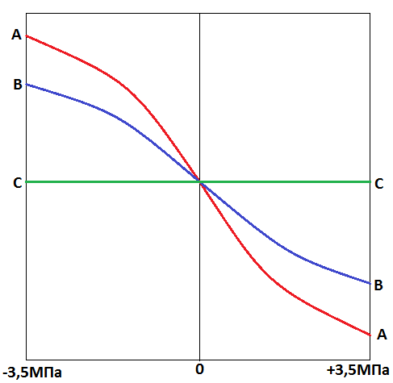

А-А-өткізгіштігі жоқ таужыныстары; В-В-өткізгіштігі орташа таужыныстары; С-С-өткізгіштігі жоғары таужыныстары

Сурет 1.1-Өткізгіштігі әртүрлі жыныстар үшін механикалық жылдамдықтың **Vм** қысым айырмасына ΔР тәуелділігі.

Ұңғымадағы бүйірлік тау-кен қысымының тепе-теңдігін қамтамасыз ететін бұрғылау ерітіндісінің жоғары тығыздығы, суға қаныққан тұрақсыз қабаттарды, қорыстарды бұрғылап өткенде өте қажет. Орнықсыз, борпылдақ сазды, тақтатасты, аргиллитті қабаттарды ашуға арналған бұрғылау ерітіндісінің тығыздығы кеуектік қысым бойынша таңдалынып алынуы тиіс. Бұл жағдайдағы маңызды мәселе ұңғымадағы қысымның кеуектік қысымнан төмен болған кезіндегі опырылым түзілу, таужыныстарының лықсуы, ұңғыма түбіне түсуі секілді өзгерістерді ескерту болып табылады.

Бұрғылау ерітіндісінің салыстырмалы жоғары тығыздығы айнымалы жоғары қысымды (АЖҚҚ) қабаттарды ашу кезінде және мұндай қабаттар алдында жоғарыда өткен қабаттарда болған жағдайда қажет. Бұл жерде де негізінен сол жоғарыда аталған ескертулерді көруге болады, бірақ, әсіресе ашылып отырған қабаттың агрессивті флюидттілігін ескеруге болады (көмірсутек т.б.).

Әйткенмен де әдеттегі технологиямен бұрғылау кезінде тепе-теңдікте бұрғылауды іс жүзінде жүзеге асыру мүмкін емес: егер бұрғылау ерітіндісінің тығыздығын таңдау есебінен жуу жұмыстары тоқтап тұрған кезде тепе-теңдіктің қалыптасуы қамтамасыз етілсе, онда ұңғыманы жуу кезінде ұңғыма оқпаны мен бұрғылау бағанасы арасы кеңістігіндегі арынның жоғалуы есебінен ұңғыма түбіне түсетін қысым жоғарылап, қабат қысымы артып кетеді, сөйтіп тепе-теңдік бұзылады. Ұңғыманы жуу барысында тепе-теңдікті ұстап тұру үшін бұрғылау ерітіндісінің тығыздығын бірнеше шамаға дейін төмендету қадағаланады, яғни,статикалық жағдай үшін есептік тығыздықтан төмен, бірақ онда жуу тоқтап тұрғанда ұңғыма сағасын превентр көмегімен жауып, сағадағы артық қысымды ұстап тұру талап етіледі. Бұл дегеніңіз айналмалы превенторды қосқанда көптеген шығаруға қарсы құрал-жабдықтарды пайдалануды талап етеді. Технологиялық тиімсіз және бұл жерде екі түрлі жуу сұйығын пайдаланады: біріншісі-құрылғыны көтеріп-түсіруге пайдаланатын тығыздығы ρ1 жуу сұйығы, екіншісі-ұңғыма тереңдеген кезіндегі тығыздығы ρ2 жуу сұйығы. Ұңғыманы жууды тоқтатып қою тағы бар.

**1.2 Ұңғымадағы қысымды анықтау**

1.2.1 Статикалық жағдайдағы ұңғымадағы қысым

"Ұңғыма-қабат" жүйесіндегі тепе-теңдік мына жағдай орындалғанда бақыланатын болады:

*Рс=Рпл* (1.4)

Ньютондық сұйықтар үшін жуу тоқтап тұрған кезінде ұңғыма түбіндегі қысым былай анықталады:

*Рс=ρ·g·H* (1.5)

бұл жерде *ρ-*сұйықтың тығыздығы, *Н*-жуу сұйығы бағанының биіктігі.

Ұңғыманы толтыратын жуу сұйығының тығыздығы тек қана алғашқыда берілген өзінің тығыздығына ғана емес, сонымен қатар температураға, қарастырылып отырған тереңдікке, шламдалу дәрежесіне, егер ұңғымада келіп түскен жағдайда минералдану мен қабат сұйықтарының құрамына да тікелей тәуелді болады.

Бингамов жүйесі үшін жазу кезінде бұндай сұйықтардың құрылымдық түзілімін ескеру және қорыта келгенде тұрып қалу эффектісін туындатып, ұңғыма түбіндегі гидростатикалық қысымды төмендету қажет [26-27]:

*Рс*=*ρ·g·H- $\frac{4Ө·L}{D}$* (1.6)

мұндағы *Ө*-ығысудың статикалық кернеуі, *L*-ұңғыма оқпанының ұзындығы, *D*-ұңғыма диаметрі.

Бингамов сұйығында құрылымның болуы қабатқа ұңғыма сұйықтарының қабатқа және керісінше қабаттан ұңғымаға құйылуына қосымша кедергі жасайды, осылайша ығысу кернеуін *Ө* меңгеру үшін қозымша күш пайда болады.

*Рс*=*ρ·g·H- $\frac{4Ө·L}{D}$* (1.7)

Ұңғымада бұрғылау құралының болған кезінде:

*Рс*=*ρ·g·H+Ʃ $\frac{4Ө·L}{(D-d)}$* (1.8)

тұрып қалу әсерінің ықпалы өседі.

Ньютондық емес сұйықтар шлам мен газды тыныштықта ұстап тұруға бейім, ньютондық жүйеге қарағанда оның тығыздығы мен баған бойындағы қысымының ары қарай өзгерісіне себепші болады. Алайда ұңғыма бағаны бойындағы шлам мен қысымның таралуы біркелкі болады , яғни шламның тек ұңғыма түбіне ғана жиналмай баған бойына ұңғыманың ортаңғы және жоғарғы тұстарына біркелкі таралады.

Бұрғылау құбыры мен ұңғыма қабырғасы аралығындағы кеңістіктіктегі және құбырдағы бұрғылау ерітіндісі тығыздығының айымашылығын меңгеру үшін қосымша қысым айырмасы талап етіледі:

*ΔРρ=(ρ1-ρ)·H=* (1.9)

Мұндағы *ρ1*пен *ρ-*сәйкесінше бұрғылау құбыры мен аралық кеңістіктегі бұрғылау ерітіндісінің тығыздығы, $v_{мех}$-механикалық жылдамдық, $F_{c}$-ұңғыма түбінің ауданы, $ρ_{ω}$-шламның тығыздығы, *Q*-жуу сұйығының шығыны.

Талдаудан көріп отырғандарыңыздай (1.9) *ΔРρ, Q* өсімімен бірнеше шегіне дейін азаяды және $v_{мех}$ өсуіне байланысты көбейеді, бірақ *Q* өсуіне байланысты $v_{мех}$ көбейе түседі. Сөйтіп бір жағынан, *Q*-дың өсуіне байланысты *ΔРρ* азаяды, ал басқа жағынан алып қарасақ *Q*-дың өсуіне байланысты $v_{мех}$ өсіп, оған байланысты *ΔРρ* көбеюі қажет.

Тұтқыр-пластикалық сұйықтың гидростатикасы [26] келесідей түрде болуы мүмкін

Тепе-теңдік жағдайдағы ньютондық сұйықтарда жанама кернеу нөлге тең болады, бингамов сұйығының шығуынан жанама кернеу бар жерлерде, ығысу кернеуінің τ0 шектік модульінен аспайтын кез-келген мәнді қабылдауы мүмкін.

Бингамов сұйығының көлбеу цилиндр құбырдағы (сурет 1.2) тепе-теңдігін қарастыра келе төмендегі қорытындыны жазуға болады:

*πr2·Δp+2r·π·r·l-πr2·l·ρ·g·sinφ=0,* (1.10)

$τ=\frac{1}{2}∙(ρ∙g∙sinφ-\frac{∆p}{l})∙r$*,* (1.11)

мұндағы *l*-радиусы а-ға тең құбырдың ұзындығы, *r*-ағымдағы радиус, *φ*-құбырдың горизонталь жазықтықпен салыстырғандағы бұрышы, *Δр*-құбыр соңындағы қысым айырымы.

Сөйтіп, максималды жанама қысым құбыр қабырғасында туындайды. Тепе-теңдік $\left|τ_{ω}\right|≤τ_{0}\left(\left|ρg∙sinφ-∆p/l≤{2τ}_{0 }/a\right|\right)$ болып тұрған кезде сақтала береді. Шектік тепе-теңдік жағдайда:

$\frac{∆р}{l}=ρg∙sinφ±\frac{{2τ}_{0}}{a}$ (1.12)

Егер төменгі және жоғарғы қима арасындағы қысым айырымы сұйықты жоғары жылжуға мәжбүрлесе, онда құрылымдық қарсылығы мен үйкеліс күші де сұйықтың салмағы секілді игеріліп (сурет 1.2) оң таңба қойылады. Егер қысым айырымы сұйықтың өз салмағымен төмен қозғалуына әрең жететін болса, онда қысым айырымы мен үйкеліс кедергісі бір жақты әсер етеді және теріс таңба қойылады.

Егер құбыр көлденең орналасқан болса, онда теңдік былай жазылады:

$\left|∆р\right|≤2τ_{0}∙l/a$ (1.13)

Радиусы а және R екі құбырдың аралығындағы шектік тепе-теңдік теңдеуі:

$\frac{∆р}{l}-ρg∙sinφ=±\frac{2τ_{0}}{R-a}$ (1.14)

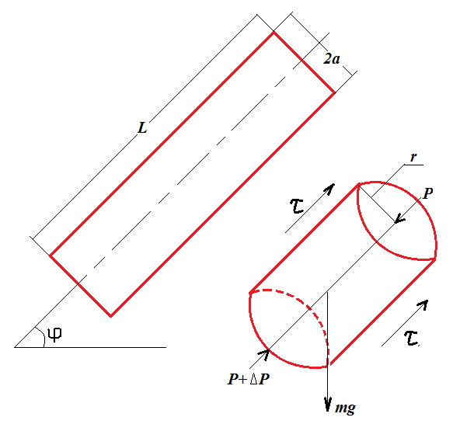

Сурет 1.2 -. Цилиндр құбырдағы сұйыққа әсер етуші күштер

1.2.2 Ұңғымадағы гидродинамикалық қысым

Бұрғылау жұмыстары немесе ұңғыманы жуу, көтеріп түсіру жұмыстары, сораптарды түсіру кезінде динамикалық жағдайға көшеді және "ұңғыма-қабат" тепе-теңдік жағдайы мынадай түрге енеді [28-29]:

Рст+Рсп= Рпл+Pсп (1.15)

мұндағы Рст-ұңғымадағы гидростатикалық қысым, Рпл-қабат қысымы, Pсп-қабаттағы сұйықтың қозғалуы кезіндегі және құбыр аралығындағы туындайтын гидравликалық кедергі.

Сыртқы диаметрі Fm бұрғылау бағанасын (кері саңылаумен) um жылдамдықпен ұңғымаға түсіргенде, ұңғыма қабырғасы мен бағанасы арасындағы кеңістікпен көлемі umFm артық бұрғылау ерітіндісі бір уақыт бірлігінде ығысып шығады. Оның жылдамдығы былай сипатталады:

$u=u_{m}∙\frac{F_{m}}{F_{m^{I}}}$ (1.16)

Бағана башмағы астындағы кеңістікте өрлеп келе жатқан ағынның гидравликалық қарсылығын игеру үшін қажетті артық қысым туындайды.

Бұрғылау бағанын көтеру кезімен бір уақыт бірлігінде бағана астында аралық кеңістікпен төмен аққан жуу сұйығына толатын цилиндр көлем umFm босатылады. Осылайша бағана астындағы қысым осы ағынның гидравликалық қарсылығын игеру үшін қажетті қысым айырымы мәніне төмендейді.(сурет1.3) 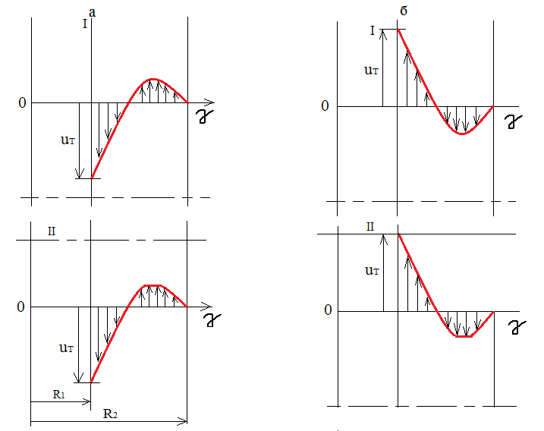

I - турбулентті ағыс; II - ламинарлы ағыс

Сурет 1.3 -. Бұрғы құбырын түсіру (а) және көтеру (б) кезіндегі аралық қуыстағы жылдамдық кескіні [30].

Ньютондық сұйыққа толы бұрғылау құбырының тура ортада тұрғандағы, ұңғыманың аралық кеңістігіндегі жылдамдықтың таралуы төмендегідей өрнектеледі [30]

$u=\frac{∆P}{4μ}∙\left(r^{2}-{R_{2}}^{2}\right)-\frac{u_{m}+\frac{∆P}{4μ∙1}∙({{{ R}_{1}}^{2}-{R_{2}}^{2}}_{ })}{ln\frac{R_{1}}{R_{2}}}∙ln\frac{r}{R_{2}}$ (1.17)

мұндағы r-ағымдағы радиус, R1-бұрғылау құбырының сыртқы диаметрі, R2-ұңғыма радиусы

Бұл шарттарды формулаға қойып аралық кеңістіктегі шығынды анықтауға болады:

$$q=2π\int_{R_{2}}^{R_{1}}{u∙r∙dr}$$

аралық қуыстағы шығынды құбырдағы қозғалыс жылдамдығы арқылы интеграциялап, өрнектей келе (q=πR12·um), ұңғымадағы төмен жылжыған құбырдың қысым өзгерісінің тәуелділігін анықтаймыз:

$∆P=\frac{4μ∙l}{{R_{2}}^{2}}∙\frac{u_{m}}{-\left[1+{\left(\frac{R_{1}}{R_{2}}\right)}^{2}\right]∙ln\frac{R_{1 }}{R_{2}}-1+{\left(\frac{R_{1}}{R_{2}}\right)}^{2}}$ (1.18)

Егер бағана қуысы ұңғымамен қатынасқан болса, онда сұйық шығыны азаяды q=π(R12-rm2)·um, rm-бағананың ішкі радиусы (сурет 1.4).

Бұрғылау бағанын көтеріп-түсіру кезіндегі туындайтын қысым деңгейін, құбырды көтеріп-түсіру арқылы реттеуге болады.

Көтеріп-түсіру операциясының регламентін өңдеу мақсатында өндірістік зерттеулер жүргізілген [31]. Бұрғылау құрылғысын түсіру тереңдігі артқан сайын гидродинамикалық қысым да, ұңғыма қабырғасы мен түбіне түсетін қысымға келтіргенде мейлінше арта түседі. Бұрғылау бағанын 0,4...0,6 м/с жылдамдықпен жуусыз көтергенде, гидростатикалық қысымның 4...8% азайғандығы байқалады. Гидродинамикалық қысымды төмендету үшін құрылғыны төмендету жылдамдығын 0,6...1,0 м/с-ке дейін төмендету ұсынылады. Тіптен бұрғылау тереңдігі 2000 метрден асқанда құрылғыны түсіру жылдамдығы 0,5 м/с-тен аспауы тиіс. Бұл дегеніңіз ұңғыма түбі мен қабырғасына түсетін репрессияны, осы тереңдікке 1,0м/с жылдамдықпен түсіргенмен салыстырғанда 20...25%-ға төмендетеді.

1.2.3 Бұрғылау қондырғысының ұңғыма оқпанында эксцентрлік орналасуы кезіндегі қысым айырымы

Жалпы жұмыс жағдайында ұңғымадағы бұрғылау құбыры көбінесе концентрлі орналасқан жағдайда емес, спирал тәрізді, әрбір қимасында эксцентрлі болып кездеседі. Бұл дегеніңіз аралық кеңістіктегі сұйықтың жылдамдығын ққиындата түседі.

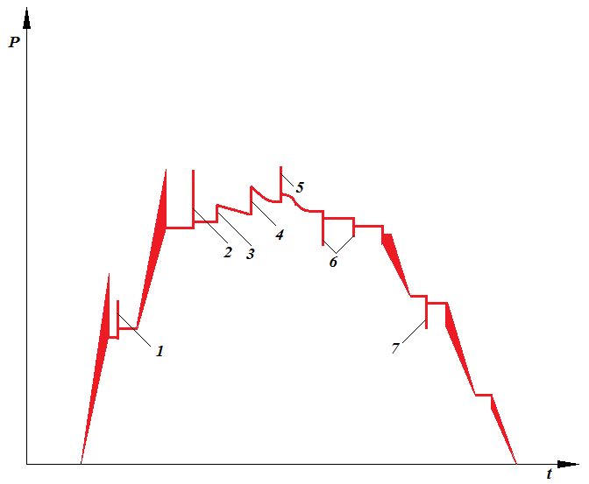

1,2,3 - бұрғылау құбырын түсіру кезіндегі қысым өзгерісі; 4 - жуу сұйығы айналымының қайта қалыптасуы; 5 - жүргізу құбырын жуу процесімен түсіру; 6,7 - жүргізу мен бұрғылау құбырын бірге көтеру кезіндегі қысым өзгерісі

Сурет 1.4 – Бағананы көтеріп-түсіру кезіндегі тереңдік манометрінің жазба диаграммасы

Эксцентрлік канал кеңістігіндегі сұйықтың ағу ерекшелігі сол, аралық кеңістіктің әрбір бөлігінде , әртүрлі ағу ерекшелігі қалыптасуы мүмкін. Тұтқыр мөлдір сұйықтың (әрі қарай ТМС) ағып жылжуы кезінде кейбір бөліктерде аралық кеңістіктің саңылауына және ТМС-ң құрылымына байланысты тоқтап-тұрып қалған аралықтар болуы мүмкін, егер күш жанама кернеуге сәйкес, қозғаушы күштен жоғары не тең болған жағдайда.

Еңбекте [28] тұнбалану аумағының кескін пішіні 1.5-суретте сұлбалық түрде көрсетілген. Бұл көлденең және тік , көлбеу ұңғымаларда да орын алуы мүмкін.

Теоретикалық жағдайдан өзгешелігі:

*Fm=π·(R2-r2),*

*Xm=2π·(R+r)*  (1.19)

мұндағы *Fm-*аралық кеңістіктің ауданы, *Xm*-сулану периметрі.

Іс жүзінде:

$$F_{m}=π∙\left(R^{2}-r^{2}\right)-\frac{π}{180}∙\left[R^{2}β-r^{2}φ-ρ^{2}\left(180-φ+β\right)\right]+\left(R-ρ\right)∙\left(R-r\right)sinβ$$

$X_{m}=2π∙\left(R+r\right)-\frac{2π}{180}\left[Rβ+2φ-ρ\left(180-φ-β\right)\right]$ (1.20)

Егер гидравликалық шығын қатынасын, тұнбалану белдемін ескеріп және ескермей төмендегі формула бойынша шығарсақ: hp=kz·hm (kz-тұнбалану коэффициенті).

$k_{z}={\left(\frac{X_{p}}{X_{m}}\right)}^{x}∙{\left(\frac{F_{m}}{F_{p}}\right)}^{y}$ (1.21)

*х* пен *у* мәні ағу режиміне тәуелді. Шамамен ламинарлық немесе құрылымдық режим үшін *х=2, y=3* тең; майда үйкеліс режимі үшін *х=1,25, y=3* тең; квадраттық режим үшін *х=1,25, y=4* тең.

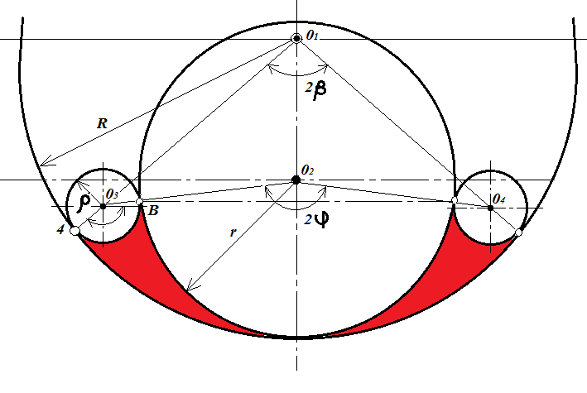

Сурет 1.5-. Бұрғылау құбырының экцентрлі орналасқан кезіндегі, аралық кеңістіктің тұнбалануының сұлбасы

Ақыры соңында тұнбалану коэффициенті тек қана екі айнымалыға тәуелді болып қалады: диаметрлер қатынасы a=D/d мен бұрыш мәніне φ.

Есептеулер бойынша тұнбалану коэффициенті бұрыш φ=70...900 болғанда минималды мәнге ие болады. Тұнбалану аймағы көбінесе құбыр доғасының айналасында орталық 2φ бұрышқа сәйкес таралады. Келтірілген сандық мысалдарда экцентрлі орналасқан құбырдың ағыс ядросындағы жылдамдық, концентрлі орналасқан құбырдағы жылдамдыққа қарағанда 1,7 есеге жоғары болады. Шығын мен жуу сұйығының тұтқырлығының өсуі өлі белдемдегі қамту бұрышының азаюына әкеліп соғады. Ал ығысудың динамикалық кедергісінің жоғарылауымен, бұл бұрыш та өседі.

Көлбеу ұңғымаларды бұрғылау кезінде, бұрғылау құбырлары шегенделмеген оқпанның қабырғасына жатады да, өз салмағымен таужыныстарына үйкеліп, майыса айналасын сығылыстырады. Бекіткіш пен муфталардың көмегімен көтеріп-түсіру жұмыстары кезінде таужыныстары қабаттарында біртүрлі өзіне тән желоб қалыптасады. Бұрғылау құбырының майысу ұзақтығы мен тереңдігіне байланысты ұңғыма қимасының пішіні δ бірқалыппен өзгеріске түседі.

pэ=0,6pк·ехр(-Аδ), (1.22)

мұндағы pэ мен pк-экцентрлі және концентрлі орналасқан құбырлардағы қысым айырымы; δ-желоб тереңдігі; А-бұрғылау және шегендеуші құбырдың немесе долотаның диамметрінің қатынасына тәуелділік коэффициенті.

Егер желоб болмаған жағдайда δ=0,

рэ=0,6 pк,

pк=1,67рэ, (1.23)

**1.3 Ұңғымадағы қысымды төмендету тәсілдері**

Қысымды төмендетуді шартты түрде технологиялық және техникалық болып бөлінетін әртүрлі әдіс-тәсілдермен қамтамасыз етуге болады. Технологиялық түріне жуу ерітіндісінің тығыздығын төмендету тәсілдерін жатқызуға болады:

‒ бұрғылау ерітіндісіндегі қатты фаза құрамын төмендету;

‒ бұрғылау ерітіндісін ауамен қанықтыру;

‒ көбік жүйесін жуу сұйығы ретінде пайдалану.

Қысымды төмендетудің техникалық әдісіне көтеріліп келе жатқан жуу сұйығы ағынын әртүрлі құрылғылар арқылы сору; бұрғылау құралдары элементтерінің диаметрін кішірейту; бұрғылау құбыры мен ұңғы қабырғасы арасындағы аралық жапсарды кеңейту; роторлы бұрғылау әдісінде, бұрғы жинағындағы кері саңылауды шығару; ұңғы құралдарын экцентрлі орналастыру жатады. Әртүрлі әдістерді қолдану арқылы қысымды төмендету кезінде, ұңғымадағы қысымның шамамен таралу сұлбасы 1.6-суретте көрсетілген.

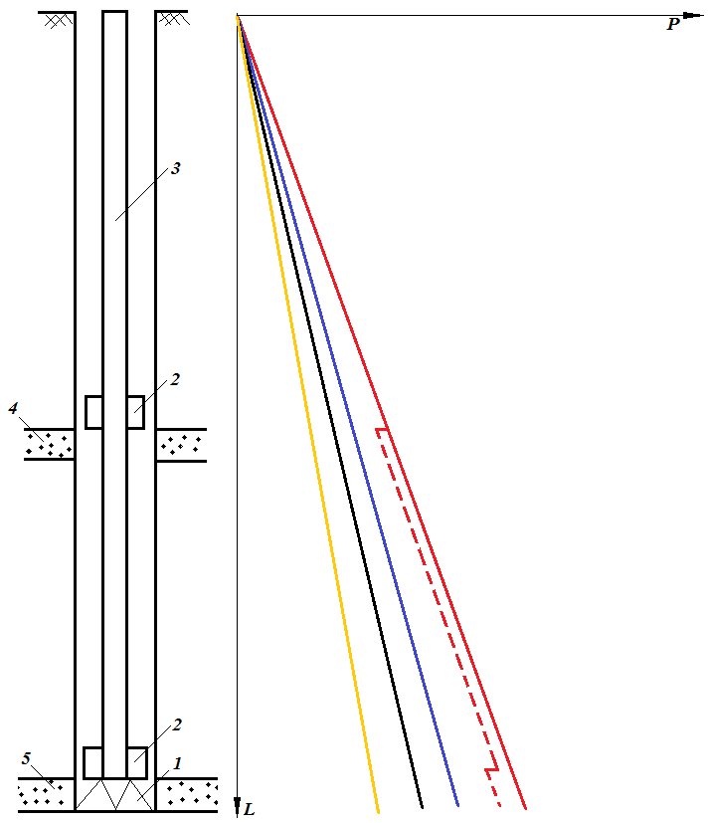

 Сазды ерітіндімен жуу кезінде

 Гидростатикалық қысым

 Полимермен жуу кезінде

****Ауаға қаныққан ерітіндіні қолданып бұрғылау

 Эжекторлық құрылғыны қолданғанда

1-долото; 2-эжектор; 3-бұрғылау құбыры; 4-сіңіруші қабат; 5-өнімді қабат

Сурет 1.6 -. Әртүрлі жуу сұйықтары мен эжекторлық немесе депрессия тудырушы құрылғыларды пайдаланғандағы ұңғыма оқпаны бойындағы қысымның таралуы

1.3.1 Тығыздығы төмендетілген ерітіндінің көмегімен ұңғымадағы қысымды төмендету

Бұрғылау ерітіндісінің тығыздығын төмендету-ұңғымадағы қысымды төмендетудің ең кең таралған әдістерінің бірі. Тығыздықты төмендетуші ерітінділер құрамын өңдеп, өндіру, яғни, саздылығы аз, полимерлі және полимерлі-тұзды ерітінділердің тиімділігін зерттеу төмендегі аталған әртүрлі зерттеушілердің көмегімен жүзеге асты: Жигач К.Ф., Мухин Л.И., Тимохин И.М., Ангелопуло О.К., Мавлютов М.Р., Крысин Н.И., Шарипов А.У., Нигматуллина А.Г., Валеева Н.А., Никонов В.А. т.б..

Әдеттегі сазды ерітінділермен салыстырғанда, бұл ерітінділердің тығыздығы төмендігінің арқасында гидросттикалық қысымды төмендетуге септігін тигізеді.

Пермское Прикамьедегі бұрғылау жұмыстарының геологиялық және геологиялық-техникалық ерекшелігіне байланысты [32] тығыздығы 1180...1250 кг/м3 бұрғылау ерітіндісімен қоса тығыздығы төмен және төмендетілген 1030..1150 кг/м3 болатын, нығыздалған, минералданған ерітінділерді қолдану ұсынылған. Соңғы жылдары бұл зерттеулерге осы жұмыстың авторының өзі қатысқан. Зерттеулердің нәтижесі ұңғыманы тығыздығы төмендетілген ерітіндімен жуу бұрғылау жылдамдығының көтерілетінін, ерітіндіні қайта өңдеуге және дайындауға кететін керек-жарақтар мен реагенттердің шығынының азаятынын, қатты фазаның бетінің адсорбциялануынан тиімді еруі әрекетін көрсетеді. Ерітіндіні қайта өңдеуге және дайындауға кететін уақыт ұтымды үнемделеді. Долотаны тазалау көрсеткішінің жақсаруы арқасында бұрғылау жылдамдығы анағұрлым жақсара түседі. Жалпы осы аймақты мысалға алсақ, тығыздығы 1200...1210 кг/м2 сазды ерітіндіні, саздылығы аз, тығыздығы 1120...1140 кг/м2 болатын ерітіндіге алмастырғанда долотаның өтімділігі 10, 8 метрден 16,6 метрге, ал механикалық жылдамдық 8,4 м/сағаттан 9,3 м/сағатқа дейін өседі [33]. Тығыздығы мен тұтқырлығы әдеттегіден төмен полимерлі-тұзды ерітіндіге ауысқанда бұрғылау жылдамдығы одан да жоғарылай түседі.

Сонымен қатар [34-36] еңбектердегі зерттеулерге қарағанда, терең ұңғымаларды полимерлермен бұрғылау есебінен қатты фазалардан химиялық әдіспен тазалаудың, бұрғылау кезіндегі қиындықтардың алдын-алу, бұрғылау құбыры мен шегендеуші құбырдың, қабаттағы фильтрацияның сүзілуін бірден төмендету жолымен қысылып қалу жиілігін азайту және қыртыс түзілуі мен дифференциялдық қысымды төмендету бұрғылаудың техника-экономикалық көрсеткішін арттырады. Бұрғылау мен терең ұңғымаларды аяқтау сапасының жоғарылығы, өткізгіш қабаттарда полимерлердің фильтрациясын азайту, өнімді қабаттың коллекторлық қасиетін таза сақтау және жалпы ұңғыма оқпанын дайындауды сапалы ұйымдастыру факторларына тікелей байланысты.

Саздылығы аз полимерлі ерітіндіні шамамен дайындау рецептурасы [36]:

саз ұнтағы-3...5%,

полиакриламид (Dk-drill, сайдрилл)-0,015...0,002,

КМЦ-600-0,05...0,2%,

сайпан, гипан-0,1...0,5%

Батыс Сібірде бұл ерітінділерді қолданған кезде техникалық пен коммерциялық жылдамдықтың өсуі 203 және 159% құрады.

Полиакриламидтің (ары қарай ПАА) аз мөлшердегі концентрациясы бастапқыда айтылғандай және басқа да зерттеушілердің пайымдауынша, сазды ерітінді шламының дисперстенуін ескертуді қамтамасыз ететінін, қатты фазалардың сазды ерітіндіге өтуін және белгілі шарада агрегатталуға бейімдейтіндігін, одан қала берді сазды таужыныстары қалдықтарын жуу ерітіндісінен толық шығарып, бұрғылау ерітіндісінің тығыздығын тұрақтандыратындығын баса назарда ұстаған жөн. Бұрғылау ерітіндісінің сазбен аса байып кеткендігін ескеру, тұтқырлық пен ығысудың статикалық кернеуін (ары қарай ЫСК) бірқалыпты қолайлы дәрежеде ұстап тұруға мүмкіндік береді, сонымен қатар жуу ерітіндісін шламнан тазалауды жеңілдетеді және химреагенттердің шығынын қысқартады, қысылып қалу қауіптілігі және сораптар мен тазалау жүйесі құралдарының істен шығуын азайтады. ПАА-ның басқа да ерекшелігі болып тұтқырлығы жоғары, қоюланған, ұңғыма қабырғасына жабысқан ерітінді мен шлам қоспасын ығыстыруды қамтамасыз етуі, ұңғыма ойығы мен жалпы оқпанды сапалы тазалауы болып табылады.

1.3.2 Ауаға қаныққан сұйық арқылы бұрғылау

Ауаға қаныққан сұйық-дисперстік фаза ауа (басқа да газдар), ал дисперсиондық жүйе сұйық болып келетін дисперстік жүйе. Ауаға қаныққан жуу сұйығының негізгі компенті болып су негізіндегі бұрғылау ерітіндісі, нығыздалған және минералды қабат сулары, кей-кездері мұнай, дизельді отын, мұнай негізіндегі ерітінділер қолданыла береді [2, 20, 36]. Үстірт беттік зат (ары қарай ҮБЗ) ерітінділерін өңдеу сұйықтықтың газ тәрізді компоненттерді бойында едәуір мол ұстап тұруға мүмкіндік береді. Ауа немесе газ тәрізді компоненттердің шығынын азайтып көбейтуді газға қаныққан ерітіндінің тығыздығын кең аралықта реттеу арқылы іске асыруға болады. Қалыпты жағдайға келтірілген газ тәрізді компоненттің сұйықтың көлеміне қатынасы ауаға қанығу дәрежесі деп аталады.

Ұңғыма бұрғылау кезіндегі ең көп пайдаланылатын ауаға қаныққан ерітіндінің тығыздығы 720...840 кг/м3 шамасында. Бұл ерітінділердің тығыздығын реттеу белгілі көлемдегі сұйық пен газ тәрізді компоненттерді 5-тен 50-ге дейінгі қатынаста араластыру арқылы іске асады. Бұл бұрғылаудың жұмыстарының геология-техникалық жағдайында нақты анықталады. Ауаға қаныққан ерітіндімен бұрғылау кезіндегі таужыныстарының талқандалуы, жай бұрғылау ерітіндісімен бұрғылаумен салыстырғанда тек қана дифференциялдық қысымның төмендеуімен ғана ерекшеленіп қоймайды, сонымен бірге кавитация [2] әсерімен, қысымның тербелісінің болуымен де ерекшеленеді.

Газсұйықты қоспа құбыр бойымен қозғалғанда газды компонент қатты сығылады, әсіресе, түптік гидравликалық қозғалтқышпен бұрғылағанда, сонымен қатар үлкен тереңдікке гидроманиторлы долотамен бұрғылағанда ауа сұйықпен бірге араласып, еріп, бір-біріне кірігіп, уақытша бір фаза құрады. Долота саңылауынан шығып қысымнан босаған ауаға қаныққан ерітінді бірден қысымы төмен, ерітінді құрамындағы ауаның араласуымен көбіктеніп, шламды өзінде ұстап тұруға қабілетті ортаға айналады. Газ бен сұйықтың қоспасының ағысы мен көбіктенуі нәтижесінде пайда болған қысым тербелісі таужыныстарының талқандалуы мен ұңғыма түбін шламнан тазалау мүмкіндігін арттырады.

Ұңғыма түбінен сағасына көтерілген ауаға қаныққан сұйықтың ағу қозғалысы кезінде сұйықтан арылған газ көпіршіктері өзара бірігіп ұңғыманың жоғарғы бөлігінде каналдың ортасымен қозғалатын, айтарлықтай үлкен тығындар қалыптастырып, соның әсерінен сұйық компонент ұңғыма қабырғасын жағалай көтеріледі. Тығындардың үлкейе түсуі таужыныстарының талқандалуына едәуір жақсы әсер етеді.

**1.4 Бұрғылауға қолданылатын көбік жүйесінің қасиеттері мен шламның қалқу механизмі**

1.4.1 Газды-сұйық жүйесін ұңғыма бұрғылауға қолдану

Газды-сұйық жүйесі бұрғылау ерітіндісі діңінің гидростатикалық қысымын төмендетуге кеңінен қолданылады. Б.Б. Кудряшевтің мәліметтері бойынша [37] ұңғыманы бұрғылауға көбікті пайдалану кезіндегі бұрғылау жылдамдығы, саздылығы төмен ерітіндіні қолданумен салыстырғанда 2,5...3 есеге, ауаға қаныққан ерітіндіні қолданумен салыстырғанда 2 есеге, сумен жуумен салыстырғанда 1,2...2 есеге жоғары болатындығы анықталған. Көбікпен бұрғылау кезінде жұтылу белдемін бұрғылап өту кольматациялану тиімділігімен, ерітінді діңгегінің тығыздығының төмендігі себебінен қабатқа жұтылу процесінің азаюымен сәтті нәтиже көрсетеді (суды қолданып бұрғылаумен салыстырғанда 10 есеге төмен).

Көбікті пайдалану кезінде бұрғылау құрылғысының қысылып қалу ықтималдығы, қысым айырымының төмендеуі есебінен мейлінше төмендейді.

Көбік, кез-келген тазалаушы агент секілді әмбебап жуу сұйығы болып табылмайды. Оны цементтелуі нашар, борпылдақ, бүйірлік қысымы жоғары жатысты қабаттарды, ағу жылдамдығы 32м3/сағаттан жоғары өте сулы қабаттарды, сонымен қатар бүкіл көбік толы діңге қысымы әсер ететін арыны қатты қабаттарды бұрғылауға ұсынылмайды.

Көбікті қолдана отырып бұрғылау барысында таужыныстарының бұрғыланып, үгілуі жоғарылайды. Себебі көбіктелген ерітінді ұңғыма түбіне басқа ерітінділерге қарағанда айтарлықтай қысым түсірмейді және соның салдарынан ұңғыма түбіндегі таужыныстарына түсірілетін жан-жақты сығылу тепе-теңдігі бұзылып, таужыныстарының бұзылуы жеңілдеп, ұңғыма түбінің тазалануы жақсарады, сонымен бірге таужынысы шламы түпке нығыздала бермейді.

Ұңғыма түп аймағын көбік жүйесін пайдалану арқылы шламнан тазарту төмендегі үрдіс бойынша жүзеге асырылады [2]. Ұңғыма түбіне шамалы жылдамдықпен (0,2 м/с) долота басынан атылған көбікті ерітінді едәуір энергия қорына ие болады. Ұңғыма түп аймағында қысымның төмендеуі нәтижесінде көбік көлемі бірден өсіп, сұйық құрамындағы еріген газдар бөлініп шығады. Бөлшектердің пайда болуы көбінесе долота тістерінің көлемі мен әрекетіне, бұрғылау ерітіндісінің жуу қабілетіне тікелей қатысты. Алайда көбікті ерітіндіні пайдалану кезінде шламның төменге қайта ұмтылуы немесе шөгуі бәсеңдейді, басқа бұрғылау ерітіндісімен жууға қарағанда жұмыс агенті ағысымен бұрғыланған таужынысы ұнтағының едәуір бөлігі көтеріліп кетеді. Көбік түзуші екі фазаның айырылу шекарасындағы адсорбциялық беттік керілуді бірден төмендетуге бейім үстірт белсенді зат.

Көбікті ерітіндінің құрылымы газ көлемі мен сұйықтың қатынасына тәуелді және осы қатынастың тәуелділігінен көбік ұяшықтары сфера тәрізді немесе көп қырлы пішін түзеді. Егер газ фазасы сұйық фазасынан 10...20 есе асып кететін болса газ ұяшықтары сфера тәрізді пішін түзеді. Бұл жағдайда газ бен сұйық фаза арасын шектеуші қабықша қалың болады. Егер қатынас бірнеше ондыққа өсетін болса, онда қабықша өте жұқа болады да көбік ұяшықтары көп қырлы пішін түзеді. Сондай-ақ көбіктің көнеруі ұяшықтардың шар тәрізді пішінінің, көп қырлы пішінге ауысуына әкеледі. Көбіршіктердің пішіні фазалардың өзара қатынасын, көбіктің тұрақтылығын, олардың қызмет көрсету ұзақтығын сипттайды.

Платоның мәліметтері бойынша көп жақты құрылым екі геометриялық ереже бойынша сипатталады (сурет 1.7):

1.Көп жақтың әрбір тірек қабырғасына арасындағы бұрыштары 1200 тең үш қабықша жанасады. Қабықшалар жанасу сызығында қалыңдауымен, көлденең қимасының ұшбұрышты болуымен сипатталады (Плато немесе Гиббс арнасы). Олар өзімен бірге өзара байланысты жүйені ұсынады және көбіршіктің бүкіл құрлымын реттеп отырады. Жазық және қисық қабықшалардан құралған арналар жүйесі ұқсас болып келеді. Бұл каналдар ҮБЗ-тың екі абсорбциялық молекула қабаты мен олардың араларындағы ерітінді қабатшаларынан тұрады.

2.Бір нүктеде 109028І болатын бірдей бұрыштар қалыптастыра Платоның төрт каналы түйіседі.

Егер сұйық аралық қабықшалары құрамында қатты фазалар кездесетін болса, онда көбік үш фазалы болып есептелінеді және минералдану дәрежесі бойынша сипатталады (сурет 1.8). Минералдану дәрежесі *f*  көпіршік бетін көмкерген таужынысы ұнтағымен сипатталады және көпіршіктің онымен жапсарласу сызығы бойындағы *l* қалықтаушы фазалардың *n* концентрациясына тура пропорциянальды, көпіршік көлеміне *R* кері пропорцияналды:

*f=k·n·l/R* (1.24)

Көбікті жуу сұйығы ретінде дайындау үшін әртүрлі суспензиялар мен эмульсиялар пайдаланылып, оған сығымдалған газ жіберіледі (газ). Көбіктің маңызды технологиялық сипаттамасы болып оның тұрақтылығы мен көпіріп еселену қасиеттері ескеріледі. Көбікті ерітінділер. Сол себепті көбік жүйесі кольматациялаушы материал ретінде де қызығушылық тудырады.

Көбік ерітіндісінің тұрақтылығы оның барлық көлемін сақтап тұру уақытының ұзақтығымен сипатталады.

Көбік еселігі оның көлемінің түзілім құрамындағы сұйыққа қатынасымен өрнектеледі.

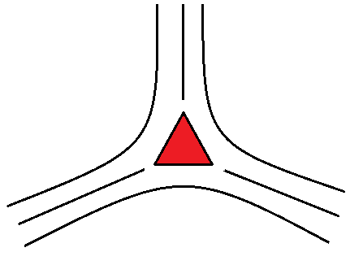

Сурет 1.7 -. Плато арнасының көлденең қимасы

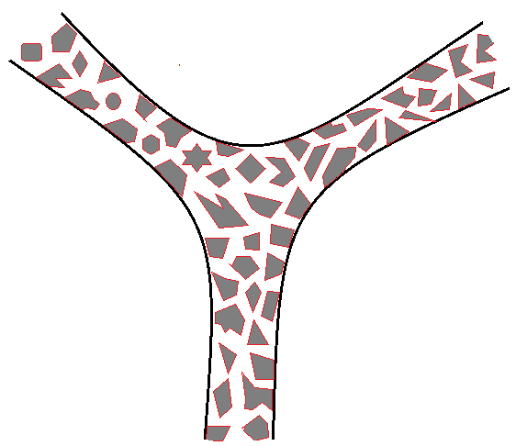

Сурет 1.8 - Үш фазалы көбік жүйесінің құрылымы

Жаңа қалыптасқан көбік – бұл өзгерген жүйе. Уақыт өте келе көбікті ерітінді біртіндеп өзгереді: көбіршік арасындағы біріктіруші сұйық қабыршықтары жұқарады, одан кейін араласу еркіндігін жоғалтып, полиэдриттік ұяшықтарға айналады. Көбіктің қабыршық қабырғалары тек локальды деформацияны ғана қабылдайды, сондықтан сығылуды да, созылуды да өзі арқылы жақсы тасымалдайды.

Көбік қасиеті көптеген факторларға тәуелді. Олардың ішінде ең маңыздылары сұйық компонентінің табиғаты, көбікті ерітіндіні әзірлеу әдістері, олардың дайындалу уақыты, көбік түзушінің түрі.

1.4.2 Көбік жүйесіндегі үстірт белсенді заттар (ҮБЗ)

ҮБЗ молекулалары гидрофоб бөліктерінен және гидрофиль тобынан тұрады. Гидрофобты бөлік парафин немесе бензол тізбегін тіпті болмаса алкильді радикалды нафталин сақиналарын құрайды. Гидрофилді топ – бұл карбоксилді, сульфатты, гидроксилді, сульфонатты, полиэфирлі азот құрамды көп ретті қайталанушы топ.

ҮБЗ молекуласының құрылымының бұлай болуынан сұйықта еру немесе дисперстену кезінде фаза бетінде маңызды қасиеттер реті пайда болады: сұйық пен газдың және сұйық пен сұйықтың бөліну шекарасында беттік керілуді төмендету мүмкіндігі, молекула агрегатын қалыптастыру (мицеллдер) және т.б..

Көпіршіктердің пайда болуы мен олардың қасиеттеріне ҮБЗ-ң әсер етуінің негізгі төрт түрі ерекшелініп алынды [36]: 1) ҮБЗ мейлінше майда көпіршіктердің қалыптасуына жағдай жасайды, сонымен қатар басқа да жағдайда ауаның дисперстенуі ҮБЗ-ң қатысуымен әлдеқайда қарқынды жүзеге асады; 2) ҮБЗ жекелеген майда көпіршіктердің бір-бірімен бірігуіне қарсылық көрсетеді және соның салдарынан көбік құрамында ірі ауа шарларына қарағанда мейлінше ұсақ ауа түйіршіктері басым болады; 3) ҮБЗ сұйықпен салыстырғанда көбіктің қозғалу жылдамдығын дереу төмендетеді, сәйкесінше ағынның төмендеуі кезіндегі тұну бәсеңдейді немесе көтерілуші ағында шектен тыс көпіру төмендейді; 4) Атомның гидрофилді тобының сұйық фазаға айналып, айтылып отырған сұйық бетімен, көбік бетін қатынастыратын қаңқа түзе су молекулаларымен қарқынды әрекеттесуі нәтижесінен ҮБЗ көпіршіктің төзімділігі мен көбіктің тұрақтылығын еселей түседі.

Үстірт белсенді зат анионбелсенді-үстірт белсенділігі анионмен келісті (сілтілі тұздар, сабын, алкилсульфаттар, алкилсульфонаттар); катионбелсенді- үстірт белсенділігі катионмен анықталатын (амин тұздары, төрттік аммонилі тұздар т.б.); ионогенді емес-иондарға ыдырамайтын, ал үстірт белсенділігі малекуланың дифильді құрылысымен шартты (оксиэтиленді спирттер мен қышқылдар, фенолдар, аминдер т.б.) болып бөлінеді.

1.4.3 Көбіктің тұрақтылығы

Көбік айнымалы термодинамикалық жүйе. Көбік жүйесінде сұйық қабықшасы критикалық жұқарып үзілгенге дейін ауырлық күшінің әсерінен сұйық қаңқа арқылы үздіксіз ағыс жүріп тұрады. Термодинамиканың заңы бойынша барлық өздігінен ағушы процестер еркін энергияның әлсіреген жағына қарай ауады. Фазаның беттік бөлігіне пропорцияналды, еркін күшке артығымен ие болған көбік, осы энергия минималды мәнге жеткенге дейін, яғни оның толығымен екі фазаға, сұйық және газ күйге бөлінгенге дейін тұрақсыз тепе-теңдікте болады. Жүйенің дисперстілігі жоғары болған сайын, сондық фазаның беттік бөлігі үлкен және еркін беттік күшке сәйкес болады. Сол себепті жоғары дисперсті көбіктің бұзылуына көп уақыт қажет етіледі.

Флотациялық көбіктің тұрақтылығы мен олардың құрылымдық-механикалық қасиеттері минералдық бөлшектердің қатысуымен өсе түседі. Тұрақтылану механизмін көбік құрылымындағы аралық сұйық қабықшаның ағысының бәсеңдеуі нәтижесінде Плато каналдарының тарылуымен түсіндіруге болады. Жұмыс жағдайындағы тәжірибелердің көрсетуінше бұрғылау кезіндегі айналымдағы көбік өз тұрақтылығын сақтап отырады [11].

Төменге бет алған ағысты тұрақтандырушы факторлардың бірі болып, артқан қысымның әсерінен өскен дисперстілік болып табылады. Қысым өтіндегі көбіктің тұрақтылығы, атмосфералық жағдаймен салыстырғанда едәуір жоғары.

Жоғарыға көтерілген ағыста көбік құрылымы мен оның тиімді тұрақтылығының қалыптасуына шлам құрамындағы түйіршіктердің әсері мол.

1.4.4 Көбіктің өзімен бірге алып шығу қасиеті

Жуу сұйығының шығару қабілетін анықтайтын негізгі параметрлері болып көтерілуші сұйықтың жылдамдығы мен реологиялық қасиеті, ағын жылдамдығының тік көрінісі мен сұйықтың тығыздығы болып табылады. Ұңғыма бұрғылау тәжірибесінде көтерілуші ағыстың жылдамдығын есептеу ағынның гидродинамикалық қарсылығын қамтамасыз ететін, ағудың белгілі-бір режиміндегі жуу сұйығының (Рейнольдс критериі) шлам түйіршіктерін өзінде тұндыру жылдамдығына негізделген.

Жұмыста практиклық есептеулерде кеңінен қолданылатын газды-сұйықты қоспаның ньютондық (газ құрамы 0,54-ке дейін), ньютондық емес (газ құрамы 0,54-тен жоғары) болып шартты бөлінуі дәлдікті толық көрсетпейді және қайта қарастыруды қажет етеді. Көбік факторлар қатарының әртүрлі дәрежесіне тәуелді бола отырып, өзінің қамтыған аумағында ньютондық емес қасиетті сақтайды.

Көбікті реологиялық параметрі бойынша Шведов-Вингам денесіне жатқызуға болады-оның тиімді тұтқырлығы жылжу жылдамдығының өсуіне қарай төмендейді.

Көбік, басқа да ньютондық емес сұйықтар секілді ағыстың ламинарлы режиміндегі орта кедергісінің заңдылығын орнататын жалпы модельге бағынады [38] Рейнольдстың жалпылама критериі өскендіктен гидродинамикалық кедергі коэфициенті құлдырайды. Әдеттегі бұрғылау ерітіндісінде тығыздықтың өсуімен қатар тұтқырлық та өседі және ерітіндінің айдалу мүмкіндігі төмендеп, Re критериінің төмендеуі анықталалынады. Көбікте [11] керісінше, жалпыланған Re критериінің төмендеуінен тығыздық төмендейді, сәйкесінше газ құрамы жоғарылайды. Сондықтан, газқұрамының өсуінен көбікте ұзындық бойынша үйкелу кедергісінің күші артады.

Қолданылған әдебиеттердің бірінде [37] ығысу кернеуінің τ газ құрамы φ мен ығысу жылдамдығы градиентіне ε тәуелділігі келтірілген.

Кесте 1.1-Ығысудың статикалық кернеуі τ

|  |  |  |  |  |  |  |  |
| --- | --- | --- | --- | --- | --- | --- | --- |
| φ | ε, с-1 болғанда τ(Па) | | | φ | ε, с-1 болғанда τ(Па) | | |
| 10 | 100 | 500 | 10 | 100 | 500 |
| 0,6 | 0,018 | 0,036 | 0,049 | 0,8 | 0,333 | 0,667 | 0,900 |
| 0,7 | 0,069 | 0,139 | 0,188 | 0,84 | 0,500 | 1,000 | 1,349 |

Өзінің ерекше қасиеті, ұсақ массаларды өз бойында ұстау қабілетінің арқасында, энергияның меншікті шығынының төмендігі бойынша, көбік, тазалаушы агент ретінде барлық жуу сұйықтарының ең тиімдісі болып саналады. Сонымен қатар көбік ағысқа перпендикуляр турбулентті арынның әсерінен ерекше тұтқыр-серпімді қасиетке ие болады, және де гомогенді ағыста иірімге айналады. Ұңғыманы жуу кезінде ағыс режимі әрі қарай шламды мейлінше ретті тасымалдайтын ламинарлы түрде жалғасады [38,11].

Қаралған әдебиеттердің бірінде тереңдігі 1500 м ұңғымадан диаметрі 50мм болатын таужынысы кесектерінің көбік ерітіндісінің көмегімен шығарылғандығы мысалға алынған. Сонымен бірге, көбік әркелкі материялдарды бойында ұстауға қабілетті (құм, мұнай, бұрғылау құбыры қабырғасының темір тотығы және т.б.)

1.4.5 Флотация процессі

Көбік жүйесінің жоғарыдағы аталып көрсетілген қасиеттерінен басқа оның қатты таужыныстарының түйірлеріне көбіршік ауаларды жабыстыра отырып жоғарыға көтеру қабілетін айтуға болады.

Флотация процессі тау-кен өндірісінде, металлургия, химия өндірісінде, медицинада кеңінен етек алған. Қазіргі уақыттағы қолданылып жүрген флотация теорияларының маңыздылығы америка ғалымдары А.Ф.Таггарт, А.М.Годен, ағылшын ғалымы М.Флеминга секілді білікті мамандардың еңбегінің арқасы. Бұл ғылымның дамуына елеулі үлес қосқан ресейдің көрнекті физхимиктері П.А. Ребиндер, Б.В.Дерягин, А.М.Фрумкин, В.А.Глембоцкий, В.И. Классендердің еңбектерінен дәйекті жазбаларды табуға болады [61-63].

Бұрғылау барысында көбік жүйесінің белсенділігі мен қабілеттілігін бірқатар бұрғылау мамандары да растаған [39,37,11]. Алайда флотация механизмін бұл жұмыстарда бақылау мүмкін емес. Сәйкесінше көбік жүйесін қалыптастыру үшін өндірістің басқа ұқсас салалары бойынша реагенттер іріктелініп алынды.

Бұрғылау кезінде көбік жүйесі аса тереңдікте, жоғары қысымның әсерінен газ көпіршіктері қатты сығылып тұрған кездің өзінде шламды өз бойында ұстап тұруы қажет. Тіпті таужыныстарының түйірлеріне біріккендерінің өзі газды көпіршік пен шламның қатты бөліктерінен тұратын агрегаттың орташа тығыздығын төмендете алмайды. Жоғарылап, сағаға жақындаған сайын еркінсіген көбікті ерітіндінің шламды көтеру мүмкіндігі артады.

Флотация процессі қатты бөлшектердің іріктелініп, газ немесе ауадан тұратын сулы ортадан бөлініп шығуымен тынады. Флотация сұрыпталып ауа мен газ көпіршіктеріне гидрофобизацияланған адгезияға себеші болады.

Шламның флотациялану механизміне шолу жасайық. ҮБЗ-пен өңделген қатты бөлшектер көбіршікпен қосылғанда бір-біріне жабыса жедел жабыса қалады. Алдымен, көпіршікке ұрынған таужынысы бөлшегі оны беткі аймағына қарай жылжиды [40]. Бөлшектердің бекуі үшін келесідей жағдай орындалуы тиіс (сурет 4.3);

*F≥mr·(dφ/dτ)3+P·cos(φ0+φ),*  (1.25)

мұндағы F-жабысу күші, m-бөлшек массасы, Р-сұйықтағы ауырлық күші, *r-*көпіршік радиусы, *φ0* мен *φ*-бөлшектердің түсуі мен сырғуы кезіндегі вертикаль осьпен қатысты бұрыштар.

Флотация процессін сәтті іске асыру үшін флотациялық көбіктің қажетті тұрақтылығын анықтап алу қажет. Тұрақтылығы төмен көбікті ерітінді ұңғымадан көтеріліп шыққанша бұзылып, флотацияның төмендеуіне әкелуі мүмкін. Өте тұрақты көбік ерітіндісін сырттай ыдырату қиынға соғады да, ол бұрғылау сораптарының жұмыс істеуіне қиындық туғызады.

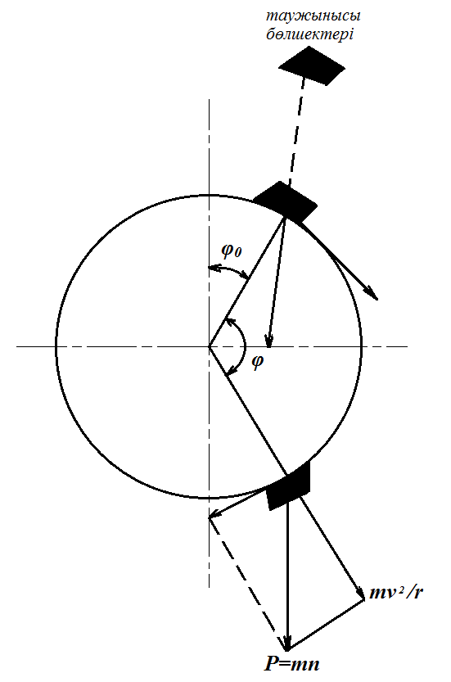

Сурет 1.9 - Таужынысының қатты бөлшегі мен ауа көпіршігінің өзара әсерлесуі

Флотация процесінің нәтижелі болуы ауа көпіршіктерінің көлеміне де байланысты. Майда көпіршіктердің сақталуы ұзақ, бірақ орташа мөлшерлі қатты түйірлерді өзімен бірге алып шығу мүмкіндігі төмен. Сол себепті флотация үшін бұл да тиімсіздеу болып келеді. Жалпы диаметрі 0,6...1,2 мм-лік көпіршіктер көтеру функциясын жақсы атқарады.

Көбік түзуші реагенттер болып қасиеті мен механизмі 4.1.3 тарауда қарастырылған ҮБЗ жатқызамыз. Бұрғылау жұмыстары өтілінде ең көп таралғаны анионбелсенді ҮБЗ болып табылатын сульфонол (алкилсульфонат).

**1.5.Ұңғыма түбіндегі қысымды сору (эжектрлеу) арқылы төмендету**

Гидродинамикалық қысымды тікелей төмендетудің бір түрі, долотаның жұмыс істеу аймағында арнайы техникалық құрылғы-эжекторлық сорапты қолдану. Бұл құрылғының айрықша ерекшелігі, талқандалған таужынысын жуу сұйығымен бірге долотаның асты мен төңірегінен тазалап сорып алып, ұңғыма қабырғасы мен бұрғылау бағанасы арасындағы кеңістікке қарай айдайды. Нәтижесінде ұңғыма түбіндегі гидродинамикалық қысымның едәуір бөлігі алынып тасталынады. Аралық кеңістікте сұйықтың ары қарай жылжуы үшін қажетті қысым айырымы, құрылғы үстіндегі толық қысымнан қалған қалдық қысымның және эжектрлік құрылғыдан өткен сұйықтың тудыратын арыны жылдамдығының арқасында жүзеге асады [66].

Эжекторлық қондырғы мен оның жұмыс істеу тәртібі бойынша толық қысым мен дифференциялдық қысым технологиялық жағдайдың тепе-теңдік немесе репрессияның рационалдық талабына сай болуы тиіс.

Ұңғыма түбіндегі гидродинамикалық қысымды төмендетуге арнайы техникалық долота үсті құрылғысы ретінде тереңдік сораптары пайдаланылуы мүмкін (көлемдік, қалақты, ағысты және білікті)

Құрылымының күрделілігі мен қауырт, абразивті ортада жұмыс істеу кезінде сенімсіздігіне байланысты көлемдік, қалақты және толқынды сораптардың тиімділігі аздау. Терең ұңғымаларды бұрғылау жағдайында мүмкіндігі басқа сораптардан жоғары, негізгі долота үстіндегі қондырғы ретінде ағысты (струйный) сорапты айтуға болады. Қысымның төмендеу қисығының шамалылығына қарамастан, бұл сораптар құрылымының қарапайымдылығымен, дайындалу құнының төмендігімен және қозғалушы детальдарының жоқтығымен ерекшеленеді. Жалпы бұл қондырғылардың жұмыс істеу принципі, көтерілетін сұйыққа қысыммен атылатын сұйық арыны арқылы қосымша ағыс энергиясын туындату болып табылады [78].

Ұңғыма бұрғылауға арналған Б.А.Консыревтің құрылғысының техникалық сұлбасы 1.10а-суретте көрсетілген. Бұл сұлбадан ұңғыма бұрғылау барысында долота мен бұрғылау бағанасын жалғастыратын жинаққа қосарланған, көп шүмекті ағыс сорабы көмегімен ұңғыма түбіндегі гидродинамикалық қысым айырымының төмендеуін қамтамасыз ететін бірегей құрылғыны байқауға болады. Долота астынан басталып, қондырғы үстіне дейінгі қысым айырымы қондырғы ұзындығы (L) мен аралық жапсардағы (δ) немесе ұңғыма қабырғасы мен құрылғы арасындағы бұлғылау сорабы өнімділігі мен ағыс тудырушы сұйықтың шығынының белсенділігін қамтамасыз етеді. Тұрақты кері жуу оқпанның беткі аймағын тазалап, шламның кедергісіз шайылып жоғары көтерілуіне жәрдем жасайды. Жуу сұйығы, ұңғыма бұрғылау қондырғысының (ҰБҚ-УБС) сырты мен қашау шарошкаларын тазалап қана қоймай, талқандалған таужыныстарынан уақтылы азат етіп отырады.

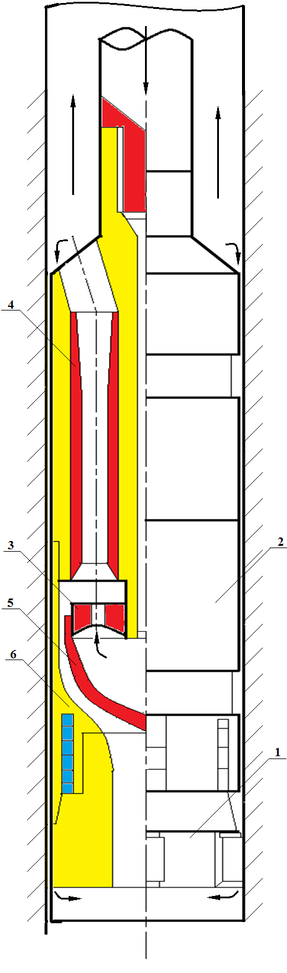

а)

Сурет 1.10 - Ұңғыма бұрғылау (УБС) эжекторлық құрылғысы (а), долота үсті гидроэлеваторы (НГ-3) ұңғыма бұрғылау эжекторлық құрылғысы (б)

Құрылғы төмендегі бөліктерден тұрады: долото 1, тұрқы 2, осы құрылғы тұрқына ағыс сорабы мен сұйықтың атылуын қамтамасыз ететін шүмектер 3 және диффузорлар 4 ойластырылған. Құрылғы тұрқы 2 долотамен 1, жалғастырғыш-калибраторға (6) жалғанады. Диффузордың асты-үстіндегі кеңістік долота астындағы кеңістікпен ұласады. Корпус ішіндегі шүмектің шыға берісінде, жіберілген жуу сұйығын қайтаратын және шүмекке бағыттайтын қалқа 5 орнатылған. Сұйықтың жоғары жылдамдығының арқасында жуу сұйығы шүмектен диффузорға өткенде диффузор астындағы кеңістікте декомпрессия, ал диффузор үстіндегі кеңістікте қысым туындайды.

Сонымен қатар басқа да қолайлы құрылғыларға, Башқұртстан, Татарстан, Батыс Сібір көлеміндегі өндірістерде тәжірибеден өткен Ю.П.Скворцов құрастырған қашау үсті гидроэлеваторын жатқызуға болады [33].

Долота үсті гидроэлеваторы (НГ-3) №117 муфтаға резьба арқылы жалғасқан корпустан 1, периметр бойынша қатты қоспалы бұдырлармен арматураланған төменгі бөлігінен, корпусқа бекітілген гидравликалық тораптан 5 тұрады. Төменгі бөлігінде (юбка) диффузорлар жайғастырылған.

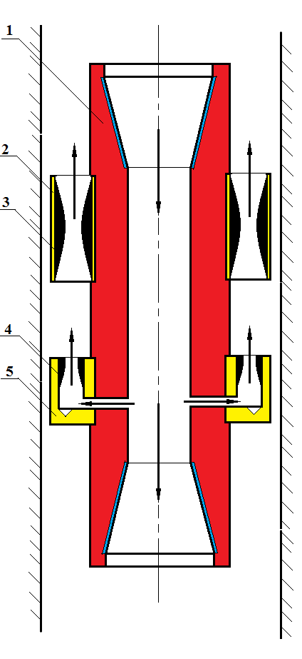

(б)

Сурет 1.10, бет 2

Гидроэлеватордың жұмысы төмендегі ретпен жүзеге асады: Турбабұрдың шпинделінің валынан өткен жуу сұйығы НГ-3 құрылғысының корпусы арқылы өтіп, бір бөлігі долотаға келіп түседі де, бір бөлігі корпустағы тесілген саңлаулар арқылы гидроторапқа беріледі. Үлкен жылдамдықпен гидротораптан шыққан сұйық атқағы диффузордағы қысымды қоздыра түседі.

Бұрғылау жұмысына эжекторлық қондырғыны қолдану кезіндегі есептік сұлба төмендегідей (сурет 1.8):

Есептеу үшін негізгі мәліметтер:

Q1, Q0-бұрғылау және ағыстық сораптардың салыстырмалы өнімділігі,

d-ағыстық сорап қондырмасының диаметрі, n-олардың саны

q-ағыстық сораптың араласу коэффициенті.

*Һ*-ты табу қажет:

$h=\frac{H_{n}}{H_{n}+H_{p}}$; (1.26)

Hn, Hp-сәйкесінше, ағыстық сораптың пайдалы және жұмыс істеуші арыны.

Пайдалы арынды анықтау үшін бәрінің қосындысын алуға болады:

*Hn=hкп+hд+hнп,* (1.27)

мұндағы *hкп,hд,hнп-*сәйкесіншеаралық кеңістіктегі, қашаудағы арын шығыны және эжектор мен ұңғыма аралығындағы ескерілмеген арын шығыны.

Жұмыс істеуші немесе әрекет етуші арынды төмендегідей анықтауға болады:

*Нр=Hбн-hв-hз*  (1.28)

*Hбн*-бұрғылау сорабының арыны, *hв-*айдау кезінде айдау құбырының жоғалтатын арыны, hз-ұңғыма құбыры сыртындағы арын шығыны.

Айдау құбырының жоғалтатын арын шығынын Дарси-Вейсбах формуласы бойынша анықтауға болады:

$h_{б}=82,6λ_{m}∙ρ\frac{{Q_{1}}^{2}∙L}{{d_{в}}^{5}}$*.* (1.29)

Есепті шығаруды hз=hкп тепе-теңдігі жағдайында жүргіземіз.

Эжектор мен ұңғыма қабырғасының арасындағы саңлауда *Һз* қысым айырымымен Q0  сұйық итеріледі:

*Hn=hз=hкп+hд+hнп* (1.30)

Егерде долота шығын мен ескерусіз шығын аз болса, онда былай жазуға болады:

$H_{p}+H_{n}=h_{нас}$ = ${\left(\frac{Q_{1}}{φ_{c}∙F}\right)}^{2}∙\frac{1}{2g}$ (1.31)

hнас-қондырмадағы шығын (насадка), F-қондырманың аудандарының қосындысы, φс-шығын коэффициенті (коноидальды қондырмалар үшін *φс*=0,95)

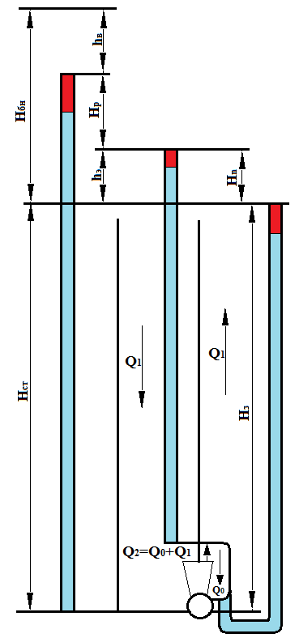

Сурет 1.11 - Эжекторлық құрылғыны қолдану кезіндегі ұңғыманы жуудың есептік сұлбасы

Сонымен, *Q1* және *Q2* анықтай келе *q* мәнін табамыз және график бойынша арынның максималды *Һ* мәнін анықтаймыз. *Нp+Hn*(1.30) анықтап, оның мәнін (1.25) формулаға қойып, *Q1* мен*Q2* мәліметтеріне сүйене отырып *Нп-*мүмкіндігі максималды арын ағынын табамыз, ал ізінше осы жағдайларға лайық ұңғыма түпаймағынан алынатын гидравликалық қысым деңгейінің максималды мәні анықталады.

Есептеу нәтижесінде, 3 мм-лік ағыс сорабты, диаметрі dc-10,7; 12,8; 14,7 мм болатын ұңғыма бұрғылау құрылғысын пайдаланғанып, өнімділік *Q1=25* ат күшіне теңелгенде *0,6...2,13 МПа-*ға*, Q1=40* ат күшіне теңелгенде *1,9...6,7* МПа-ға төмендейді(бұл жерде жуу сұйығының тығыздығы *-1020 кг/м3,* бұрғылау тереңдігі*-1000...2500*м)

Қысымды реттеуші долота үстіне қондырылатын гидроэлеваторға Башқұртстанда, Татарстанда және Батыс Сібірде сынау жұмыстары жүргізілді. Бұл тәжірибе жұмыстарының нәтижелері 1.2 және 1.3 кестелерде келтірілген. Қазақстан аумағында бұл құрылғылар бойынша сынау-тәжірибелеу жұмыстары 1995 жылға дейін Аманкуловтың басшылығымен жүргізіліп келген.

Келтірілген кестеде байқағандарыңыздай, ұңғыма бұрғылау үрдісіне гидроэлеваторды және басқа осы іспеттес құрылғыларды қолдану өнімді қабатты ашуды жақсартады, таужыныстарын талқандау сәтінде коллектордың мұнайлы-газды аралығында төмендетілген дифференциялдық қысым өз деңгейін ұстап тұрады.

Кесте 1.2 - Бавлинск басқаруымен бұрғыланған ұңғымалар бойынша бұрғылау көрсеткіштері

|  |  |  |  |  |  |
| --- | --- | --- | --- | --- | --- |
| Ұңғыма № | Бұрғылау аралығы, м | Долотаның өтуі, м | Долота түрі | Турбабұр түрі | Механикалық  жылдамдық, м/сағ |
| 1883  (НГ-3 қолданғанда) | 280-483  483-802 | 203  319 | 215, 9Т3-  ГН-R-15 | 3ТСШ-195 | 46,9  61,8 |
| 1884  (НГ-3 қолданбағанда) | 359-543  543-722 | 184  179 | 215,9-ГН-  R-15 | 3ТСШ-195 | 38,0  34,5 |

Кесте 1.3 - Нефтеюганск басқаруымен бұрғыланған ұңғымалар бойынша бұрғылау көрсеткіштері

|  |  |  |  |  |  |
| --- | --- | --- | --- | --- | --- |
| Ұңғыма № | Бұрғылау аралығы, м | Долотаның орташа өтуі, м | Долота түрі | Турбабұр түрі | Орташа механикалық  жылдамдық, м/сағ |
| 1773/к26  9151/к.49  (НГ-3 қолданғанда) | 2510-2820  2588-2845 | 62 | СГВ-2 | 3ТСШ-1-195 | 10 |
| 9080  1777  (НГ-3 қолданбағанда) | 2710-2820  2525-2700 | 36,6  58,3 | СГВ-2 | 3ТСШ-1-195 | 7,3  8,46 |

**1.6 Кольматация ұйғарымды дифференциялдық қысымның диапазонын кеңейтуші әдіс ретінде**

Жоғарыда айтылып кеткендей әртүрлі аралықтағы үйлеспейтін бұрғылау жұмыстары кезінде, яғни, қабаттық және кеуектік қысымдардың үлкен тербелісі кезінде, аномальды төмен (АТҚҚ-АНПД) және аномальды жоғары қабат қысымдарынан (АЖҚҚ-АВПД) тұратын қабаттардың кезектесіп келуі кезінде, тұрақсыз қабаттардың кездесуі, қалыңдығы біршама газды қабаттардың ұшырасуы кезінде тек бұрғылау ерітіндісінің тығыздығы мен дифференциялдық қысымды өзгерту арқылы қиындықтарды жеңу мүмкін емес. Ол үшін, яғни бұрғылау кезіндегі ұңғымадағы қиындықтарды жеңу үшін, аралық шегендеуші құбырды түсіруге тура келеді. Егер бұрғылау ерітіндісінің тығыздығы мен басқа да параметрлеріне талап жоғарылаған сайын, ұңғыма құрылысы да айтарлықтай қымбаттай түседі.

Жалпылай айтқанда, дифференциялды қысым төмен, бұрғылау ерітіндісінің тығыздығы шамалы болған сайын, ерітінді дайындауға қажетті материалдар аз шығындалады, сонымен қатар бұрғылану жылдамдығы артады. Яғни, ұңғыма бұрғылау құны арзандап, керісінше сапасы арта түседі.

Әсіресе, тепе-теңдікте немесе тепе-теңдікке жақын ортақ ерітіндімен және біркелкі немесе базалық материалдармен жасалған ерітінділермен, қалыпты технология және құрал-жабдықтармен бұрғылау, техникалық және экономикалық тиімділікті арттырады.

Алайда бұлай бұрғылауды жүзеге асыру үшін үйлесімсіз қабаттарға бұрғылау жағдайын біркелкілендіру талап етіледі. Осы мәселені 1950-80 жылдары ұңғыма сағасындағы қарама-қайшы қысыммен, айналмалы превентор көмегімен шешу айтарлықтай нәтиже бермеді. Керісінше, бұрғылау құрылғысы тиімсіз күрделеніп, ал мәселе шешілмеген қалпында қала берді. Жалпы бұрғылаудағы бұл мәселені жеке-жеке яғни, АЖҚҚ, АТҚҚ белдемдерін цементтеу, профильді жапқыштарды, астыртын құбырларды түсіру арқылы шешуге болады, алайда бұларды жүзеге асырғанға дейін, оқпандау қиындықтары сол қалпы қалып қоя береді. Өнімді қабаттарды және опырылым пайда болатын аралықтарды бұлай оқшаулау қымбатқа түседі немесе кейде тіптен мүмкін емес.

Біздің пікірімізше, үйлеспейтін қабаттарды бұрғылап өтудің ең тиімді технологиясы ретінде, сіңіруші және сұйық шығарушы қабаттардың өткізгіштігін бірден төмендететін, ұңғыма түпаймағының, өнімді қабаттың коллекторлық қасиетін бүлдірмейтін, әлсіз біріккен құмды-сазды және басқа да түзілімдердің беріктігін нығайтатын реттелмелі кольматацияны қолдану [41-45]. Реттелмелі кольматация аномальды төмен қабат қысымы (әрі қарай АТҚҚ), аномальды жоғары қабат қысымы (әрі қарай АЖҚҚ), опырылым түзілу белдемдердегі қажетті дәрежеде мықты кольматация экрандарының түзілу аймақтарында қарқынды жүзеге асады.

Реттелмелі кольматация әртүрлі аралықтардағы дифференциялдық қысымның айырмашылығын дәйекті түрде төмендетеді. Реттелмелі кольматациямен бұрғылау технологиясын толық тиімді нәтижеде пайдалану үшін, бұрғылау ерітіндісінің тығыздығын, көтеріп-түсіру үрдісінің жылдамдығын, шығын мен басқа да өлшем түрлерін және дифференциялдық қысымды таңдау кезінде кольматациялаушы жүйе жұмысының беретін нәтижесін сенімді түрде білу қажет. Яғни, ұңғыма түп-аймағының өткізгіштігі қаншаға төмендейді, кольматациялық экран қандай қысым айырымын ұстайды, ұңғыма қабырғасының беріктілігі қандай дәрежеге дейін артты және таужынысын сумен жару мүмкіндігі назардан тыс қалмауы керек. Бір жағынан, дифференциялдық қысымның рационалдық мәнін таңдап алғаннан кейін, ұңғыма құрылысының сапасының тиімді өсуі көздеген мақсатты қанағаттандыра отырып, осы жағдайға қажетті кольматация тәсілі мен режимі таңдалады.

Өздігінен қайтпайтын терең ластану, өнімді қабаттардың бұрғылау ерітіндісімен, олардың қатты фазасымен, фильтратпен, цемент ерітіндісімен бітелуін уақтылы ескерту мақсатында, жетпісінші жылдардың аяғына қарай "Уфа мемлекеттік мұнай және техника университеті" керек уақытында, өнімді қабатқа келгенде алынып тасталынатын және агрессивті сұйықтармен қабатқа қарсы сақталатын, бұрғылап өту кезінде қалыңдығын және беріктігін таңдауға болатын өткізбейтін экран қалыптастырып, реттеп отыруға мүмкіншілігі зор кольматациямен бұрғылау технологиясын дамытып жасап шықты. Біраз өндірісті аймақтар қатарында басқармалы гидродинамикалық кольматация (толқындық, импульстік) сәтті жүзеге асты - ұңғыма қабырғасын арнайы кольматациялау құрылғысы арқылы өңдеу, аз көлемде химиялық, физика-химиялық реттелмелі кольматацияның іске асуы.

Жалпы, гидродинамикалық басқармалы кольматация каналдарды, жарықтарды, белсенділендірілген, қалың абсорбцияланған сұйық және басқа да қабат сұйықтары толқынымен әсер ету арқылы бітеу, толқын кеңістігіндегі алдын-ала белсенділендірілген және қосымша дисперцияланған кольматациялаушы заттар - саз қалдықтары, шлам, цемент, полимерлі кешендер, полимерлердің әрекетіне негізделген [41].

Химиялық кольматациялау минералданған қабат суларымен, әртүрлі жыныстармен қаныққан бұрғылау ерітіндісінің өзара әрекеті кезінде, кеуектерге, коллектрлік жыныстарының жарықтарына тұнып-шөккен тұнбаларға негізделген. Физика-химиялық кольматация жуу сұйығының, көбіктің, эмульсияның дисперстік ортасының берігі мен тұтқырлығы жоғары, адсорбциялық жабынының түзілуімен, сонымен қатар құрылымдық түзілімнің капиллярлық әсерінің (Жамен әсері) пайда болуы жолымен жүзеге асады [46].

Өнімді қабаттың түп-аймағына дұрыс жүргізілген реттелмелі кольматация төмендегідей нәтижелер береді.

1.Түпаймақ деңгейіндегі таужыныстарының жұқа қабатының (5-15мм) өткізгіштігі едәуір төмендейді (90-98%);

2.Кольматациялық экран әдеттегі қажетті операцияларды жүргізу барысында, ұңғыма-қабат жүйесіндегі туындаған қысым айырымын бұзбай ұстап тұрады: Түсіріп-көтеру операциясы, сұйық айналымын қайта жаңарту; шегендеуші құбырды түсіру, жобаланған биіктікке дейін, тығыздығы есептелген цемент ерітіндісін көтеру арқылы оны цементтеу; қуыстары ірі емес таужыныстарында түзілген экранның сұйықтың жұтылуына да, сұйықтардың тыстан ағып келуіне де жол бермеуі. Сонымен, В.Н. Поляков, Р.Р.Лукманов, Ф.М.Казырбаев, С.В.Соломенников, Н.П.Туровский және тағы да басқа ғалымдардың нығыздау әдісімен гидродинамикалық сынауға жүргізген зерттеулерінің нәтижелері, жұтылу аймағына жүргізілген оқшаулап-бітеу жұмыстарынан кейін, кольматациялық экран 4...6 МПа қысым айырымын ұстайтындығын көрсетеді [45].

3.Кольматациялық экран ұңғыма қабырғасының беріктілігін қосымша арттыра түседі, сумен жару кезіндегі жарықшаларды қоспағанда басқа да таужыныстары бойындағы жарықшаларды, әдеттегі технологиялар операциясы кезінде туындайтын қысым айырымы кезінде тазалап ашады. Сонымен, тығыздығы 1800 кг/м3 цемент ерітіндісі биіктігінің ұңғыма сағасына дейін көтерілуі Венганский кенорнындағы құмды-сазды қабаттардың беріктігінің сумен жару кезінде 2МПа-дан төмен еместігі байқалған [47].

4.Кольматациялық экран бұрғылау және тампонаждау ерітіндісінің және олардың фильтраттарының қабатқа ену тереңдігін айтарлықтай төмендетеді, яғни, ұңғыма түпаймағының коллекторлық қасиеті тіптен су негізіндегі ерітіндіні қолданғанның өзінде болар-болмас қана ластанып, нашарлайды.

5.Кольматациялық экран өнімді қабат аралығының бүкіл қалыңдығына, екінші реттік перфорациялауға толық мүмкіндік береді.

6.Кольматациялық экранның түзілуі кезіндегі ұңғыма қабырғасына қалыптасқан қыртыс, осы аралықтағы кольматациясыз әдеттегі технологиялық жағдаймен бұрғыламен салыстырғанда әрқашанда едәуір жұқа болады. Сонымен қатар, тартылып жағылуы мен жабысуы және қысымның әсер етуі, сальник түзілу ықтималдығы әжептәуір төмендейді.

7.Егер ұңғыма қабырғасында кольматациялық экран қалыптасқан болса, кольматациялық қыртыстың жоқ болған кезіне қарағанда жұқа қабат арқылы немесе тікелей біріккен таужынысы мен цемент тасының байланысы мықтырақ болады; бағана сыртындағы артық ағыстардың да ықтималдығы мейлінше төмен болады; цемент тасына агрессивті қабат сұйықтары өте ақырын және аз әсер етеді; шегендеуші құбырдың коррозияға ұшырау уақыты мен цемент тасының қызмет ету уақыты неғұрлым ұзара түседі.

Еліміздің көптеген аймақтарында басқармалы кольматация технологиясын қолдану тәжірибесі өнімді қабаттарды ашуда тиімді әдіс екендігін анықтап берді.

Көптеген ұңғымалар осы әдістің көмегімен уақытынан бұрын игеріліп, жоғары мұнай-газ шығымына қол жеткізді. Ал Орынбор газконденсатты кенорнының өткізгіштігі төмен филиппов газды белдемін, тығыздығы төмендетілген жуу сұйығымен, өнімді қабаттан төмен орналасқан қысымды пайдалану процесінде, депрессиялық жағдайда қабатты ашу мүмкіндігі мол болды және цементтелу сапасы зор қамтамасыз етілді [48].

**1.7 Бірінші тараудың қорытындысы мен тұжырымдары**

Ұңғымада біртіндеп тек бірқалыпты көбейген толық қысым тереңдікте өзгеше болуы мүмкін, тереңдеген сайын бұрғылау ерітіндісінің тығыздығы қаншалықты жоғары болса сондық температурада өзгеріске ұшырайды, ұңғыма түбінен шламның түсуі бірқалыпты емес және әртүрлі фракциядан тұратын шламның шығу жылдамдығы әртүрлі, ұңғыма қуысының жіңішкеріп кеңеуіне қарай ерітіндінің ағу жылдамдығы ауыспалы болады, аралық жапсардың диаметрі әртүрлі бұрғылау құбырын (түптік қозғалтқыштар, калибратор, орталандырғыш, тұрақтандырғыш, бұрғылау құбырлары) орналастыруына байланысты өзгерісі, тығыздығы әртүрлі қабат сұйықтарының бір аралыққа келіп түсуі және жұтылуы, сүзілуі және бұрғылау ерітіндісінің қоюлануы.

Дифференциялдық қысым кеуектік пен қабат қысымының кезектесіп ауысуынан да жиі өзгеріске ұшырайды. Ең үлкен қарама-қайшылық оқшауланбаған, шашыраңқы емес белдемдердегі АТҚҚ мен АЖҚҚ кезінде байқалады. Сондықтан, толық және дифференциялдық қысымды арнайы реттеу шаралары болмаған жағдайда олар тереңдікте диспропорциялық жағдайда өзгереді, және де олардың өзгерісі ұңғыма түпаймағының коллекторлық жағдайын сақтауға, қиындықтар мен механикалық бұрғылаудың жылдамдауын ескертуге қажетті шарттарға жиі сәйкес келе бермейді. Өздеріңіз білетіндей, ұңғымадағы қысым мөлшерлемесі бойынша қабат қысымы тереңдігіне байланысты (тереңдік жоғары болған сайын, бұл коэффициент те жоғарылай түседі) әрдайым 5...10% жоғары болуы керек, сондықтан, бұрғылау жұмыстары басындағы адами ресурстар мен қоршаған ортаға зиян келмес үшін ұңғыма тарапынан болатын қауіпті жағдайдың бәрі ескетіліп отыруы тиіс. Алайда бұл мөлшерлеменің бәрі уақыт өте келе геологиялық жағдайларға, бұрғылауды, шығуға қарсы құралдар мен ұңғыманы бекітуді техникалық жабдықтауды жетілдірілуіне, бұрғылау бригадасының дайындығына, қиындық туып отырған белдемді қазып өтуге және өнімді қабатты ашуға негізделген технологияларға байланысты қайта қарастырылып отыруы қажет. АҚШ-та ұңғымадағы қабат үсті қысымның артуының ең төменгі дәрежесі (регламент бойынша тиімді дифереренциялдық қысымның төменгі мәні) 2% белгіленген.

Реттемеленген дифференциялдық қысымға негізделген ұңғыма құрылысының болжанған жобасына болашақта енгізу үшін төменгі талаптар қажет:

1)жаңа бұрғылау технологиясының неғұрлым дәл бағамы, соның ішінде таужыныстарының беріктігінің дәрежесі, түзілген экранның іс жүзінде дәлелденген қалыңдығы;

2)үрдісті және соңғы нәтижелерді басқару әдістері, кольмататордың толқындық сипаттамасын сұрыптау, кольматанттың фракциялық құрамын негіздеу, таужынысының құрамы, кеуектері мен жарықтарының мөлшеріне тәуелді бұрғылау ерітіндісі мен кольматанттың физика-химиялық қасиеттері.

**2 Көлденең оқпандарды бұрғылау кезіндегі таужыныстары араласқан шламның шығымын жақсартуға арналған құрылғылар**

**2.1 Көлденең оқпандарды бұрғылау кезінде шламды тазалап шығару**

Қатты қисайған және көлденең ұңғымаларды бұрғылау жұмыстары барысында қосымша факторлар қатарын ескеру тиіс. Мұндай оқпандарды жуу механизмін түсіндіру үшін көлденең ұңғыманың жекелеген бөліктеріндегі бұрғыланған шлам бөлшектеріне әсер етуші күштерді қарастырамыз [49-50].

Тік оқпандарда бұрғылау ерітіндісінің ағыс легі шламды аралық кеңістік бойымен жоғары бағыттайды, ал өз кезегінде ауырлық күші оны төменге тартады. Бұл күштердің айырмасы қорытындылаушы көтергіш күшті қалыптастырады.

Көлбеу-бағытталған және көлденең оқпандарда, шлам, ауырлық күшінің әсерінен оқпан қуысының астыңғы қабырғасына қарай бағытталып, сол жерге шоғырланып ғана қоймай әртүрлі қиындықтар туындатады (сурет 3.1).

Оқпанның төменгі қабырғасын жанай орналасқан шлам қалдықтары түзілімінің сипаттамасы сурет 3.2-де кескінделген. Көлденең ұңғыма оқпанындағы шламның араласу механизмін Т.О. Акбулатовтың сипаттауы төмендегідей нәтижеленеді. Турбулентті тасып аққан (вихр), жылдамдығы өте жоғары жуу сұйығының легі, ұңғыманың зениттік бұрышы 55...900 болған жағдайда қатты бөлшектерді өзімен бірге көтеріп әкетуіне мүмкіндігі зор. Вихр басылған сайын шлам бөлшектері, келесі вихрдің туындағанына біртіндеп шөге бастайды. Сөйтіп шламды құрамындағы бөлшектерімен қосып тазалау аспақталған жағдайда жүзеге асады.

Ағу жылдамдығының төмендеуімен бірге турбуленттік тасу да бәсеңдейді. Қалай жуу сұйығының көлденең тасуы жылдамдығының орташа мәні төмендейді, солай шлам құрамындағы қатты фаза, үйінділер түзе түбіне қарай шөге бастайды. Егер қатты бөлшектерге сұйық тарапынан әсер етуші күш басым болса, шөгуші қиыршықтар үйінділердің беткі жағымен араласады. Үйінділердің биіктігінің артуына байланысты, ағыстың көлденең қимасының ауданы тарылып, ағу жылдамдығы өседі де, қиыршықтардың араласуына мүмкіндік туындайды. Үйіндінің төбесі дөңес болып бітеді.

Зениттік бұрышы 45..550 болатын ұңғыма бөлігі аралығында шламның жиналу мұмкіндігі жоғары болады, оқпанды тазалау қиындай түседі. Бұрғылау сорабының тоқтатылуы кезінде, жоғары көтерілуге бағытталған шлам бірден көлденең жазықтыққа шөгіп, құм үйіндісінің қалыңдығы өте тез артады. Үйінді критикалық қалыңдыққа жетіп, шламды оқпанның көлбеу қабырғасында ұстап тұрған үйкеліс күшінің пәрмені, ұңғыма осьіне бағытталған ауырлық күшінің құраушы мәнінен азайған кезінде, жинақталған шлам көшкін тәрізді төменге ұмтылады.

Көлденең оқпандарды жуу кезіндегі тағы бір қиындықтар бұрғылау құбыры эксцентрлі орналасуы кезінде немесе тіпті көлбеу және көлденең оқпанның астыңғы қабырғасына жатып алуы кесірінен тұнбаланған белдемдердің, ол жерге шламның жиналуы салдарынан туындайды.

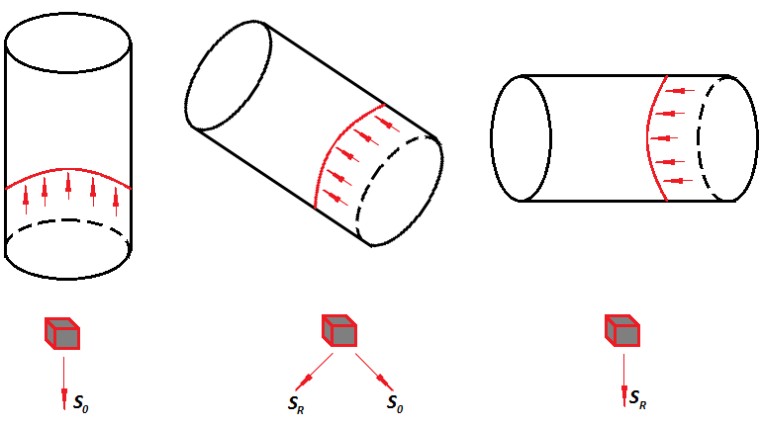

Сурет 2.1 - Шлам түйірлеріне әсер етуші күштердің бағыты

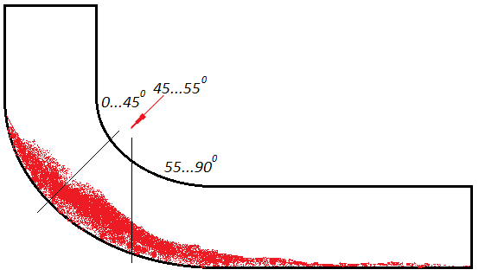

Сурет 2.2 - Көлденең оқпандағы шлам қабатының түзілу сұлбасы

Ағынның жоғары жылдамдықты аумағына шламды қайтадан оралту әдістерінің қарапайым түрлерінің бірі бұрғылау бағанасын бұру.

Бұл туындаған қиындықтардың алдын-алудың бірден-бір жолы құбырды көлденең оқпанның ортасына қарай орналасуын қаматамасыз ететін, бұрғылау құбыры тізбегіне қосарлана орнатылатын техникалық құрылғының көмегіне жүгіну.

Бұрғылау құбыры оқпан ішінде концентрлі немесе эксцентрлі орналасып, ұңғыманың астыңғы қабырғасымен бірде жанасып, бірде алшақтап орналасуы кезінде, оқпан қабырғасы мен құбыр арасынан ағып өтетін сұйықтың, әсіресе құрылымдық сұйықтық қозғалысы қиындайды. Лай-батпақ, тұнбалар түзілуі мен бұрғылау құралының қысылып қалу мүмкіндігінің ықтималдығы өте жоғары болады. Турбулизацияны күшейту мақсатымен жуу сұйығының шығынын көтеру, дифференциялдық қысымның қажетсіз ұлғаюына әкеліп соғуы мүмкін, соған сәйкес бұрғылау ерітіндісінің өнімді қабатқа, әсіресе ұзынынан созылған, өткізгіштігі жақсы қабаттарға сіңуі анағұрлым жоғарылайды. Бұрғылау құбырының көлденең оқпанның жоғарғы қабырғасына қарай орналасуы осындай қажетсіз салдарларды айналып өтуге мүмкіндік туғызады. Шламды көтері әжептәуір жеңілдейді, ал бағанның эксцентрлі орналасуы қысым жоғалуын төмендетеді және сәйкесінше ұңғымадағы қысым төмендейді, ұңғыманы үңгу жылдамдығы артады, бұрғылау ерітіндісінің өнімді қабатқа сіңуі шектеледі және қысым айырымының төмендеуі мен әсер ету ұзақтығының қысқаруы есебінен ұңғыма түпаймағының коллекторлық қасиеті нашарлайды.

**2.2 Бұрғылау құбырының қатты бағыттаушы децентраторы**

Ұңғымадағы бұрғылау құбыры бағанасының экцентрлі орналасуын қамтамасыз ету үшін, түптік қозғалқыштарға арналған қосалқы децентратор ойластырылып жасалынды.

Қатты бағыттаушы орталандырғыш (сурет 3.3) білік 2 орнатылған периметрлері әртүрлі жалғастырушыдан 1 тұрады. Төлкенің (втулка) жоғарғы жағында биіктігі әртүрлі қырлы тіректер 3 мен төменнен көтерілген жуу сұйығы өтуге арналған ойықтар 4 келтірілген.

Қабырғалардың бұлай орналасуы долота аймағынан көтеріліп, децентратор арқылы өтетін шламды сұйықты оқпан осьі бойымен жоғары бағыттауға мүмкіндік береді. Децентратордың ось сызығынан жоғары орналасқан қабырға белдемдер оське параллель орналасқан, себебі бұл айналу барысында шлам ағысы іркілмей қозғала беруін қамтамасыз етеді. Әдеттегі орталандырғыштармен (центратор) бұрғылау кезінде жоғарғы қабырғалар керісінше шламды оқпанның төменгі қабырғасына отыруына септігін тигізеді.

Қырлы тіректердің максималды биіктігін шамалау үшін бұрғылау құбыры ұңғыманың төменгі қабырғасынан көтеріңкі болуы, жалғастырушы үстіндегі төлке еркін айналуы және төлке арқылы өтіп, жалғастырғыш тұрқындағы тереңдеу ұяшығының 6 төменгі соңына орнатылған штиф 5 көмегімен тіркелуі тиіс. Штифтер төлкеге белгілі бір бұрышпен орнатылады, ал жалғастырғыш тұрқына штифтер өтуі үшін тереңдетулер жасалынады. Штифттердің диаметрі мен саны беріктілігін есептеу бойынша таңдалады. Ұяшықтар саны штифттер санынан еселеп көп болады және олардың арасындағы бұрыш штифтер арасындағы бұрыштардан сондық аз болады.

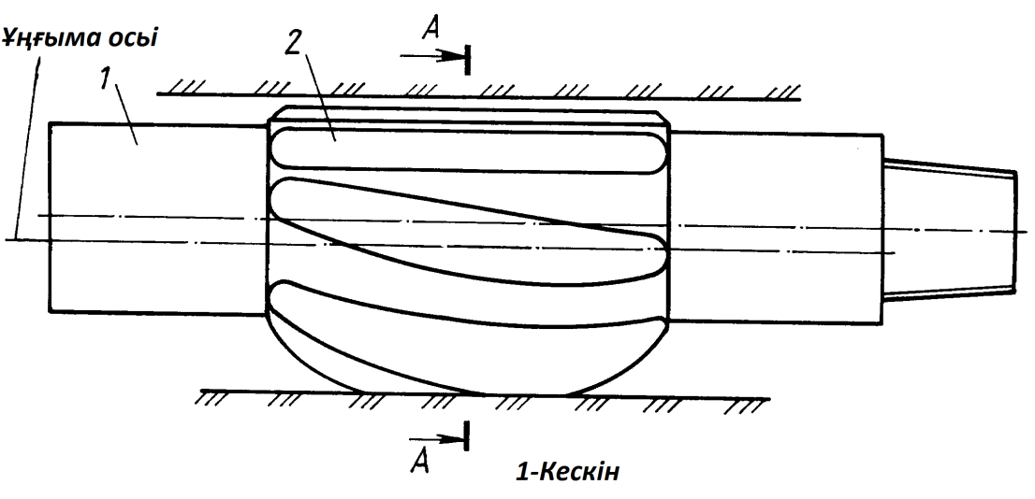

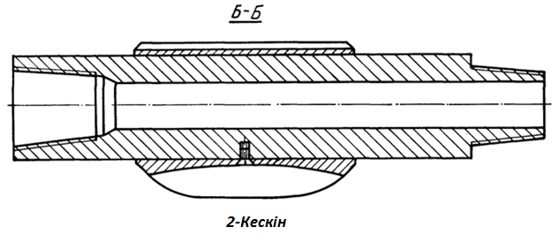

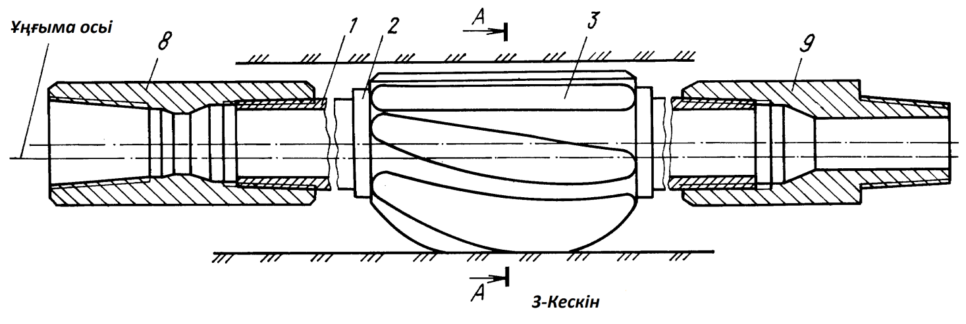

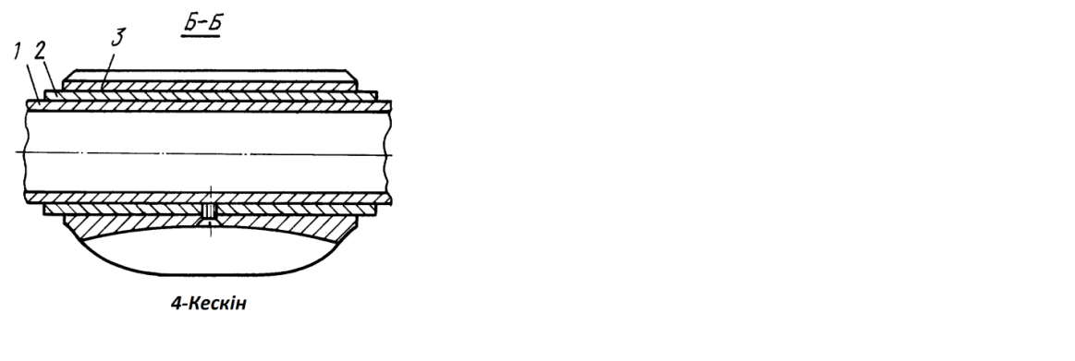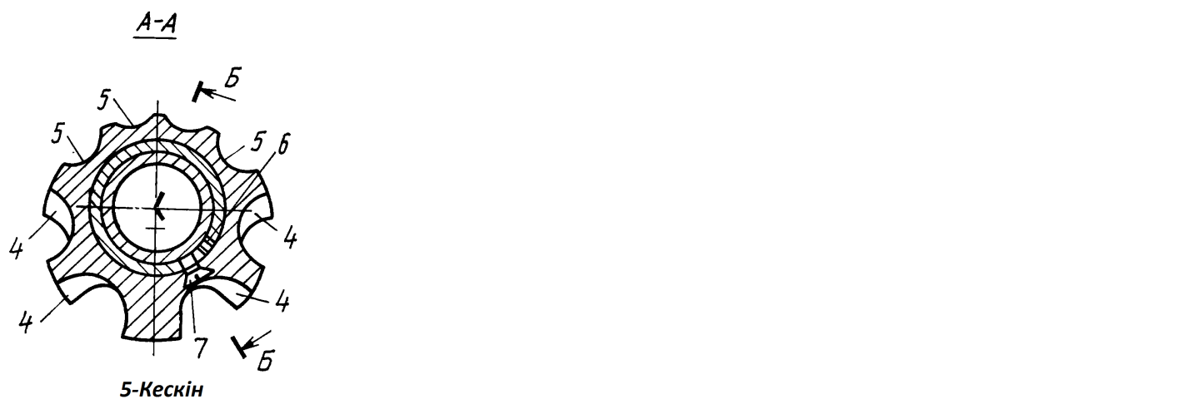

Сурет 2.3 - Көлденең бағыттағы бұрғылау бағанасын орталаушы құрылғының кескіні

Түйірлердің шлам құрамында ұсталып тұруын қамтамасыз ететін қырлы тіректер децентратордың осьінің төменгі жағында спираль түрінде жасалады.

Штифтер біруақытта жалғастырғыштан бекітуге керегінше бос жер қалдыра отырып төлке мен қума араласуды белгілейді.

Ұңғыма тік оқпанында децентратордың тірек қабырғаларының максималды биіктігі бұрғылау құралын ұңғымаға түсіру кезінде бір жазықтықта шамаланады. Көлденең оқпанда тірек қабырғалардың максималды биіктігі төменгі бөлігінде орналасуы қажет.

**2.3 Бұрғылау құбыры бағанасын экцентрлі орналастыруға арналған**

**құрылғы мен олардың жұмыс істеу принципі**

Ұңғымадағы бұрғылау құбыры бағанасын экцентрлі орналастыруға ұсынылған құрылғы, Л.М.Левинсонның геометриялық құрылысын өзгертуімен белгілі гидравлика-механикалық орталандырғыш (центратор) базасында орындалады.

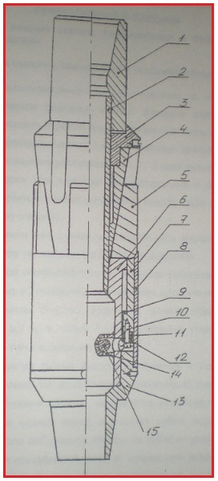

Сурет 2.4 - Көлденең оқпандағы бұрғылау құбыры бағанасын экцентрлі орналастыруға арналған құрылғы

Құрылғының жалпы кескіні 3.4-суретте ұсынылған. Құрылғы бұрғылау құбырына жалғастырушы муфтадан 1, муфтаға резба арқылы бекітілген қуыс шток 2, қақпақ 3, плашкаға арналған жолды шектеуші 5, тұрқы бойынша жылжығыш 4, жуу сұйығына арналған тесіктері бар жалғастырғыш 6, итергіш-поршень 7, цилиндр 8, резенке сақина 9, төрт білік 10, тығыздама торап түзуші манжеттен 11 тұрады. Башмақ 13 жалғастырушы мен цилиндрді иілгіштікпен жалғастырады, сонымен қатар құрылғының бұрғылау құбыры бағанасымен жалғасуын қамтамасыз етеді. Итергіш поршень 7 әр плашканың автономды жұмыс істеуіне мүмкіндік беруі үшін төрт бөлікке бөлінген (плашканың саны бойынша). Тефлонды шарлар тығыздығы жуу сұйығының тығыздығына қарағанда төмендеу.

Құрылғының жұмыс істеу шарты төмендегідей. Көлденең оқпанда жуу басталысымен тефлон шарлары 15 жуу сұйығының ағысымен келіп жалғастырғыштың төменгі жағындағы саңлауларды бітейді де төменгі тесіктерді жаппайды. Бұл жағдайда көлденең оқпанның төменгі қабырғасында жатқан орталандырғыштың плашкалары іске қосылады. Соның салдарынан бұрғылау құбырының бағанасы оқпанның жоғарғы қабырғасына қарай көтеріледі.

Плашка өлшемі мен құрылғының жұмыс істеу диаметрі, ұңғыма диаметрі мен бұрғыланып жатқан таужынысының морылу коэффициентін ескере отырып таңдалады.

Берілген құрылғы 3.2 бөлімде айтылған децентраторға қарағанда басым тұстары көбірек. Себебі бұл ұңғымалардың көлденең және көлбеу тұстарында арнайы шамалауды талап етпейді.

**2.4 Міндеттердің қойылуы мен зерттеулерді жүргізу әдістемесі**

2.4.1 Зерттеулер міндетінің қойылуы

Өндірістік талдаулар деректеріне, әдебиеттік дерек көздеріне сүйенер болсақ ұңғыманы оқпандаудың барлық сатысында дифференциялдық қысымды реттеу өзіндік тиімділігін көрсеткен, әсіресе, күрделі, қиындығы мол қабаттарды қазып өткенде, өнімді қабаттарды ашу барысында, ұңғыманы аяқтауда қысымды реттеудің маңызы өте зор. Бүгінгі күні ұңғымадағы, сіңіргіш қабаттардағы және сұйық пайда болатын қабаттардағы, жоғары кеуектік қысым әсерінен опырылып-шайылатын жыныстар белдеміндегі, сонымен қатар өнімді қабатты ашу кезіндегі қысым тепе-теңдігін сақтау қажеттілігі теориялық және іс жүзінде жан-жақты дәлелденген [23, 8].

Алайда қауіптің алдын-алу, мұнай мен газдың пайда болуын, агрессивті сұйықтардың пайда болуын (күкіртсутек, көмірқышқыл газы, сульфатты және магнезиялды сулар, хром мен хлор құрамды сулар) ескерту мақсатында және көтеріп-түсіру, сорапты түсіру үрдісі кезінде, құрылымдық бұрғылау ерітіндісі мен цемент ерітіндісінің тұтылуы кезінде ұңғымадағы тұрақты қысымды сақтаудың мүмкін еместігін ескере отырып нормаланған репрессияны (статикалық қабат қысымынан 5...15%) ұстап тұру қабылданған. Маңыздылығы сол бұрғылау сапасының төмендеуі сирейді және ұңғыма құрылысының іске асу жылдамдығы артады.

Ертеректе механикалық жылдамдықтың артуы мен ауырлатушы қысымды төмендету жолымен долотаның өтімділігіне баса назар аударылса, енді жоғарыда айтылған аспектілерге, яғни өнімді қабатты сапалы ашу, қиындықдықтардың алдын-алу мәселелеріне баса көңіл бөлініп, бүгінгі күннің өзекті тақырыбы ретінде қаралып отыр.

Зерттеулер қатарын тереңдете түсу және біздің тараптан дайындалған жасамаларды өндірістік сынау мен кеңінен ендіру үшін біз дифференциялдық қысымды реттеуге байланысты мәселелер төңірегіндегі бірқатар шараларды бөліп қарастырамыз.

1.Дифференциялдық ауырлатушы қысымның жоғарылауына, оқпан бойындағы қысым градиентінің өзгерісіне және қазылу жылдамдығына кері әсеріне жоғары механикалық жылдамдықтың әсер ету сұрақтарын қарастыру қажет. Сондықтан, қаттылығы орташа және қатты таужыныстарын үңгу жылдамдығы 5...30 м/сағ. аралығында болатын өте жоғары емес кең таралған бұрғылау әдісі ТМД мен АҚШ зертеушілері тарапынан ауқымды зерттелініп, қолдау тапты. Онда АҚШ пен ТМД елдерінде осы күнде жиі жүзеге асырылып жатқан жұмсақ таужыныстарын жоғары жылдамдықпен (60...200 м/сағ) бұрғылануы [51] мен техникалық құрылғыларды жетілдіру шараларын дамыту мүмкіндіктерін және өнімді қабаттарды жеңілдетілген немесе өте жеңіл ерітінділер қолдану арқылы (мысалы, АТҚҚ белдемін бұрғылап өту кезінде газ қоймасының құрылысын жасау) бұрғылаудың ықтимал әсерлеріне баса назар аударған абзал. Алдыңғы тарауларда белгіленгендей, дифференциялдық қысымның тепе-теңдік аймағындағы механикалық бұрғылау көрсеткіштеріне әсері ерекше маңызды, атап айтқанда жеңіл ерітіндімен бұрғылағанда-тығыздықтың 1% өсуі үңгу жылдамдығын 8% төмендетуі мүмкін [32, 20]. Бұрғыланған таужыныстары шламының ерітіндіге араласуы мен жұмсақ таужыныстарын бұрғылау кезіндегі ауырлатушы қысымның өсуіне жоғары механикалық жылдамдықтың әсерін ескеретін лайықты тәуелділік теңдігін құру талап етіледі.

2.Тараудың басында сипатталып кеткендей, бұрғылау құбырының ұңғымада экцентрлі орналасуы кезіндегі аралық кеңістіктегі арынның жоғалуы, концентрлі орналасқанына қарағанда төмен болады. Арынның ысырабын төмендету мен сәйкесінше дифференциялдық қысымды төмендету, көлденең оқпаннан шламды қалдықсыз шығаруды жеңілдету пікірінде, бұрғылау құбырын жоғарғы ұңғыма қабырғасына көтеріп, тықсыру арқылы, ырықсыз эксентрлі орналасуды қамтамасыз ететін техникалық құрылғыны талдап, өңдеуді талап етеді.

3.Соңғы жылдары көптеген мұнай (Өзен, Жетібай, Құмкөл), әсіресе ірі газ бен газ-конденсатты кенорындары (Теңіз, Қарашығанақ, Амангелді) қабат қысымдарының төмендеуі нәтижесінде игерудің соңғы сатысына қарай беталуда. Жер асты газ қоймасы құрылысының барлық басым мұқтаждықтары да төменгі қысыммен тығыз байланысты. Бұл жағдайда бұрғылау ерітіндісінің тығыздығын лайықты төмендету қажет. Бұрғылау ерітіндісінің тығыздығын төмендетудің бірден-бір тиімді жолы көбіктендіру жүйесін пайдалану немесе ерітіндіні кәдімгі ауаға қанықтыру. Бірақ тек ауаға қаныққан ерітіндіні пайдалансақ өнімді қабат пен орылып-шайылатын қабатта сұйық фазаның фильтрациясы артады да, мұндай жүйенің шламды шығару мүмкіндігі төмендейді. Көлденең ұңғымада құрылымдық қасиетке ие болған көбіктену жүйесі таужыныстары қалдықтарын өз бойында жақсы ұстап, оларды көтеріп шығаруға, ауаға қанықтырылған жүйеге қарағанда мүмкіндігі зор.

Алайда көлденең оқпанда ұңғыманың астыңғы қабырғасына дейінгі шлам қозғалысының ұзақтығы бар болғаны бірнеше сантиметрден ондаған сантиметрге дейін ғана. Мұндай жерлерге айтулы көбік жүйесін қолдану таужыныстары шөгінділерін, құмды дөңестерді, көшуі қауіпті шлам түзілімдерін шығаруға мүмкіндігі шамалы.

Біздің ойымызша, бұрғылау ерітіндісінің әдеттегі қолданатын құрамымен үйлесетін, тиісті тығыздығын, реологиялық және фильтрациялық қасиеттерін, айдалу мүмкіндігін қамтамасыз ететін, көбік жүйесінің таужыныстары шламын бойында қалықтатып ұстау қабілеті мүмкіндігін белсенділендіруге септігі тиетін реагенттерді қарқынды қарастыру.

2.4.2 Зерттеуді жүргізу әдістемесі

Қойылған міндеттерді шешу барысы аясында теориялық талдаудың әртүрлі әдістері қолданылып, зертханалық және өндірістік тәжірибелеу жұмыстары жүргізілді.

Бұл мәселеге дәлірек тоқталуды жұмыстың алдыңғы тарауларында қарастыруға болар еді. Бірақ диссертациялық жұмыста осыған қатысты жаңа шешімдер шығару, түйткіл мәселелерді шешу өте шектеулі шеңбер аясында қарастырылады. Сондықтан бірінші тарауда, бұрғылау технологиясының ілгерілеуіне жағдай жасайтын шешімдердің біраз аясы тар сұрақтарды даралауға, мәселелер аспектісін анағұрлым кеңінен талқыланды және сол алдыңғы тараулардағы қарастырылымдарға келесі бөлімдерде нақты шешілетін міндеттерге алдын-ала әдеби-патенттік шолу жасалады. Біздіңше бұл салыстыра отырып қарастыру жұмыс желісін жеңілдетеді.

Терең мұнай-газ ұңғымаларын бұрғылау кезінде қысымды реттеу аясында толық, жетік шешілмеген проблемалар үшін отандық және шетелдік әдебиеттерді, патенттік жұмыстар мен өндірістік тәжірибелерді теориялық сыни талдау жұмыстары жүргізілді. Жалпылама сұрақтарға жауап беретін бұл талдаулар жұмыстың бастапқы тарауларында талқыланған.Бұдан былайғы тараулар нәтижесі неғұрлым дәлірек жұмыстарды айғақтай түседі.

Дифференциялдық ауырлатушы қысымның өсуіне, жоғары механикалық жылдамдықтың әсері аналитикалық түрде зерттелінді.

Бұрғылау цикліне пайдаланушы көбік жүйесіне белсенді реагент-гидрофобизатор мен жинаушы қасиеті бар реагенттерді қолдану арқылы, оның шламды өзінде қалқытып ұстау қабілеттілігін арттыру мүмкіндігін теориялық және тәжірибелік түрде зерттеу жұмыстары сарапталды. Бұл зерттеулерді жүргізу әдістемесін таңдау тарауда өз кезегінде тікелей қарастырылады.

Аналитикалық және тәжірибелік зерттеулердің, ұсынылған техникалық құрылғының жобасының тиімділігі, ұңғыма құрылысында және оларды зерттеу кезінде тікелей қолданылмаса да, мүмкіндігінше жүзеге асырылып, болашақта пайдасының бар екендігі анықталынды.

**2.5 Екінші тараудың қорытындысы мен тұжырымдары**

Өткізгіштігі шамалы арыны аз мұнай қабатын, құрамында газы аз тұтқырлығы жоғары мұнайлы өнімді қабатты, жұтылу белдемін басып өтуді, газды қойма коллекторлық қабатын өте сапалы ашуға қол жеткізу үшін тепе-теңдікте немесе тіпті депрессияда жеткілікті түрде барлық қауіпсіздік шараларын сақтай отырып бұрғылау қажет. Алайда, егер статикалық тепе-теңдікті ұстап тұрар болсақ, онда аралық кеңістіктегі қозғалыс кезінде арынның жоғалуы есебінен осы аралықтағы қысым біршама көтеріліп, іс жүзіндегі бұрғылау репрессияға ұшырайды.

Арнайы технологияны және үйлесімді техникалық құрылғыны реттемейінше тепе-теңдікте бұрғылау мәселесін шешу мүмкін емес. Депресиялық бұрғылау да ұңғымаға қабат сұйықтарының (мұнай, газ, минералданған қабат сулары, агрессивті заттар) келіп түсуінен және адамдарға тиісті қауіпсіздік шараларын қолдануынан, құрал-жабдықтарды сақтау мен дұрыс бекіту, агрессивті заттарды бейтараптандыру, жабық айналым жүйесі сияқты әрекеттердің әсерінен қиындай түседі. Егер басқа градиентті қабат қысымы мен кеуектік қысым (басқа да салыстырмалы қысымдармен) белдемдері оқпан бойының төменгі немесе жоғарғы бөлігінде (оқпанның төмендеуі кезінде) қалып қоятын болса онда тапсырма міндеті қиындай түседі. Соңғы жағдайда, қиындықтарды болдырмау мақсатында, дифференциялдық қысымның таралуы міндетті түрде әркелкі болуы қажет.

Қысымы жоғары қабаттарды және кеуектік қысымы жоғары сазды түзілімдерді, пластикалық қасиеттері бар тұздар мен саздар қабаттарын ашу кезінде оқпанда белгілі дәрежеде қысымға қарсылықты, яғни репрессияны ұстап тұру қажет.

Ерекше дәл, қатаң түрде есептелген репрессия ұңғымада агрессивті газдар, күкіртсутектер, көмірсутекті газдардың пайда болу ықтималдығы кезінде туындауы қажет. Құрамында қауіпті көмірсутек қоспасы бар газдардың пайда болуы жағдайында қысым қарсылығы осы газдарды бейтараптандырушылармен үйлесім табуы қажет. Оқпан бойындағы дифференциялдық қысым таралымы сол қалпы әркелкі болады.

Ақыры соңында, механикалық бұрғылауды жеделдету қажеттілігі, долотаның желіну қарқынының төмендеуі мен долотаның өту мүмкіндігінің жақсаруы ұңғыма түбіне түсетін төмен локальді қысымның тұрақтылығын қамтамасыз етеді. Ойластырылып жасалған, ұңғыма түбіне түскен жуу сұйығын қысыммен ататын ағыс сораптарының осы мәселенің шешімін табуға мүмкіндіктері бар.

Сөйтіп, оқпандағы орташа дифференциялдық қысымды емес, әртүрлі аралықтағы қабат және кеуектік қысымға тәуелді, оқпан бойымен ұңғыма түбінен сағасына дейінгі оның өзгеру мәнін реттеуді қадағалау қажет.

Жалпы, бұрғылау ерітіндісінің тығыздығы мен шығынын өзгерту секілді танымал әдістер арқылы қабат қысымының айырмашылығын компенсациялау мүмкіндігі болған жағдайда, оны жүзеге асыру қажет. Ал егер мұндай мүмкіндіктер болмаған жағдайда әдеттегі әдіс бойынша борпылдақ, үйлесімсіз қабаттарды жекелеп, шегендеуші құбырларды түсіріп цементтеп, ұңғыма құрылысын өзгертуге тура келеді.

**3 Бұрғылаудың механикалық жылдамдығына ұңғыма түбі қысымының тәуелділігін зерттеу**

**3.1 Бұрғылаудың механикалық жылдамдығына ұңғыма түбі қысымының тәуелділік теңдеуі**

Ұңғыма түбіндегі дифференциялдық қысымның төмендеуі, бұрғылаудың механикалық жылдамдығының өсуіне әкеледі. Әрқилы дерек көздерінде қысым айырымына $∆Р$ механикалық жылдамдықтың келесідей тәуелділіктері келтірілген (сурет 3.1, 3.2) [13, 2, 8, 52].

Дифференциялдық қысымның $∆Р$ әртүрлі болуы кезіндегі бұрғылау сорабының ерітіндіні жіберу мүмкіндігі мен долотаға түсірілетін жүкке G механикалық жылдамдықтың тәуелділігінің байқалуы бойынша өндірістік тәжірибелердің мәліметтерін математикалық өрнектеу жұмыстарынан кейін төмендегідей эмпирикалық тәуелділік қорытындыланып алынды:

$v_{m}=\frac{a_{1}∙\left(G+a_{2}\right)∙(\frac{Q}{f_{0}}+a_{3 })∙n^{a_{1}}}{{(∆p+a_{3})}^{2}∙D^{2}}$ (3.1)

мұндағы *п-*долотаның айналу жиілігі; *f0-*долотаның жуу сұйығы өтетін саңылауының көлденең қимасы ауданының қосындысы; *D-*долота диаметрі; а1...а5-тәжірибе коэффициенті.

Жалпы, дифференциялдық қысым мен бұрғылаудың механикалық жылдамдығына неғұрлым маңызды әсер ететін бұрғылау ерітіндісінің тығыздығы [54-56].

Шуртанский алабын бұрғылау кезіндегі алынған мәліметтер бойынша [20], бұрғылау ерітіндісі тығыздығының 1% төмендеуі механикалық бұрғылау жылдамдығының 8,6% төмендеуіне әкеліп соқтырады.

Бұл тәуелділікті аналитикалық келесідегідей түрде ұсынуға болады:

$v_{мех}=v_{n}∙{\left(\frac{P_{қаб}}{Р_{ұңғ}}\right)}^{к/m}$ (3.2)

мұндағы $v_{n}$-мөлшерленген жылдамдық (*ΔР=0*), *m*-бұрғыланушы таужыныстарының өткізгіштігі.

Өз кезегінде механикалық жылдамдықтың *vмех* өсуі бұрғыланған таужынысының көлемін ұлғайта түседі, демек жуу сұйығының тығыздығын да арттырады деген сөз. Бірақ, жоғарыда айтылғандай, тығыздықтың артуы механикалық жылдамдықты төмендетіп жібереді.

Аз жылдамдықпен бұрғылағанда үгілген таужыныстары шламының көлемі азаяды. Бірақ, үлкен жылдамдықпен және диаметрі ең үлкен долотамен бұрғылағанда таужыныстарының үгіндісі аралық кеңістіктегі ерітіндінің тығыздығына әжептеуір маңызды әсер етеді.

Сонымен, біз төмендегідей жүйені келтіреміз:

$\left\{\begin{aligned}v_{мех}=f\left(∆P\right) \\ ∆P=f\left(v_{мех}\right)\end{aligned}\right.$ (3.3)

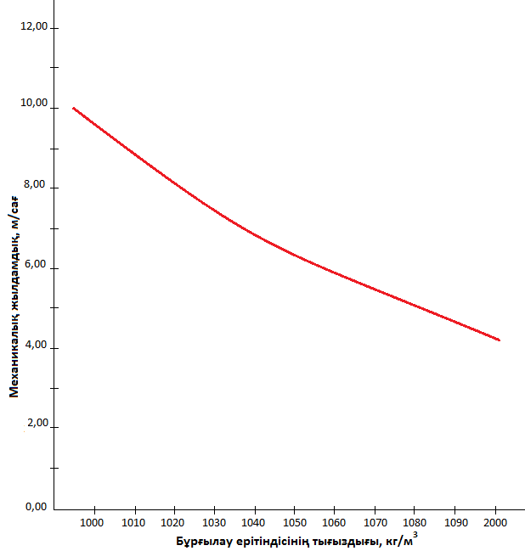

Сурет 3.1 - Механикалық жылдамдықтың бұрғылау ерітіндісінің тығыздығына

тәуелділігі [8]

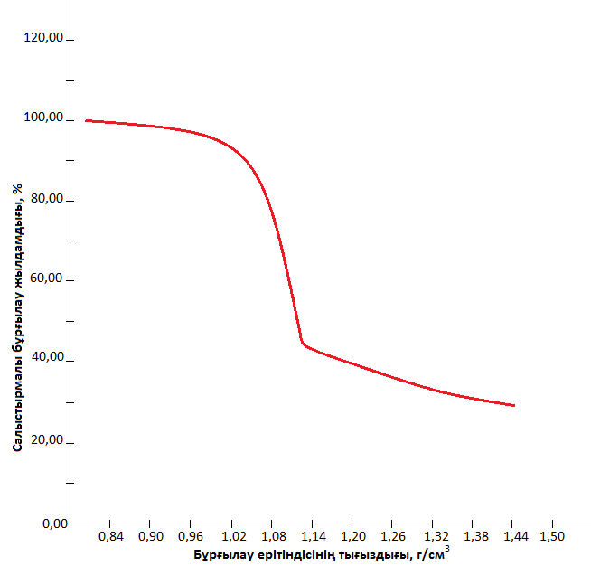

Сурет 3.2 - Салыстырмалы механикалық жылдамдықтың бұрғылау ерітіндісінің тығыздығына тәуелділігі [2]

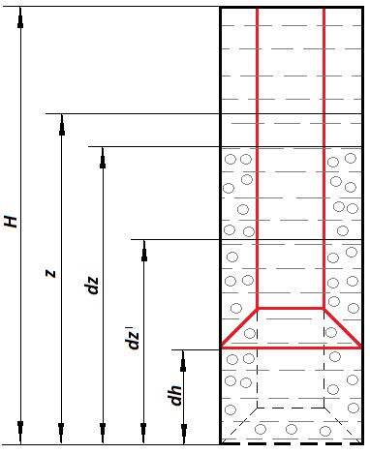

Сурет 3.3 - Бұрғылану үстіндегі ұңғыманың құбыр аралық кеңістігіндегі шламның гидротасымалдануы мен ұңғыманың тереңдеу сұлбасы

Ұңғыма бастапқы *Н* тереңдігінен *dh* тереңдікке *dt* уақытта төмендеу кезінде (3.3-сурет) бұрғыланып алынған таужыныстары аралық кеңістік арқылы жуу сұйығының көмегімен ұңғыма түбінен *dz* аралыққа көтеріледі. Ұңғыма түбінінің ауысуын есептемегенде, пайда болған қоспаның жоғарғы шекарасындағы ауысу жылдамдығын шамамен былай анықтауға болады:

*c=wk-u,* (3.4)

мұндағы *wk-*аралық кеңістіктегі сұйық ағынының жылдамдығы, *u-*таужыныстарының орташа шөгу жылдамдығы. Бұл шөгу жылдамдығын табуға қажетті формулалар [28,53] әдебиеттерде келтірілген.

Құбыр аралық кеңістіктегі бұрғыланған таужыныстары мен жуу сұйығының массасы, *dh* бөліктегі таужыныстары массасы мен ұңғыма түбінен *dz* аралықтағы жуу сұйығының массасының қосындысына тең:

*ρʹ·Fk· dz=ρш·Fc·dh+ρ·Fk·dz-ρ·Fc·dh,* (3.5)

мұндағы *ρ-*шығатын ерітіндінің тығыздығы, *ρш-*шламның тығыздығы, *Fc*-ұңғыма түбі ауданы, *Fk-*аралық кеңістіктің ауданы.

Бұрғылау ерітіндісінің аз шығындалуы жағдайында *dh* аралығындағы бұрғыланған таужыныстары аралық кеңістікте өте жақсы нығыздалуы кезінде *dz* шамасындағы аралық дөңгелек жапсарды толтырады:

*dzˈFk=dhFc*, (3.6)

немесе

$\frac{{dz}^{ˈ}}{dt}=\frac{F_{c}}{F_{к}}-v_{мех}$, (3.7)

Бұл жердегі *vмех=dh/dt-*механикалық бұрғылау жылдамдығы.

Қалқыған таужыныстары бөліктерінің жоғарғы шекарасының салыстырмалы ауысу жылдамдығын ескерсек бұл теңдеу келесідей өрнектеледі:

$\frac{dz}{dt}=\frac{F_{c}}{F_{k}}∙v_{мех}+с$ (3.8)

(3.8) бен (3.4) теңдеулерін тәуелдендіріп:

$\frac{dz}{dt}=\frac{F_{c}}{F_{k}}∙v_{мех}+v_{k}-u$*,* (3.9)

(3.5) пен (3.9) біріктіре отырып, Q˃ $\overline{Q}$:

$ρ^{'}=ρ+\frac{v_{мех}∙F_{c}∙(ρ_{ш}-ρ)}{Q-\overline{Q}+v_{мех}∙F_{c}}$, (3.10)

мұндағы Q-бұрғылау ерітіндісінің шығыны *(Q=wk·Fk),* -бұрғыланған таужыныстары бөлшектерінің седиментациялық шығыны $\overline{(Q}=u∙F_{k})$.

(3.10) теңдеуді талдау төмендегі нәтижені көрсетеді:

*limρ'=ρ; limρ=ρш;*

*vмех→0 vмех→*

*Q→ $∞$*

*ρ'=ρш Q= $\overline{Q}$*

Сонымен, аралық кеңістіктің барлық түкпіріне шламның біркелкі таралуы кезінде ұңғыма түбіне түсетін гидростатикалық қысым мынаған тең болады:

$P_{гқ}=ρ'∙g∙H=ρgH+\frac{v_{мех}∙F∙(ρ_{ш}-ρ)}{Q-\overline{Q}+v_{мех}∙F}$*gH,* (3.11)

Гидродинамикалық құраушы Дарси-Вейсбах формуласы бойынша анықталады:

$P_{г.д.}=\frac{8}{π^{2}}∙λ∙\frac{Q^{2}∙ρ^{I}∙H}{{\left(D-d\right)}^{3}∙{\left(D-d\right)}^{2}}$. (3.12)

Онда

$P_{з}=ρ^{'}∙g∙H+\frac{8}{π^{2}}∙λ∙\frac{Q^{2}∙ρ^{I}∙H}{{\left(D-d\right)}^{3}∙{\left(D-d\right)}^{2}}$ (3.13)

(3.13) теңдеуі сызықтық емес бағдарламалау әдісімен бұрғылау сораптарының рационалдық бергіштігін анықтау кезінде пайдаланылды (Булатов). Есептеулер *P3=f(Q)* қисығы бұрғылау сорабының экстремальды берілісі (*Q0*) аймағында минимальды көлбеуленетіндігін көрсетеді, яғни *дP3/ дQ* жеке туындысы бұрғылау ерітіндісінің ағу тәртібі мен шлам бөлшектерінің шөгу жылдамдығына тәуелсіз, бергіштіктің экстремальды мәннен 1,5-2 есе ауытқуы кезінде нөлден айырмашылығы аз болады. Олай болған жағдайда минимальды ұңғыма түбі қысымының гидродинамикалық құраушысы жуу көрсеткіштерін жүзеге асыру қатынасында пәлендей сезілмейді.

Ұңғыма түбі қысымының мәніне әсер етуші негізгі фактор болып бұрғылау ерітіндісінің тығыздығы болып қала береді. (3.10) теңдеуде көрсетілгендей құбыр аралық кеңістіктегі жуу сұйығының тығыздығының өсуі таужыныстарын үңгудің механикалық жылдамдығына тікелей тәуелді.

**3.2 Ұңғымадағы қысымның өсуінің механикалық бұрғылау жылдамдығына тәуелділігін есептеу нұсқалары**

Есептеуге мысал ретінде, механикалық бұрғылау жылдамдығы едәуір жоғары, Батыс Қазақстан мен Батыс Сібір (Ресей) аймақтарындағы жұмсақ шөгінді таужыныстар жатысты қабаттарын алуға болады. “Drilling-DCV” деректерінде [78] айтылғандай, АҚШ-та осыған ұқсас бұрғылауға қолайлы қабаттарын 180 м/сағ, ал батыс Қазақстан мен Сібірде 117м/сағ жылдамдық шамасында, ал жуу сұйығының шығыны 25...40 л/с бұрғылау жұмыстары жүргізілген. Екеуінде де қабат қысымы градиенті шамамен 1,02...1,1 МПа/100м-ге тең.

Есептер, пайдалану (долота диаметрі-215,9 мм) және аралық (долота диаметрі-215,9 мм) құбырларды бұрғылау кезіндегі неғұрлым көп таралған долота диаметрлері үшін шығарылды.

Кесте 3.1 - Ұңғымадағы қысымның өсуінің механикалық бұрғылау жылдамдығына тәуелділігін есептеуге арналған мәліметтер

|  |  |  |
| --- | --- | --- |
| № | Бастапқа деректер | параметрлері |
| 1 | Долота диаметрі | *Dд*=215,9мм |
| 2 | Бұрғылау құбырының диаметрі | *d*=127 мм |
| 3 | Есептік тереңдік | *Н*=1000 м |
| 4 | 1000м тереңдіктегі қабат қысымы | *Рқ.қ*=11МПа |
| 5 | Шлам құрамындағы бөлшектердің орташа диаметрі | *dб=*5мм |
| 6 | Таужыныстарының орташа тығыздығы | ρш=2500 кг/м3 |

*Есеп*. *Рс=Рпл*  тепе-теңдігі қамтамасыз етілетін, бұрғылау ерітіндісінің тығыздығын есептейміз:

$$ρ_{б.е.}=\frac{P_{c}}{gH}=\frac{11∙{10}^{6}}{9,82∙1000}≈1100кг/м^{3}$$

Тығыздығы осындай бұрғылау ерітіндісінің параметрлері-динамикалық ығысу кернеуі τ0=0,2Па, тұтқырлығы η=2,5·10-3Па·с жуық.

Бұрғылау ерітіндісіндегі шлам бөлшектерінің шөгу жылдамдығын анықтау үшін [45] формула қолданылады. Архимед Ar, Хедстрем He, Рейнольдс Reкр өлшемдерін анықтаймыз:

$$Ar=\frac{d_{ч}g}{η^{2}}∙ρ_{б}\left(ρ_{ш}-ρ_{б}\right)=\frac{{0,005}^{3}∙9,82}{{\left(2,5∙{10}^{-3}\right)}^{2}}∙1100∙\left(2500-1100\right)=31,2∙{10}^{4},$$

$$He=\frac{τ_{0}{d_{ч}}^{2}ρ_{б}}{η^{2}}=\frac{0,2∙{0,005}^{2}∙1100}{{\left(2,5∙{10}^{-3}\right)}^{2}}=880,$$

$${Re}_{кр}=30∙\left(1+\sqrt{\frac{He}{45}}\right)=30∙\left(1+\sqrt{\frac{880}{45}}\right)=166,$$

${Ar}_{кр}=18∙\left({Re}_{кр}+\frac{He}{3}\right)=18∙\left(166+\frac{880}{3}\right)=8269$,

${Ar}_{кр}<Ar$ болғандықтан, шлам құрамындағы бөлшектердің шөгу жылдамдығы былай анықталады:

$$u=\frac{1,83\sqrt{Ar}}{d_{ч}ρ_{б}}η=\frac{1,83\sqrt{31,2∙{10}^{2}}}{0,005∙1100}2,5∙{10}^{-3}=0,46м/с,$$

$$\overline{Q}=u∙F_{k}=0,011м^{3}/с$$

Бұрғылау процесі басталысымен *(vмех≠0)* «ұңғыма қабат» жүйесіндегі тепе-теңдік бұзылады. Компьютер көмегімен (2.10) формула бойынша есептер шығарылып, жуу сұйығының шығыны мен бұрғылау жылдамдығының әртүрлі кезіндегі ұңғымадағы бұрғылау ерітіндісінің тығыздығының өсуі анықталды. Есептеу нәтижелері кестеге толтырылды.

Кесте 3.2 - Ұңғымадағы жуу сұйығы тығыздығының механикалық бұрғылау жылдамдығына тәуелділігі

(долота диаметрі 215,9мм)

|  |  |  |  |  |  |  |
| --- | --- | --- | --- | --- | --- | --- |
| Механикалық  жылдамдық, м/сағ | Q=0,025м3/с | | Q=0,05м3/с | | Q=0,075м3/с | |
| Ерітінді тығыздығы кг/м3 | Тығыздықтың өсуі, % | Ерітінді тығыздығы кг/м3 | Тығыздықтың өсуі, % | Ерітінді тығыздығы кг/м3 | Тығыздықтың өсуі, % |
| 10 | 1110,2 | 0,9 | 1103,7 | 0,3 | 1102,2 | 0,2 |
| 20 | 1120,2 | 1,8 | 1107,3 | 0,7 | 1104,5 | 0,4 |
| 30 | 1130,1 | 2,7 | 1110,9 | 1,0 | 1106,7 | 0,6 |
| 40 | 1139,8 | 3,6 | 1114,6 | 1,3 | 1108,9 | 0,8 |
| 50 | 1149,4 | 4,5 | 1118,2 | 1,7 | 1111,1 | 1,0 |
| 60 | 1158,9 | 5,4 | 1121,7 | 2,0 | 1113,3 | 1,2 |
| 70 | 1168,2 | 6,2 | 1125,3 | 2,3 | 1115,5 | 1,4 |
| 80 | 1177,4 | 7,0 | 1128,8 | 2,6 | 1117,7 | 1,6 |
| 90 | 1186,5 | 7,9 | 1132,3 | 2,9 | 1119,9 | 1,8 |
| 100 | 1195,5 | 8,7 | 1135,8 | 3,3 | 1122,1 | 2,0 |
| 110 | 1204,3 | 9,5 | 1139,3 | 3,6 | 1124,2 | 2,2 |
| 120 | 1213,0 | 10,3 | 1142,8 | 3,9 | 1126,4 | 2,4 |
| 130 | 1221,6 | 11,1 | 1146,2 | 4,2 | 1128,5 | 2,6 |
| 140 | 1230,1 | 11,8 | 1149,7 | 4,5 | 1130,7 | 2,8 |
| 150 | 1238,5 | 12,6 | 1153,1 | 4,8 | 1132,8 | 3,0 |
| 160 | 1246,8 | 13,3 | 1156,5 | 5,1 | 1134,9 | 3,2 |
| 170 | 1254,9 | 14,1 | 1159,9 | 5,4 | 1137,1 | 3,4 |
| 180 | 1263,0 | 14,8 | 1163,2 | 5,7 | 1139,2 | 3,6 |

Кесте 3.3-Ұңғымадағы жуу сұйығы тығыздығының механикалық бұрғылау жылдамдығына тәуелділігі

(долота диаметрі 295,3мм)

|  |  |  |  |  |  |  |
| --- | --- | --- | --- | --- | --- | --- |
| Механикалық  жылдамдық, м/сағ | Q=0,025м3/с | | Q=0,05м3/с | | Q=0,075м3/с | |
| Ерітінді тығыздығы кг/м3 | Тығыздықтың өсуі, % | Ерітінді тығыздығы кг/м3 | Тығыздықтың өсуі, % | Ерітінді тығыздығы кг/м3 | Тығыздықтың өсуі, % |
| 10 | 1118,9 | 1,7 | 1106,9 | 0,6 | 1104,2 | 0,4 |
| 20 | 1137,3 | 3,4 | 1113,6 | 1,2 | 1108,3 | 0,8 |
| 30 | 1155,3 | 5,0 | 1120,4 | 1,9 | 1112,5 | 1,1 |
| 40 | 1172,7 | 6,6 | 1127,0 | 2,5 | 1116,6 | 1,5 |
| 50 | 1189,8 | 8,2 | 1133,6 | 3,1 | 1120,7 | 1,9 |
| 60 | 1206,3 | 9,7 | 1140,1 | 3,6 | 1124,7 | 2,2 |
| 70 | 1222,5 | 11,1 | 1146,6 | 4,2 | 1128,8 | 2,6 |
| 80 | 1238,3 | 12,6 | 1153,0 | 4,8 | 1132,8 | 3,0 |
| 90 | 1253,7 | 14,0 | 1159,3 | 5,4 | 1136,8 | 3,3 |
| 100 | 1268,7 | 15,3 | 1165,6 | 6,0 | 1140,7 | 3,7 |
| 110 | 1283,3 | 16,7 | 1171,8 | 6,5 | 1144,7 | 4,1 |
| 120 | 1297,7 | 18,0 | 1178,0 | 7,1 | 1148,6 | 4,4 |
| 130 | 1311,6 | 19,2 | 1184,1 | 7,6 | 1152,5 | 4,8 |
| 140 | 1325,3 | 20,5 | 1190,2 | 8,2 | 1156,4 | 5,1 |
| 150 | 1338,7 | 21,7 | 1196,2 | 8,7 | 1160,2 | 5,5 |
| 160 | 1351,7 | 22,9 | 1202,1 | 9,3 | 1164,1 | 5,8 |
| 170 | 1364,5 | 24,0 | 1208,0 | 9,8 | 1167,9 | 6,2 |
| 180 | 1376,9 | 25,2 | 1213,9 | 10,4 | 1171,7 | 6,5 |

**3.3 Үшінші тараудың қорытындысы**

Осы формулалар бойынша жүргізілген есептеулерге жүгінсек, жуу сұйығының шығыны Q=25л/сек болған кездегі механикалық жылдамдықтың 0-ден 10м/сағатқа өсуі ұңғыма түбі қысымын *Рз*  0,92% көбейтіп жібереді (кесте 3.1-3.2). Бірақ, жоғарыда ескертілгендей ұңғыма түбі қысымының өсуі өз кезегінде механикалық жылдамдықтың 8% төмендеуіне ықпал етеді ($≈1м/сағ)$. Алайда жуу сұйығының екі есе көбеюі, бастапқы ұңғыма түбі қысымын қамтамасыз етілуіне мүмкіндік береді, яғни, бұл өсуді нөлге теңгереді.

Сол себепті, (3.10) формула бойынша есептеулер бұрғылау жылдамдығының межеден шықпауын ескеру, сораптардың тиімді бергіштігін есептеу, шламның тасымалдануын бастау мақсатында ғана емес, сонымен қатар басқа да шектеулерді ескеруге, бұрғыланған таужыныстары қалдықтарының жуу сұйығына араласуы нәтижесінде аралық кеңістіктегі бұрғылау ерітіндісінің тығыздығының шамадан тыс көбеюін болдырмауға негізделген.

**4 ҰҢҒЫМА ТҮБІНІҢ ҚЫСЫМЫН МЕХАНИКАЛЫҚ РЕТТЕУГЕ АРНАЛҒАН ДОЛОТА ҮСТІ ҚҰРЫЛҒЫСЫН ЖАСАУ**

**4.1 Құрылғыны жасау идеясының туындауы**

Осы уақытқа дейін ұңғыма түбі қысымын реттеуге, яғни ұңғыма түбінде депрессия тудыруға ТМД елдері аумағы мен Қазақстанда көптеген жұмыстар мен шаралар жүргізіліп келеді. Олардың бір қатары жоғарғы тарауларда келтіріліп, әдебиеттер шолуы бойынша бірнеше дәйекті мысалдар келтірілді.

Бәріңізге белгілі болғандай механикалық жылдамдық бұрғылаудың техника-экономикалық көрсеткіштеріне әсер етуші негізгі факторлардың бірі болып табылады. Біз осы ауқымдағы ғылым мен техниканың даму тенденцияларын талдап, қарастыра келе тек механикалық жылдамдықты ғана емес долотаның тереңдеуін де жеделдететін тиімді, бұрғылау құбырына қосымша құрылғының сұлбасын ойлап құрастырдық. Бұл-долота үстіне қондырылатын,шыламды көтеруге арналған білікті сорап. Бұл құрастырылған сорапты роторлы бұрғылау, ұңғыма түбі қозғалтқышымен бұрғылау, тіпті турбиналы бұрғылау процесіне де қолдануға ыңғайлы.

Жалпы ұңғыма түбінің дифференциялдық қысымын анықтау мақсатында долота үсті, қала берді ұңғыма құбырының кез-келген аралығына пайдалануға қолайлы долота үсті құрылғысын жасау, осыған дейінгі ғылыми-практикалық тәжірибелерді қарастырып, саралаудан туындады. Әсіресе соның ішінде 1985-99 жылдар аралығындағы жүзеге асқан Қазақстанның бірқатар ғалымдары мен мамандарының (Бурыкин В.А., Женусов А.Е., Лиманов Е.Л., Медведев М.Ф., Тобатаев М.Г., Исмаилов А.А., Назарбеков Д.) еңбектері және тәжірибелік жұмыстары мәселені шешуге белсенді ықпал етті Олардың ықпалымен жасалған долота үсті гидроэлеваторы бірнеше ұңғымаларда сыналып, өзіндік нәтижелерге қол жеткізді. Долота үсті гидроэлеваторы деп аталынған құрылғының тиімділігін зерттеу жұмыстары Алматы облысы, Қапшағай қаласы маңындағы оқу полигонында толық сыналды. Зерттеу сына жұмыстары оң нәтижесін беріп, зерттеу нәтижелері патенттелді. Әрі қарай жалғасын тапқан бұл жұмыспен Қазақстанның мұнай-газ саласының Аманқұлов А.С. бастаған ғалымдары мен зерттеушілері шаруашылық келісімшартпен тақырып бекітіп, 1988-89 жылдары аралық және қорытындылаушы есеп берумен аяқтады.

Дәл осы әдістің, яғни ұңғыма түбіндегі шламды бұрғылау ерітіндісінің арынымен тазалап әрі маңына депрессия тудырудың тиімділігін Ресейлік бірқатар ғалымдардың нәтижелі жұмыстарынан көруге болады (Евстифеев Сергей Владиленович). Отандық және Ресейлік ғалымдардың осы мәселемен күресу жолындағы еңбектерін талдай келе, екі жақты салыстырмалы қорытынды жасауды ұйғардық. Бұдан былайғы жұмыс сарыны құрылғылардың өзіндік ерекшеліктері мен кемшіліктерін, тиімді жақтарын салыстырумен жалғаспақ.

4.1.1 Дифференциялдық және ұңғыма түбі қысымын реттеуші құрылғының бастапқы нұсқасын жасау

Құрылғының бастапқы эскизін жобалау мұнай-газ ұңғымаларын бұрғылау саласы бойынша жазылған әлемдік әдебиеттер мен компаниялардың авторлық құрылғыларына сүйене отырып жасалынды. Алғашқы нұсқасы дүние жүзінде бұрыннан қолданылып келе жатқан ұңғыма оқпанын тұрақтандырғыш пен Ресейдің БурТехноТрейд компаниясының, сонымен қатар Резерфорд компаниясының бастамасымен құрастырылып өндіріске енгізілген ұңғыма оқпанын орталандырғышты (сурет 4.1) біріктіре отырып құрастырылған сақиналы сорап (кольцевой насос) (сурет 4.2) түрінде болатын. Енді жоғарыдағы аталған құрылғылардың тиімді тұстары мен кемшіл тұстарына жеке-жеке тоқталайық. Жалпы ұңғыма оқпанын орталандырғыш көбінесе көлбеу, тіпті көлденең бұрғылауға негізделген. Бастапқы тарауларда айтылып кеткендей бұрғылау бағанасының консцентрлі орналасуы бұрғылау ерітіндісінің кедергісіз қозғалуына, шлам түйірлерінің бей-берекет шоғырлана бермеуіне зор ықпал етеді. Яғни, егер бұрғылау құбыры ұңғыма оқпанының ортасына орналасса, онда ұңғыма бойында дифференциялдық қысымның артып кетуі ықтималдығы едәуір төмендейді. Осы мақсатта қолданысқа енген орталандырғыштың бұрғылау процесінде өзіндік рөлі ерекше. Дегенмен де, бұл құрылғының қарама-қайшы тұстары да бар. Бұрғылау құбырын көтеріп-түсіру үрдісі кезінде бұл құрылғының кедергі келтіруі әбден мүмкін. Бұрғылау құбырының осы орталандырғыш орналасқан тұсында, сазды қабаттарды бұрғылау нәтижесінен үлкен сазды байланым түзілуі мүмкін. Бұрғылау құбырымен бірге айналмағандықтан оны көтеру кезінде кедергілерді бұзып-жарып шығарып алу өте үлкен қиындықтар тудырады. Сонымен қатар бұл орталандырғышты айнала түзілген сазды түйін, бұрғылау ерітіндісінің айналуын да қиындата түседі.

Ал ұңғыма оқпанын тұрақтандырғышқа (стабилизатор) келер болсақ ол жалпы екі мақсатта, ұңғыма қабырғасын тегістеп орнықтау және бұрғылау бағанын ортада ұстау үшін қолданылады. Бұл да алғашқы сипатталған құрылғының қиындықтарын қайталайды. Тек бағанды көтеру кезінде біртұтас айналуының нәтижесінде кедергісіз көтерілуі мүмкін. Сонымен қатар көлбеу жатқан беріктігі әртүрлі таужыныстары қабаттарын бұрғылау кезінде ұңғыма оқпанын шектен тыс кеңейтіп жіберуі мүмкін (сурет 4.2). Соның нәтижесінен ұңғыма бұрғылау бағытының аутқуы орын алады. Осы тұрғыдан алғанда бұл құрылғыны көлденең бағытталған ұңғымаларды бұрғылауға қолдануға тіптен келмейді деген сөз.

|  |  |
| --- | --- |
|  |  |

Сурет 4.1 - Бұрғылау құбырын ортада ұстап тұруға арналған әдеттегі орталандырғыш (центратор) пен тұрақтандарғыштың жалпы тұрқы

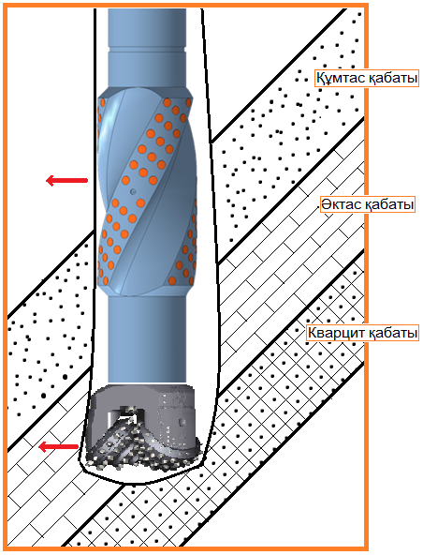

Сурет 4.2 – Көлбеу жатқан берік таужыныстарының бұрғылау қашауының ауытқуына әкеліп соғуы

Осындай қателіктердің алдын алу мақсатында құрастырылған айналмалы сорап бірден екі жұмыс рөлін атқарады. Бірінші мақсаты өзінің қозғалмайтын бөлігі, яғни болат тіреуіштері арқылы бұрғылау құбырын оқпан ортасынан ауытқытпау, екінші мақсаты көтеріліп келе жатқан шламды бұрғылау ерітіндісін кедергісіз жоғарыға өткізу. Оның тағы бір артықшылығы ротормен бұрғылау кезінде егер бұрғылау құбырының кез-келген бірнеше жеріне қосымша орнатсақ, онда бұрғылау құбырын түгелімен подшипник арқылы айналдыруға болады. Яғни сағадағы бұрғылау қозғалтқышына түсетін күш бірнеше есе азаяды. Егер долота үстіне бірден орнататын болсақ, онда долотаның таужыныстарының беріктігіне байланысты ауытқуы орын алмайды. Сондай-ақ ұңғыма түбініне депрессиялы жағдай туындатады. Құрылғының сұлбалық кескіні төмендегі суретте нақтырақ берілген.

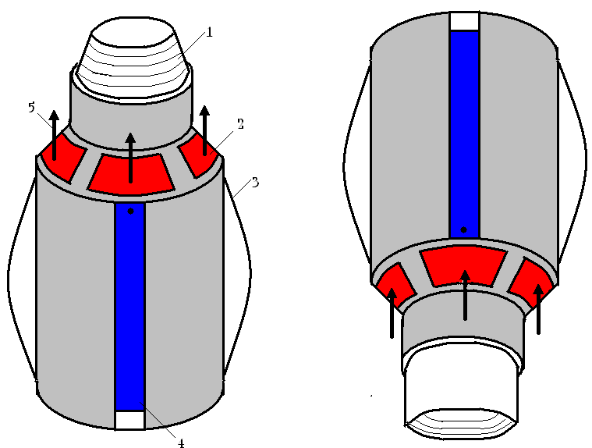

а) құрылғының жоғарғы бөлігі б)құрылғының төменгі бөлігі

1-бұрғылау құбырымен байланыстырушы резба, 2-шлам өтуге арналған канал қуыстары, 3,4-бағананы ортада ұстап тұруға арналған болат тіректер, 5-бұрғылау ерітіндісінің көтерілу бағыты.

Сурет 4.3 - Құрылғының сыртқы көрінісі.

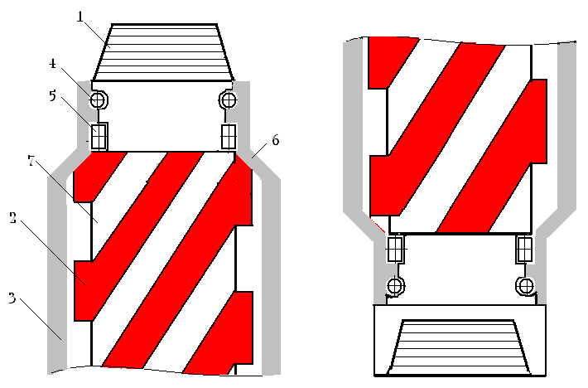

1-бұрғылау құбырымен байланыстырушы резба, 2-желінбейтін резинадан жасалған, шламның көтерілу жылдамдығын арттыратын спираль, 3-орталандырғыш қызметін атқарушы сыртқы корпус, 4-ұңғыма бағанасы салмағын көтеруге арналған дөңгелек подшипник, 5- ұңғыма бағанасының айналуын қамтамасыз ететін роликті подшипник, 6-шлам өтуге арналған канал қуыстары

Сурет 4.4 - Сақиналы сораптың қима түрінде көрсетілген ішкі көрінісі

Осыған дейінгі деректер мен қорытындыларды сараптай келе бұл қондырғының кейбір жағдайдағы теріс әсерлерін ескеруге тура келді. Құрылғының тиімсіздігі тура жоғарыдағы екі құрылғының кері әсерін қайталайды. Яғни, бұрғылау ерітіндісін жоғары көтерілуі кезінде, айналу жиілігі бұрғылау бағанасымен бірдей құрылғы ерітіндісінің арынына тек кері әсер етуі мүмкін. Роторлы бұрғылау кезіндегі бұрғылау бағанының ең жоғарғы айналу жиілігі 250-350 айн/мин. Алайда кез-келген жағдайда бұрғылау бұндай айналу жиілігімен жүрмейді. Әдеттегі бұрғылау кезінде ротордың айналу жиілігі 20-160 айн/мин-тан аспайды. Ал аралық кеңістікпен көтерілген жуу суйығының жалпы жылдамдығы 1-1,8м/сек-қа тең. Демек бұрғылау бағанының айналуының сызықтық жылдамдығы, аралық кеңістік арқылы көтерілген жуу сұйығының жылдамдығынан артық болмаса, онда құрылғының ұңғыма түбінде депрессия тудыруға ешқандай да көмегі тимейді. Тек төмендегі теңсіздік орындалғанда ғана депрессия тудыру мүмкіндігі артады.

|  |  |
| --- | --- |
| Құрылғы спиральінің көлбеулігі | Құбыр шеңбері ұзындығы |
|  |  |

Сурет 4.5 – Бұрғылау ерітіндісінің жылдамдығының шиыршық көлбеулігі бұрышына тәуелілігі

n˃Ư

n-құбырдың айналуының сызықтық жылдамдығы

Ư-бұрғылау ерітіндісінің жылдамдығы

n=20-160 айн/мин

Ư=1-1,8 м/сек

**4.2 Бұрғылаудың техника-экономикалық көрсеткішін арттыру үшін долота үсті білікті сорабын қолдану тәжірибесі**

Жоғарыдағы ұңғымадағы қысымды реттеуге негізделген Қазақстандық және әлемдік көлемдегі ғалымдардың еңбектерін електен өткізе келе, жеке ой қалыптасып, құрылғыны өзімізше пайымдауға мүмкіндік туды. Біздің бастапқы құрылғыны жасауға негіз болған

Мұнай және газ ұңғымаларын бұрғылау кезінде оқпан тереңдеген сайын жұмыс көрсеткіштерінің дереу төмендей бастайтыны баршаңызға аян. Бұның негізгі себебі көптеген отандық және шетелдік зерттеушілердің пікірінше ұңғыма түбіндегі таужыныстарының үгілуі кезіндегі қиындықтарға байланысты. Яғни, мұндай факторлар кеуектік қысымдар, қабаттық, дифференциялдық және жалпы гидростатикалық, гидродинамикалық қысымдар, сонымен қатар таужыныстарының механикалық қасиеттері болып табылады. Осыған байланысты жоғарыда көрсетілген факторлардың таужыныстарын бұзып-жаруға әсерін анықтауға көптеген зертханалық және өндірістік зерттеу жұмыстары жүргізілді. Нәтижесі төмендегідей: 1) Дифференциялдық қысым долота жұмысы көрсеткіштерін анықтайтын бірден-бір фактор болып табылады; ол қазылудың механикалық жылдамдығының (Vм) тұрақталуымен үйлеседі; 2) Механикалық жылдамдықтың күрт төмендеуі бастапқы сәтте дифференциялдық қысымның 3,5 МПа дейін өсуіне әкеліп соғады; 3) Дифференциялдық қысымның төмендеуінен (Vм) механикалық жылдамдық артады; 4) Долотаға түсірілетін салмақтың өсуімен бірге механикалық жылдамдықтың сезгіштігі артып дифференциялдық қысымның артуына әкеледі; 5) Бұрғылау тәжірибесінің мәліметтері бойынша ΔVм = f (ΔР) жалпы тәуелділігін орнату мүмкін емес.

Сол себепті осы кездері, бұрғылаудың қалыптағы режимінде дифференциялдық қысым ТЭК-ті анықтайтын негізгі фактор болып есептелінеді. Дифференциялдық қысымның (ΔР) 1,4...7,0 МПа-ға дейін өсуі, бұрғылау жағдайына тәуелді, ұңғылаудың механикалық жылдамдығы 2...5 есе төмендеуі төмендеуі мүмкін. Бұл мәселелер тек қана ұңғыма бұрғылау үшін ғана маңызды емес, сонымен қатар өнімді қабатты сапалы ашу, оны жедел игеру және өндіруге икемдеу үшін де өте маңызды. Қазіргі технология бойынша дифференциялдық қысым ұңғыма түбіндегі шламды ұстап тұрушы статикалық күшке және гидростатикалық қысым мен қабат (кеуек) қысымының айымашылығының сандық теңдігіне себепші болады. Бірақ бұрғылау ерітіндісінің айналымы кезінде қатарласа гидродинамикалық қысым да туындайды. Яғни, сондықтан бұрғылау ерітіндісінің айналымы кезінде ұңғыма түбіне дифференциялдық қысым мен гидродинамикалық қысымның бірігуінен тұратын өте ауыр қысым әсер етеді. Жоғарыда айтылып кеткендей дифференциялдық қысымды төмендетудің кең тараған әдістерінің бірі болып тепе-теңдікте және ауамен қаныққан ерітіндімен бұрғылау болып табылады. Гидродинамикалық шығынды төмендетудің әдеттегі тәсілдерінен бөлек физикалық әсерлерді пайдалануға негізделген басқа да жолдарын атап айтуға болады:

‒Томс әсерін пайдалану - суға бірқатар полимерлерді қосу арқылы турбулентті ағыс режимінде 30% қысым шығынын төмендетуге болады. Қысым шығынын төмендетуге септігі тиюші заттарға КМЦ, полиакриламид, полиизобутелен мен басқа да полимерлер қатарын жатқызуға болады.

‒уақытынан бұрын турбуленттілікті пайдалану - бұрғылау ерітіндісіне араластырылатын кейбір қоспалар Рейнольдстың Reкр жалпылама параметрлерін төмендетеді, ағыс режимін өзгертіп, турбуленттілік туғызады. Нәтижесінде бұрғылау ерітіндісінің шығару қабілеті артып, тазарту мүмкіндігі жоғарылайды. Мұнай мен КМЦ-500 ерте турбуленттіліктің белсенді стимуляторы болып табылады. Алайда КМЦ-500-ң белсенділігі мұнайға қарағанда жоғарылау. Егер бұрғылау ерітіндісіндегі КМЦ-500 құрамы 0,35% болса, Reкр бастапқы ерітіндімен салыстырғанда 14 есе төмендейді[75].

**4.3 Долота үсті білікті сорабын пайдалану ерекшеліктері**

Дифференциялдық және ұңғыманың түпаймақ қысымын төмендету мақсатында, бұрғылау құбырының ішіндегі ерітінді қысымымен жұмыс істейтін-білікті сорап жасалынды. Бұл құрылғы өзінің көлемінің ықшамдылығымен, кез-келген бұрғылау құбырының төменгі жинағына сәйкес келетін, кез-келген бұрғылау түріне , яғни, роторлы, түптік қозғалтқышты, турбиналы бұрғылаудың барлығына ыңғайлылығымен ерекшеленеді. Сонымен қатар, жасалған құрылғыны бұрғылау құбырының кез-келген аралығына қолдануға болады.

Құрылғыны іс жүзінде тәжірибелеу үшін ұңғыманы жуудың гидравликалық бағдарламаларын оңтайландырудың әдістемесі жасалынды. Бұл әдістемеде бұрғылау ерітіндісінің реологиялық параметрлерін таңдау, құрылғының сыртқы шиыршықтарының биіктігі, олардың бұрышының көлбеулігін есептеу, жалпы құрылғы тұрқының ұңғыма тереңдігіне байланысты ұзындығын таңдау секілді маңызды параметрлердің есептеулері қарастырылды.

Жасалынған білікті сораптың жұмыс істеу тәртібі төмендегідей:

1 Алдымен қажетті талап етілгендей гидравликалық режим мен бұрғылау құбырының төменгі жинағы таңдалынып алынады. БҚТЖ үстіне қондырылған құрылғы жұмысқа дайын деп есептелінеді.

2 БҚТЖ ұңғыма түбіне тоғытылып, білікті сорапқа бұрғылау ерітіндісі жіберіледі.

3 Құбыр іші арқылы қозғалған бұрғылау ерітіндісі білікті сораптың роторы мен статоры арқылы өтіп, сыртқы шиыршықты бөлігіне қозғалыс береді.

4 Білікті сорап арқылы өткен бұрғылау ерітіндісі долотаға беріліп, ұңғыма түбіндегі үгілген таужыныстары шламымен араласып, қайтадан біз жасаған құрылғының сыртымен өтеді. Шиыршықпен бедерленген құрылғының сырты шламның одан әрі кедергісіз көтеріліп кетуіне үлкен ықпал жасайды.

Жалпы бұл дифференциялдық қысымды төмендетуші құрылғының жұмыс істеу принципі оның айналу жылдамдығы мен сыртқы шиыршығының көлбеулік бұрышына негізделген. Құрылғының сыртқы тұрқы бұрғылау құбырының аралықтарына орнатылатын тұрақтандырғышты (стабилизатор) елестетеді. Бірақ тұрақтандырғыштың айналу жылдамдығы бұрғылау құбырының айналу жылдамдығына тікелей тәуелді. Сондықтан тұрақтандырғыштың сыртындағы шиыршық, төменнен көтерілген шламды бұрғылау ерітіндісінің жоғары көтерілуіне ықпал етудің орнына, керісінше көтерілу мүмкіндігін азайтады. Себебі ұңғыма түбінен көтерілетін шламды бұрғылау ерітіндісінің жылдамдығы кез-келген жағдайда бұрғылау құбырының айналу жылдамдығынан жоғары. Жоғары бағытталған бұрғылау ерітіндісінің арыны, тұрақтандырғыш шиыршығына соқтығып, екпінінен айырылады. Тіптен кейбір ірі таужыныстары бөліктері қайтадан төменге құлдырауы әбден мүмкін.

Ал біздің тараптан жасалынған долота үсті немесе бұрғылау құбырының кез-келген жеріне арналған құрылғының бірінші артықшылығы, төменнен көтерілген шламды бұрғылау ерітіндісінің арынынының жылдамдығымен салыстырғанда, сыртқы жұмыс істеуші бөлігінің айналу жылдамдығы әлдеқайда жоғары. Сонымен қатар құрылғының қозғалысы бұрғылау құбырының айналуына тәуелді емес. Долота үсті білікті сорабының жалпы кескін қимасы төмендегі сурет 4.6-те бейнеленген.

Айналмалы білікті сорап төмендегідей бөліктерден құралған: 1-құрылғыны бұрғылау құбырына жалғастырушы резбалы байланыс; 2-бұрғылау ерітіндісінің қозғалуына арналған қысым камерасы; 3-құрылғының қозғалмалы бөлігі мен бұрғылау құбырына бекітілген бөлігін жалғастырушы подшипник; 4-ротор; 5-статор; 6-құрылғының қозғалмалы бөлігі; 7-шламды бұрғылау ерітіндісін көтеруге арналған сайлы, арматураланған шиыршық (спирал); 8-әртүрлі қиындық туу жағдайындағы бұрғылау ерітіндісінің айналымының тоқтап қалмауын қамтамасыз ететін саңлау тесіктер; 9-бұрғылау құбырымен жалғастырушы резбалы байланыс

Бір айта кететін жай құрылғының ең сыртқы диаметрі таңдалынып алынған долота диаметрінен міндетті түрде аспауы немесе кіші болмауы тиіс. Себебі, егер долота диаметрінен жоғары болса онда құрылғы қысылып жұмыс істеу қарқыны төмендей береді, ал керісінше кіші болатын болса, құрылғы шиыршығы мен оқпан қабырғасы арасы кеңейіп, бұрғылау ерітіндісінің көп бөлігі құрылғыдан тыс кетуі мүмкін (сурет 4.2).

|  |  |
| --- | --- |
|  |  |

Cурет 4.6 - Аралық кеңістіктегі дифференциялдық қысымды төмендетіп, ұңғыма түбінде депрессия тудыруға арналған білікті сораптың қималық көрінісі мен сыртқы көрінісі [80].

n˃Ư

n-құбырдың айналу жиілігі

Ư-бұрғылау ерітіндісінің жылдамдығы

n=20-160 айн/мин

Ư=1-1,8 м/сек

**4.4 Білікті сораптың негізгі жұмыс істеу бөлігі шиыршықтың, көлбеулік бұрышына тәуелділігі.**

Дифференциялдық қысымды реттеу құрылғысының сыртқы шиыршықтары көлбеулік бұрыштарының дұрыс есептелінуі өте маңызды рөл атқарады. Егер жоғары көтерілуші бұрғылау ерітіндісінің аралық кеңістіктегі жылдамдығы құрылғы сыртының айналу жиілігінен жоғары болса, онда білікті сораптың жұмыс істеу тиімділігі мен нәтижесі төмендейді (сурет 4.7). Сонымен қатар, шиыршықтың (спиральдың) құрылғы тұрқына көлбеу орналасуының дұрыс есептелуі жұмыс белсенділігін арттыра түседі.

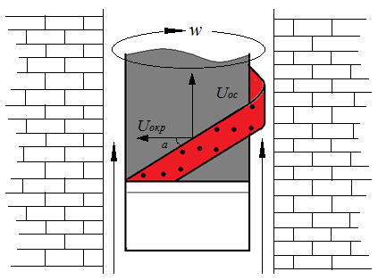

Cурет 4.7 -. Құрылғының жұмыс істеуінің шиыршықтың орналасу бұрышына тәуелділік сұлбасы

1-нұсқа

$U_{айн.жылд.}=w∙R$ (4.1)

мұндағы *Uайн.жылд.*-құрылғының сызықтық жылдамдығы, w-бұрыштық жылдамдық, R-құрылғының сыртқы радиусы

$w=\frac{πn}{30}$ (4.2)

*Uос=Uос·cosα˃Uаксж*  (4.3)

*Uос-*сұйықтың шиыршық бойымен жылжу жылдамдығы, *Uаксж-*аралық кеңістіктегі бұрғылау ерітіндісінің жылдамдығы

2-нұсқа.

Fсұй.-Mmg cosα-mg sinα=ma (4.4)

$\frac{mυ^{2 }sinα=ma}{2S}-Mmg cosα-mg sinα=\frac{{mυ_{2}}^{2}}{2S}$ (4.5)

$\frac{{2Sυ_{,}}^{2 }sinα}{2S}-2Sυmg cosα-2S mg sinα={υ_{2}}^{2}$ (4.6)

$\sqrt{{υ_{1}}^{2}sinα-2Sgcosα-2Sgsinα}=υ_{2}$ (4.7)

$\frac{{υ_{1}}^{2 }\sqrt{2}}{2}-\sqrt{2 ·} Sυg-Sg\sqrt{2}=υ$ (4.8)

**4.5 Бұрғылау құрылғысының тиімділігін зерттеу мақсатында жүргізілген зертханалық жұмыстар**

4.5.1 Зерттеу жұмыстарын жүзеге асыру.

Жалпы осы уақытқа дейін ТМД аумағында дифференциялды қысымды реттеу мақсатында әртүрлі құрылғыларды пайдалану өзекті мәселе болып келеді. Осы уақытқа дейінгі еңбек нәтижелері біздің толық сараптауымыздан өтті. Көптеген осы негіздегі істелінген жұмыстар зертханалық және өндірістік сынаулардан өтіп, өзінің оң нәтижелерін көрсетіп келеді.

Біздің жасаған құрылғымызды өндірістік сынаудан өткізу тіптен мүмкін болмады. Себебі құрылғының бұрғылау процесіне, ұңғыма параметрлеріне шыдас беретін, шынайы түпнұсқасын жасау өте қымбатқа айналды. Сонымен қатар бұрғылау жұмыстарының көпшілігі шетелдік компанияларда болғандықтан олар бұл жұмысқа қаржы бөліп, тәжірибе жүргізуге өз келісімдерін бермеді. Ал отандық ұңғыма бұрғылау мекемелерінде зертханалық жұмыс жүргізуге тек қаржылық жетіспеушілік кедергі болды.

Сонымен біз барлық мүмкіндіктерімізді қарастыра келе, өзіміз зертханалық стенд жасауды ұйғардық. Өзіміздің құрастыруымыз бойынша жүзеге асқан зертханалық стендтің жалпы тұрқы төмендегідей сурет 4.8 - де толық бейнеленген.

Тәжірибе жүргізу жұмыстары Қазақстан-Британ техникалық университетінің қабырғасында, техника-қылымдарының докторы, профессор Қабдолов Серік Зейноллаұлының жетекшілігімен жүргізілді.

Зертханалық жұмыстарды жүргізуге қажетті құрал-жабдықтардың көпшілігі қолдан құрастырылып жасалынды. Бұрғылау долотасы мен негізгі зерттеуге арқау болып отырған құрылғының шиыршықты ішкі бөлігі пластмассаны ерітіп, қалыпқа құю арқылы жасалынды. Бірақ шынайы долотаның параметрлері толық сақталды. Кейбір негізгі қызметті атқарушы детальдары (сұйықты айдаушы және бұрғылау құбырын айналдырушы қозғалтқыштар), талапқа сай таңдалынып, стенд жасауға пайдаланылды. Алайда зертханалық стендте нақты ұңғыма жағдайында тәжірибе жүргізуге келмейді. Себебі ұңғыма түбінде болатын гидростатикалық қысым, бұрғылау ерітіндісіне әсер етуші жоғары температура, әртүрлі қабат тарапынан болатын факторларды қарапайым зертханалық стенде туындату практика жүзінде мүмкін емес. Демек бұл жерде біз құрылғының ұңғымадағы шламды қалдырмай тазалау, ұңғыма түбінде депрессия тудыру мүмкіндігін ғана тәжірибе жүзінде тексере аламыз.

Зертханалық тәжірибе жүргізу төмендегідей жолмен жүзеге асты:

1. Зерттеу жұмысын жүргізуге арналған жуу сұйығын алмастырушы сұйық затты таңдау. Жалпы ұңғымадағы дифференциялдық қысым мен ұңғыма түбіндегі қысымның бірден-бір тәуелді параметрі жоғарыда бірнеше жерде айтылып кеткендей жуу сұйығының тұтқырлығы мен тығыздығы. Яғни бізге жуу суйығының осы параметрлері бойынша талабын қамтамасыз ететін сұйықты талдауға тура келді. Бұл ретте біз жуу сұйығының орнына тығыздығы 1,05 г/см3, су бергіштігі 30 минутта 5см3 кәдімгі сазды бұрғылау ерітіндісін аламыз.

2. Талапқа сәйкес таңдалынып алынған жуу сұйығы арнайы көлемі 50 литрлік камераға 9 құйылады. Осы камераның түбіндегі тесікке жалғанған шланг арқылы айдау сорабынан 2 өткен жуу сұйығын алмастырушы сұйықтық, айналдырушы қозғалтқышқа шкиф пен ремен арқылы жалғасып айналу моментін тудырушы бұрғылау құбырына 5 айдалады. Сұйықты айдау процессі мүмкіндігі 1-8м3/сағ. сорап арқылы іске асырылады. Бұл жерде әрине сораптың айдау мүмкіндігін ең төменгі дәрежеге, яғни 0,015 м3/мин-қа келтіреміз. Себебі минутына 8-9 дм3 сұйықты өткізуге мүмкіндігі бар аралық кеңістіктегі сұйық жылдамдығы шамамен 1-1,5м/сек.

Q=ν·S

мұндағы ν-аралық кеңістік арқылы қозғалатын сұйықтың жылдамдығы, S-аралық кеңістіктің көлденең қимасының ауданы.

S=πR2сырт.- πR2ішкі.

Есептеу:

S=0,0058м2

Q =1,5м/с·0,0058м2=0,0087м3/с=8,7л/с

Айналу моментін тудырушы қозғалқыштың айналу жиілігі де бұрғылау режиміне байланысты реттеліп отырады.

n˃Ư

n-құбырдың айналуының сызықтық жылдамдығы

Ư-бұрғылау ерітіндісінің жылдамдығы

n=20-160 айн/мин

Ư=1-1,8 м/сек

3.Бұрғылау құбыры арқылы қысыммен жылжыған сұйық долота саңлауларынан өтіп аралық кеңістікпен жоғары көтеріледі. Көтерілген сұйық депрессия тудырушы құрылғы арқылы өтеді.

4. Осы кезде ұңғыма оқпанының орнын ауыстырушы құбырға орналасқан манометрлер 8 арқылы ұңғыманың әртүрлі тереңдігіндегі дифференциялдық қысымды өлшеу.

5. Алынған мәліметтер бойынша құрылғы тиімділігін бағамдайтын әртүрлі есептеулер жүргізу.

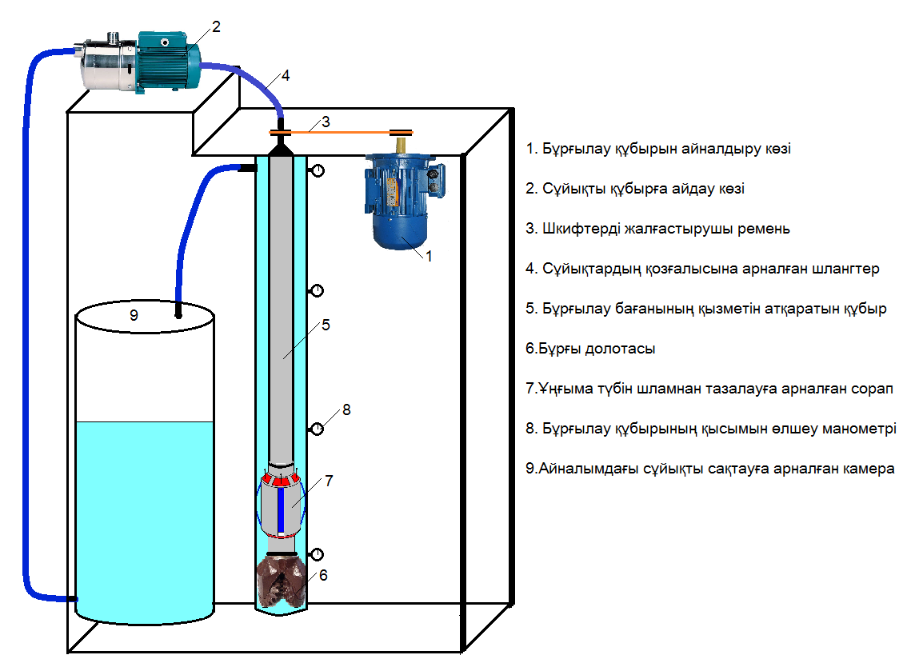

1-бұрғылау құбырын айналдыру көзі, сұйықты құбырға айдаушы арнайы сорап, 3-шкифтерді жалғастырушы ремен, 4-сұйықтардың қозғалуына арналған түтіктер, 5-бұрғылау бағанының қызметін атқаратын құбыр, 6-бұрғы долотасы, 7. ұңғыма түбін шламнан тазалап, депрессия тудырушы құрылғы, 8-бұрғылау құбырының қысымын өлшеуші манометр, 9-айналымдағы сұйықты сақтауға арналған камера

Сурет 4.8 - Зерттеулерді жүргізуге арналған зертханалық стенд

4.5.2 Зертханалық тәжірибелер нәтижесі

Зертханалық стенд бойынша Қазақстандық ғалымдар мен мамандар тобы жасаған долота үсті гидроэлеваторы, біздің авторлық құрылғылардың бастапқысы, яғни ең алғашқы істелінген айналмалы сорап, одан кейін соңғы барлық қателіктерді ескере отырып жасалынған білікті сорап зерттеулік тәжірибеден өткізілді.

Бұрғылау сұйығын эжектрлеу яғни бүрку әдісі бойынша ҚазҰТУ-ң жоғарыда аттары аталған бірқатар қалымдар мен мамандар тобы Қапшағай қаласы маңындағы оқу полигонында тәжірибелік жұмыстарын жүргізген (1985-1995 ж.). Ол зерттеулердің мәлімметтеріне толықтай есеп беріліп, сәтті аяқталған ғылыми жоба ретінде өз орнын тапқан. Алайда Қазақстан аймағы бойынша бұл құрылғыны пайдалану әлі қолға алынбаған. Жалпы зерттеулер бойынша гидроэлеватордың аралық кеңістіктегі дифференциялдық қысымға және ұңғыма түбіндегі қысымға әсері төмендегі нәтижелерді көрсетті. Зерттеу нәтижелеріне сүйенсек гидроэлеватордың көмегі тек ұңғыма түбінде қысым депрессиясын тудыруға ғана мүмкіндігі бар. Яғни атылған жуу сұйығының көмегімен жоғары көтерілген шлам қалдықтары тек қысымның төмендеу шегіне дейін өз екпінін сақтай алады. Одан әрі ол қайта төменге бет алып долотаның жұмыс істеуіне кедергісін келтіреді. Құрылғыдан төмен орналасқан монометр жуу сұйығының айналымы кезінде шамамен 11кПа қысымды көрсетті. Ал құрылғыдан кейін орналасқан манометрдің көрсеткен қысымы бірден 24,5кПа көтеріледі. Одан кейінгі манометрлер гидростатика заңдылығы бойынша біртіндеп төмендей береді. Жалпы құрылғыдағы жасанды оқпандағы гидростатикалық қысым 15,4 кПа

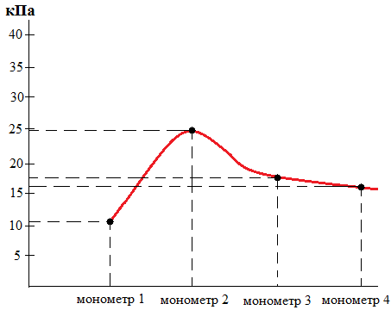

Сурет 4.9 - ЭЖГ көмегімен бұрғылаудың зертханалық тәжірибелеу нәтижесі

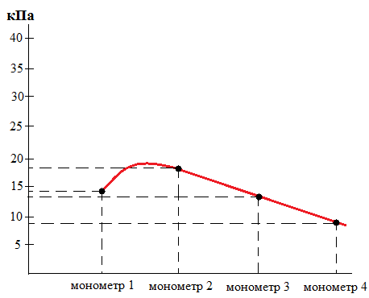

Сурет - 4.10 Бастапқы құрастырған айналмалы сорапты сынау кезіндегі қол жеткізген нәтижелер. Айналу жиілігі 60 айн/мин.

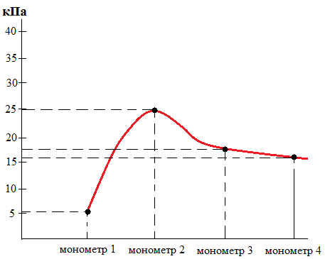

Сурет 4.11 - Соңғы құрастырылып жасалған білікті сораптың түптік қысым мен аралық кеңістіктегі қысымға әсері. Айналу жиілігі 200 айн/мин.

4.12-сурет. Әртүрлі үш құрылғының нәтижелерін салыстыру

4.5.2 Зерттеу қорытындысы

Қорыта келгенде ұңғыма түбі мен дифференциялдық қысымды реттеу құрылғысының тиімділігі төмендегі ерекшеліктерден тұрады:

1. Құрылғынының айналу жиілігінің жоғарылығы

2. Құрылғының сыртқы негізгі шиыршығының (спираль) орналасу бұрышының дұрыс таңдалуы

3. Құрылғыны бұрғылау құбырының кез-келген деңгейіне пайдалануға мүмкіншілігі

4.Құрылысының қарапайымдылығы

5.Зерттеу нәтижесі бойынша басқа құрылғылармен салыстырғандағы көрсеткіштерінің жоғарылығы

**4.6. Жаңа құрылғының ұқсас түрлері мен олардың бұрғылау үрдісіндегі тиімділігі**

4.6.1 Эжекторлық гидросорап (ЭЖГ) және оны қолдану тәжірибелері

Дифференциялдық қысымды реттеу мақсатында жасалынған бұл құрылғы өзінің көлемінің шағындылығымен, бұрғылау құбырының төменгі

жинағының кез-келгеніне жарамдылығымен, сонымен қатар әртүрлі бұрғылау түріне келетіндігімен ерекшеленеді.

ЭЖГ пайдалану үшін ұңғыманы жуудың гидравликалық бағдарламалары өндіруші тарапынан толық қайта қарастырылған. ЭЖГ-ң жұмыс істеу принципі төмендегідей:

1.Қажетті гидравликалық режим, стандарт БҚТЖ таңдалынып алынып, оның үстіңгі жағына ЭЖГ орнатылады.

2.БҚТЖ ұңғыма түпаймағына тоғытылады

3.Айналымдағы бұрғылау ерітіндісінің бір бөлігі әдеттегідей долотаға берілсе, белгілі бір бөлігі сорапқа бөлінеді.

4.Сорап арқылы өтетін шлам араласқан бұрғылау ерітіндісі үлкен қысымға ие болып, жуу сұйығын жоғарыға бағыттайды.

ЭЖГ-ні тәжірибелеу жұмыстары Сахалин, Саратов, Татарстан республикасы, Батыс Сібір кенорындарында жүзеге асқан. Бұрғылаудың әртүрлі тәсілдерімен 100-ге жуық ұңғыма бұрғыланып, бұл технологияны қолданудың тиімді критерийлері анықталды. Жұмыс нәтижелері бұрғылау жылдамдығы мен долотаның үңгу мүмкіндігінің артуы ЭЖГ-дегі қысым айырымына тәуелділігін көрсетті. Минималды қысым айырымы 3,0МПа төмен болмауы тиіс. Бұрғылау жылдамдығының өсуі - 20...25%, ал долотаның үңгу мүмкіндігі -30...35%.

Сонымен қатар ЭЖГ Черногорск және Ершов кенорындарында ОАО "Нижневартовскнефтегаз" жүргізген гидравликалық түпаймақ қозғалтқышымен бұрғылау кезінде де сынау-тәжірибелеу жұмыстары жүргізілді. Жалпы ЭЖГ-ні қолдану арқылы 30 шақты ұңғыманың 50-1000м және 2200-2800м аралықтары бұрғыланды. Кондуктордан төмен (50-1000м) бұрғылау кезінде 295,3М3-ГНУ и С3ГВ долотасы пайдаланылды. Механикалық жылдамдықтың орташа мәні базалық ұңғыма бойынша 23,9м/сағ-ты құрайды. Ал ЭЖГ-і қолдану арқылы бұрғыланған ұңғымадағы механикалық жылдамдық 41,9 м/сағ.. Неғұрлым жоғары көрсеткіштер тік бағыттағы ұңғымаларды бұрғылау барысында байқалады. Мысалы, әдеттегі әдіспен № 50916 ұңғыманың, 58-754 м аралығын бұрғылауға 27 сағат уақыт кетсе, № 41040 ұңғыманың 42 - 1013м аралығын ЭЖГ пайдалану арқылы бұрғылауға небары 24 сағат уақыт жұмсалған.

Кесте 4.1-Ресейдегі ЭЖГ жұмыстарының орташа көрсеткіштері. Қысым айырымы 4,5...5,0МПа

|  |  |  |  |  |  |  |  |  |  |
| --- | --- | --- | --- | --- | --- | --- | --- | --- | --- |
| № | Кенорны | Бұрғылау аралығы, м; ұңғыма оқпанының диаметрі, мм | Механикалық жылдамдық м/ч | | Өтімділік, м | | Көрсеткіштердің ұлғаюы, % | | Долотаны үнемдеу |
| станд. | ЭЖГ | станд. | ЭЖГ | мех. жылд. | өтімділік |
| 1 | Мирзоево (роторлы бұрғылау) | 700-2001; 295 | 7,9-9,8 | 18-22 | 150-200 | 450-500 | 125 | 200 | 5 |
| 2001-3602; 215,9 | 2,4-3,7 | 4,9-7,1 | 7,-100 | 220 | 100 | 120 | 8 |
| 2 | Саратовское УБР  (роторлыбұрғылау) | 1488-1783; 215,9 | 1,5 | 3 | 36 | 74 | 112 | 105 | 2 |
| 3 | Черногорское (турбобұрғылау) | 42-1013; 295 | 24 | 42 | 600 | 1000 | 75 | 66 | 1 |
| 4 | Ерщовое (турбобұрғылау) | 2101-3001; 215,9 | 8,5 | 11,4 | 229 | 71 | 33 | 53 | 2 |
| 5 | Мелниковское (турбобұрғылау) | 1273-1446 | 1,8 | 11,6 | - | - | 445 | - | - |

Кесте 4.2 - Ливиядағы кенорнында бұрғылау жұмыстарына ЭЖГ сорабын қолданудың тиімділігін салыстыру. L81 (ЭЖГ сорабын қолдану арқылы) және L79 (ЭЖГ сорабынсыз)

|  |  |  |  |  |  |  |  |  |  |  |
| --- | --- | --- | --- | --- | --- | --- | --- | --- | --- | --- |
| Аралық, м | | Долота маркасы | | Ұңғылау, м | | Бұрғылау ұзақтығы | | Бұрғылаудың механикалық жылдамдығы, м/сағ | | ЭЖГ-ні қолдану нәтижесінде бұрғылаудың механикалық жылдамдығының артуы, % |
| L-79 | L-81 | L-79 | L-81 | L-79 | L-81 | L-79 | L-81 | L-79 | L-81 |
| 2435-2499 | 2278-2384 | GTX-G3 135 | GT-20 517 | 64,6 | 105,7 | 14 | 16 | 4,6 | 6,6 | 43,2 |
| 2499-2573 | 2384-2545 | GTX-G3 135 | GT-20 517 | 73,2 | 161,5 | 21 | 21 | 3,5 | 7,7 | 120,6 |
| 2573-2657 | 2545-2557 | GTX-G3 135 | GT-20 517 | 84,4 | 12,2 | 22 | 3 | 3,8 | 4,1 | 6,0 |
| 2657-2682 | 2557-2571 | GX47MRS537 | GT-20 517 | 25,3 | 14 | 8 | 6 | 3,2 | 2,3 | 43,2 |
| 2682-2736 | 2571-2691 | GX47MRS537 | GT-20 517 | 53,3 | 120,1 | 21,5 | 21 | 2,5 | 5,7 | 130,7 |
| 2736-2757 | 2691-2766 | GT-20 517 | GT-20 517 | 21,3 | 74,7 | 10 | 18,5 | 2,1 | 4,0 | 89,6 |
| 2757-2766 |  | GT-20 517 |  | 9,1 |  | 3 |  | 3,0 |  |  |
| Барлығы: |  |  |  | 331,2 | 488,2 | 99,5 | 85,5 | 3,3 | 5,7 | 71,5 |

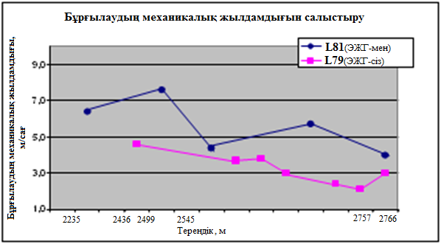

Сурет 4.13 - Бұрғылаудың механикалық жылдамдығын салыстыру

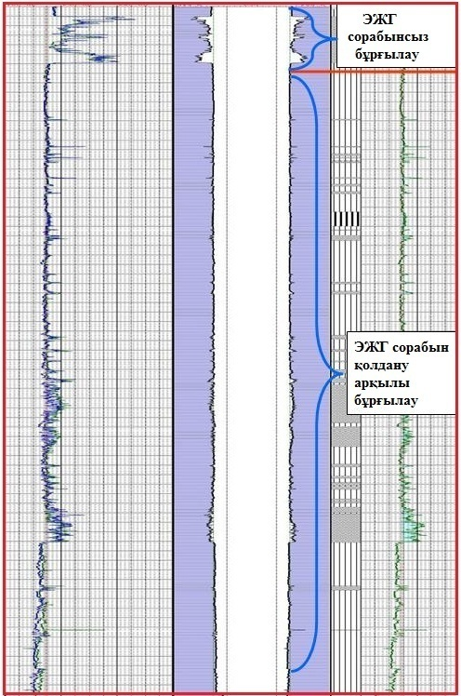

Сурет 4.13 - Ұңғыманы ЭЖГ көмегімен бұрғылауға дейін және кейін

**Қорытынды**

1. Қабаттарды, оның ішінде өнімді қабаттарды сапалы ашу, ұңғылау жылдамдығын арттыру үшін оқпан бойындағы және бұрғылауға геологиялық-техникалық қолайсыз жағдайдағы ұңғыма түпаймағының дифференциялдық қысымының тиімді реттелуін қамтамасыз етіп, қабат пен ұңғымадағы қысым тепе-теңдігін сақтай отырып бұрғылауды, мүмкін болған жағдайда өнімді қабатты депрессияда ашу жүзеге асыру қарастырылды.

2.Барынша берік таужыныстарын ұңғылауды жылдамдату мен өнімді қабатты біріншілік ашу сапасын арттырып, шламды кедергісіз көтеру үшін қысымды төмендетуші долота үсті қондырғысы айналмалы білікті сорап ұсынылды. Әлемдік тәжірибелер нәтижесіне сүйенер болсақ осы әдіс арқылы бұрғылау оқпан диаметрі номиналдыға жақын, долотада сальник түзілу мүмкіндігі төмендеп, дифференциялдық қысым минималдыға жақындайды. Сонымен қатар бұрғылаудың механикалық жылдамдығы артып, ұңғылау жылдамдығы бірқалыпты өсім үстінде болады.

3. Толық және дифференциялдық қысымды төмендету, көлденең оқпанды шламнан тазартуды жақсарту мен қысылып қалуды уақытынан бұрын ескеру үшін бұрғылау бағанасының эксентрлі орналасуын қамтамасыз ету ұсынылады. Бұрғылау құбырының эксцентрлі орналасқан тұстарында бұрғылау ерітіндісі арынының 20...40% төмендеуі анықталды.

4. Бұрғылау жылдамдығының бірден өсуі бұрғылау ерітіндісіне араласқан шламның есебінен дифференциялдық қысымды сөзсіз жоғарылатып жібереді. Соның салдарынан бұрғылау көрсеткіштері төмендей бастайды. Ұңғыма түбін шала тазалау нәтижесінен шлам ұсақталып, долотаның уақытсыз желінуіне әкеліп соғады. Сөйтіп, белсенді бұрғылау барысында механикалық жылдамдықты шектеп немесе шламнан қарқынды тазалауды қамтамасыз етіп, дифференциялдық қысымды минималды деңгейге түсіру үшін жуу сұйығының көлемін арттыру мүмкіндіктері қарастырылады.

5. Төмен дифференциялдық қысыммен және депрессияда бұрғылау өндіруші ұңғымаларды уақытынан бұрын игеріп, алғашқы шығымның әдеттегіден 1,5-2 есеге жуық жоғары болады.

**Пайдаланылған әдебиеттер тізімі**

1 Радионова С.В. Повышение качества и скорости бурения регулированием дифференциального давления //дис...канд.техн.наук: 05.15.10.- Уфа, 1985. 21-35с.

2 Бронзов А.С. Бурение скважин с использованием газообразных агентов - М.: Недра, 1979. - 288 с.

3 Тхостов Б.А. Начальные пластовые давления в нефтяных и газовыхместорождениях -М.:Гостоптехиздат, 1960

4 Курнев Е.М. Влияние конструкции бурильных труб на показатели промывки скважин// ИС Науч.-техн достижения и передовой опьгг. рекомендуемые для внедрения в нефтяной промышленности - М.: ВНИИОЭНГ, 1990. -Вып.9.-С.19-22

5 Кларк Е.X. Повышение забойного давления при спуске труб//Petroteumengineer - 1955.-Т.27, - №1

6 Винярский Р.В. Исследование разрушения горных пород высоконапорными струями//Разрушение горных пород сб. науч. тр./ВНИИБТ - 1976. - Вып.39, С.69-77

7 Сливак А.И., Попов А.Н. Разрушение горных пород при бурении скважин -М.: Недра, 1994 - 262 с.

8 Штур В.Б., Мавлютов М.Р. и др Регулирование перепада давления в зоне разрушения горной породы при бурении нефтяных и газовых скважин Бурение - Обзорная информ / М.: ВНИИОЭНГ,1982.

9 Штур В.Б. Влияние дифференциального давления на скорость проходки скважины в Туймазинском УБР//ТБГС Межвузов, научн.-темат: сб. - Уфа – 1982. С.12-18.

10 Эйгелес P.M., Эстрин Ю.Я. Построение поверхности предельных состояний для горных пород по экстремальным данным//Разрушение горных пород: сб.науч.тр.-ВНИИБТ, 1968. - Вып.20 - С.34-49.

11 Слюсарев Н.И., Козловский А.Е., Лоскутов Ю.Н. Технология и техника бурения геологоразведочных скважин с промывкой пеной -С - Пб. Недра, 1996-180с

12 Танкибаев М.А., Байбосынов Ж. Определение удельного веса промывочной жидкости из условий устойчивости горной породы в пределах и за пределами упругой деформации// Вестник АН Казахской ССР, 1974-№11.

13 Анализ состояния буровых работ в объединении «Пермнефть» и разработка рекомендаций по сокращению к 1980 г. сроков строительства скважин в 1.4 раза:/науч.отчет №32-76.- Пермь, 1976.

14 Байдюк Б.В., Винярский Р.В. Изучение перепада давления в граничной зоне контакта горной породы с промывочной жидкостью//Разрушение горных пород: cб.науч.тр./ВНИИБТ. - 1976. - Вып.39- С.60-68.

15 Гусман А.М. Влияние условий очистки забоя скважин на механическую скорость бурения//Гидравлика в бурении: сб.науч.тр.– М.: /ВНИИБТ 1970.-С.95-116.

16 Гусман A.M., Малкин И.Б., Мительман Влияние свойств промывочной жидкости на некоторые показатели работы шарошечных долот//Гидравлика в бурении: сб.науч.тр./ М.: ВНИИБТ, М.:1970 -С.54-65

17 Железняков Ф.И. Оценка влияния дифференциального давления на скорость вращения долота и механическую скорость проходки//Бурение РНТС /ВНИИОЭНГ. -1975. - №7. – с. 5-8.

18 Кузьмин М.Д., Колесников Н.А. Расчет угнетающего давления и выбор частоты вращения долота при разрушении проницаемых горных пород// Процессы РГП и пути ускорения бурения скважин//Материалы II Науч.техн.конф. – Уфа, 1978.-с.122-126.

19 Мазур В.П., Попов О.В. и др Применение водоеоэдушиых смесей при вскрытии нефтеносных пластов// Бурение Реферат научн-техн.:сб.-ВНИИОЭНГ, 1978 - С. 5-7.

20 Розанов Ю.А., Эстрин Ю.Я. Исследование структурных изменений в , породе при вдавливании штампа в условиях всестороннего сжатия //Разрушение горных пород: сб. науч. тр/ВНИИБТ, 1968 -Вып.20-С.72-78.

21 Орлов А.В., Гераськин В.Г., Дубенко B. E. Влияние параметров режима бурения на механическую скорость проходки в условиях изменяющегося дифференциального давления//Нефтегазовая геология, геофизика и бурение Науч.-техн.информ.сб. ВНИИОЭНГ,1974.- №7 - С31-33

22 Шарафутдинов Б.А. Исследование и совершенствование технологии вскрытия продуктивных отложений с пониженным пластовым давлением с промывкой пеной: дис.канд.техн наук:05.15.10.-Уфа, 1984

23 Регулирование перепада давления в зоне разрушения породы при бурении нефтяных и газовых скважин - -/Бурение:Обзорная ииформ /ВНИИОЭНГ М.: 1982. вып 20

24 Исмаилов А.А.,Кабдулов С.З. Проблемы стоительства скважин в условиях аномально низких давлении.-Вестник Казахстанско-Британского технического университета.-Алматы, 2010. №4 - с. 25-28

25 Мавлютов М.Р., Шарафутдинов Б.А., Радионова С.В. Основы технологий бурения на равновесии и на депрессии// Известия вузов Горный журнал. –Екатеринбург, 1997.- №5-С. 109-115

26 Мирзаджанзаде А.Х., Ентов В.М. Гидродинамика в бурении. – М.: Недра, 1985.-196 с.

27 Мирзаджанзаде А.Х., Караев А.К., Ширинзаде С.А. Гидравлика в бурении и цементировании нефтяных и газовых скважин - М.: Недра, 1977.- 230 с.

28 Есьман Б.И., Габузов Г.Г. Термогидравлические процессы при бурении скважин. – М.: Недра 1991. - 216 с.

29 Наумов Н.А. Муратов М.У. Исследование давления при спуске инстурмента //Сб.трудов УфНИИ, 1965.-№16

30 Леонов Е.Г. Исаев В.Н. Гидроаэромеханика в бурении – М.: Недра, 1987

31 Мавлютов М.Р., Ситков Б.П. и др Промысловые исследования гидродинамических давлений при бурении глубокой скважины//ТБГС: Науч - техн сб.-УНИ, 1984. -

32 Крысин Н.И., Мавлютов М.Р., Магнаева P.M. Эффективность применения буровых растворов пониженной плотности //Бурение Экспресс-информ.//ВНИИОЭНГ.-1981.-№10.

33 Мавлютов М.Р., Скворцов Ю.П., Радионова С.В. Эффективность регулирования дифференциального давления эжектированием// Нефтяное хозяйство-1998.-№5.-С.39-40

34 Лукманов P.P., Антонов К.В. и др. Эффективность бурения и заканчивания скважин при применении полимерных растворов М.:1995 –Бурение:Обзорная информ. /ВНИИОЭИГ.

35 Муслимов Р.Х., Мавлютов М.Р., Крысин Н И., Жжонов В Г., Никонов В. А., Радионова С.В. Разработка и промышленные испытания полимерных систем буровых растворов для вскрытия продуктивных пластов наклонно-горизонатльных скважин в режиме равновесия//Сб. трудов конференции. – Уфа, 1996.- С 43-45

36 Межлумов А.О. Бурение с применением воздуха пены и тумана: Реферат//Бурение:Зарубеж.опыт:Экспресс- информ. – ВНИИОЭНГ, 1978.- №2.

37 Кудряшов Б.Б., Яковлев A.M. Бурение скважин в мерзлых породах – М.: Недра, 1983.-288 с.

38 Лоскутов Ю. Н. Исследование технологических свойств и области применения пены при бурении скважин: автореф ... канд. техн. наук:05 15 10 - С Пб, 1996

39 Вахитов Р.Ж. Исследование процесса бурения при промывке аэрированной жидкостью: автореф... канд. техн. наук: 05 15 10 - Уфа, 1974

40 Тихомиров В.К. Пены, теория и практика их получения и разрушения - М.:Химия, 1975 - 264с.

41 Мавлютов M.Р., Акчурии Х.И., Соломенников С.В., Туровский Н.П. Воздействие на твердые частицы бурового раствора при кольматации стенок скважины -М.; Недра, 1991 -124 с.

42 Глембоцкий В.А., Классен В.И. Флотация. - М.: Наука, 1973 - 484 с

43 Повышение качества заканчивания скважин с применением безглинистых растворов икольматирующих систем/ Отчет о научно- исследовательской работе по договору № 91/96-1.2.-УГНТУ. ХНИЛ «Бурение». - 1997.

44 Мавлютов М.Р., Мандель А.Я., Соломенников С.В., Радионова С.В. и др Перспективность бурения на равновесии и депрессии с применением регулироемой кольматации и декольматации//Материалы междунар. конф. Алматы, 1997

45 Поляков В.Н., Лукманов P.P., Клявин P.M., Мавлютов М.Р. Технология струйной обработки проницаемых пород при заканчивании скважин: РД 39-2-861-83.-Уфа:БашНИПИнефть,1983.-26 с.

46 Мавлютов М.Р., Полканова А. В., Нигматуллина А.Г. Физико-химическая кольматация истинными растворами в бурении Бурение Обзорная информ.// М.:ВИЭСМ, 1990

47 Оружев А.Р. Разработка технологии бурения с управляемой вихревой кольматацией слабосцементированных песчано-глинистых отложений автореф ...канд.техн.наук:05 15.10.- Уфа, 1987

48 Байраков М.Н. Разработка методов оперативного контроля и регулирования гидравлических условий вскрытия продуктивных отложений. автореф... канд.техн.наук: 05.15.10.- Уфа, 1985.

49 Гуторов Ю.А. Горизонтальные скважины на нефть и газ в свете передового зарубежного опыта.- Октябрьский: ВНИИГИС, 1996

50 Дюков Л.М., Калугин Н.В. Резервы повышения скоростей бурения скважин в СССР в районах с различными геологическими условиями// Бурение: Тематич.науч.-техн.обзор/ ВНИИОЭНГ.1977. - 46 с

51 Исаев В. И. Гидродинамические проблемы бурения горизонтальных скважин //Геология, бурение и РЭГ и ГМ Экслресс-имформ. - ВНИИОЭНГ - 1994

52 Kolle J., Marvin М. Hydropulses increase drilling penetration ratesII Oil &Gas Journal, 1999 -March 29.- p.33-37.

53 Коснырев Б.А. Повышение показателей работы долота за счет снижения гидродинамического давления на забой скважины: дис... канд.техн.наук:05.15.10.- Уфа, 1984.

54 Амиян В.А., Васильева Н.П. Вскрытие и освоение нефтегазовых пластов. - М.: Недра, 1972. - 336 с.

55 Александров Б.Л. Определение и прогнозирование аномально высоких пластовых давлений геофизическими методами ВНИИОЭНГ.- М.1973.- /Геология Науч. -техн. обзор/

56 Абрамов И.А., Малинин B.C. Исследование влияния горного и гидростатического давления на эффективность бурения на стенде СВД- 1000//Разрушение горных пород: Сб.науч.тр./ВНИИБТ - 1968 Вып. 20 - С 95-100

57 Булатов А.И., Габузов Т.Г. Гидромеханика углубления и цементирования скважин. - М.: Недра, 1992 -368 с

58 Биишев А.Г. Исследование закономерности гидромониторного разрушения горных пород при бурении: автореф...канд.техн.наук: 05.15.10.-Тюмень, 1973.

59 Гареев А.А., Мавлютов M.P., Матюшин П.Н. О моделировании РГП шарошечными долотами и отделения частиц шлама от массива забоя при наличии дифференциального давления/ТБГС Науч -техн сб. УНИ, 1976. — С.70-71.

60 Мирзаджанзаде А.X., Спивак А.И., Мавлютов М.Р., Галиакбаров В.Ф. Гидроаэромеханика в бурении/ - Уфа, 1981- 217 с.

61 Глембоцкий В.А., Дмитриева Г.М., Сорокин Н.М. Аполярные реагенты и их действие при флотации. - М.: Наука, 1968. -144 с.

62 Краткая химическая энциклопедии.-Т.5 – М.: Советская энциклопедия 1961.- с.455-459.

63 Классен В.И. Вопросы аэрации и флотации –М.: Госхимиздат, 1949

64 Краткая химическая энциклопедия. Т1- М.: Советская энциклопедия, 1961.-с.338-339

65 Инструкция по бурению скважин и вскрытию продуктивных пластов с использованием газообразных агентов//РД-39-2-1103-84/ВНИИБТ, 1985.–76с.

66 Митрофанов С. И. Селективная флотация. Изд.2-е. - М: Недра, 1967.

67 Маковей Н. Гидравлика в бурении. - М.: Недра, 1986.-533 с.

68 Левинсон Л.М. Исследование работы отклоняющих систем при бурении наклонных скважин: дис.канд.техн.наук. 05.15.10. –Уфа, 1971.

69 Радионова С.В., Мавлютов М.Р. Влияние дифференциального давления на показатели проходки и качество строительства скважин// Материалы 46 науч.-техн. конференции студентов и аспирантов УГНТУ, 1995

70 Мавлютов М.Р., Жжонов В.Г., Никонов В.А., Радионова С.В. Перспективность бурения на равновесии и депрессии/ //Известия вузов. Нефть и газ –Тюмень, 1997.- № 6.- С.31.

71 Мавлютов М.Р., Ситдыков Г.А., Радионова С.В. и др. Новых технологии вскрытия пластов//Материалы межд. науч-техн.семинара «Проблемы нефтегазовой отрасли» -Уфа, 1996 - С 13

72 Мукминов Р.А., Мавлютов М.Р. Расчет циркуляционной системы при бурении с очисткой забоя скважины аэрированной жидкостью// Изв. Вузов нефть и газ -1965.-№4 -С10-13.

73 Швецов В. Д. Регулирование давления в бурящихся скважинах – М.: Недра, 1983 С.100

74 Муслимов Р.Х., Мавлютов М.Р., Крысин Н.И., Жжонов В.Г., Никонов В. А., Радионова С.В.// Технология вскрытия продуктивных на равновесии и депрессии с промывкой полимерными и полимерсолевыми растворами/ Материалы семинара дискуссии «Проблемы первичного и вторичного вскрытия пластов при строительстве скважин» УГНТУ, 1996 - С.43-44

75 Сравнение методов прогнозирования пластовых давлений по изменению механической скорости бурения //Бурение Зарубежопыт Экспресс- информ _ ВНИИОЭНГ,1977.-№9- С 11-15

76 Выбор бурового раствора в целях сохранения устойчивости ствола скажины //Бурение: Зарубежн. опыт по материалам «Drilling-DCW» Экспресс-информ./ ВНИИОЭНГ,1978 -№3.- С 7-10

77 Тикебаев Т.А., Кабдулов С.З. Моделирование технических средств для повышения показателей бурения //Вестник Казахстанско-Британского технического университета. №3, С. Алматы, 2014г

78 Федоров Б.В., Оржанов Е.Т., Касенов А.К. Эжекторное устройство для промывки скважин и освоения нефтяных пластов//Инновационный патент №16326 на изобретение РК, Бюл. №8, 2005г.

79 Исмаилов А.А., Тикебаев Т.А., Каюпов А.А.//Технические средства регулирования потока жидкости при бурении скважин"// межд. конф. КБТУ, Алматы, 2014

80 Тикебаев Т.А. Бұрғылаудың техника-экономикалық көрсеткішін арттыру үшін долота үсті білікті сорабын қолдану тәжірибесі// Қазақстан-Британ Техникалық университеті хабаршысы.-№2(29), Алматы. 2012г